建设项目竣工环境保护验收
调查报告

项目名称：池州市鸡头山钼矿技改扩建为年产3万吨项目
委托单位：池州市鸡头山钼矿

编制单位：安徽环科检测中心有限公司
二零一八年三月

建设项目竣工环境保护验收
调查报告

编制单位：安徽环科检测中心有限公司
二零一八年三月

项 目 名 称：池州市鸡头山钼矿技改扩建为年产3万吨项目
委 托 单 位：池州市鸡头山钼矿
调 查 单 位：安徽环科检测中心有限公司
项 目 负 责 人：鲍 君
技 术 审 查 人：余德峰
编 制 人 员：张 萌
监 测 单 位：安徽环科检测中心有限公司

安徽环科检测中心有限公司
电话：0551-65797127
传真：0551-65797126
邮编：230001
地址：合肥市高新区创新大道2800号创新产业园F6栋5层

目 录
1 前言 - 1 -
1.1 编制依据 - 2 -
1.2 调查目的和原则 - 3 -
1.3 调查方法 - 4 -
1.4 调查范围、因子和验收标准 - 6 -
1.5 调查重点 - 8 -
1.6 主要环境保护目标 - 9 -
2 工程调查 - 10 -
2.1 工程建设过程 - 10 -
2.2 地理位置 - 10 -
2.3 项目运行情况 - 10 -
2.4 工程概况 - 11 -
2.5 生产工艺简介 - 13 -
2.6 矿区范围 - 13 -
2.6 总平面布置 - 13 -
2.7 劳动定员与工作制度 - 14 -
2.8 小结 - 14 -
3 环境影响评价文件回顾 - 15 -
3.1 环境质量现状 - 15 -
3.2 主要环境保护措施 - 16 -
3.3 环评文件批复意见概述 - 17 -
4 环保措施及环保投资落实情况调查分析 - 20 -
4.1 环评报告书及批复环保措施落实情况调查 - 20 -
4.2 环境影响报告书批复文件落实情况 - 25 -
4.3 环保投资落实情况调查 - 26 -
4.4 小结 - 26 -
5 施工期环境影响调查 - 29 -
5.1 施工期水环境影响调查 - 29 -
5.2 施工期大气影响调查 - 29 -
5.3 施工期声环境影响调查 - 29 -
5.4 施工期固体废物影响调查 - 29 -
5.5 施工期生态环境影响调查 - 30 -
5.6 小结 - 30 -
6 生态环境影响调查与分析 - 31 -
6.1 生态环境现状调查 - 31 -
6.2 生态环境影响调查与分析 - 34 -
6.3 调查结论 - 36 -
7 水环境影响与调查 - 40 -
7.1 区域地表水环境调查 - 40 -
7.2 水污染源调查 - 41 -
7.3 水污染源监测 - 41 -
7.4 废水监测分析 - 43 -
7.5 措施有效性分析 - 43 -
7.6 小结与建议 - 46 -
8 大气环境影响与调查 - 47 -
8.1 大气污染防治措施调查 - 47 -
8.2 无组织排放监测 - 47 -
8.3 废气监测分析 - 48 -
8.4 措施有效性分析 - 48 -
8.5 小结与建议 - 50 -
9 声环境影响调查与分析 - 51 -
9.1 噪声源调查分析 - 51 -
9.2 噪声防治措施调查 - 51 -
9.3 噪声监测 - 51 -
9.4 噪声监测及结果分析 - 51 -
9.4 措施有效性分析 - 52 -
9.5 小结 - 52 -
10 固体废物影响调查分析 - 53 -
10.1 固体废物处置方式调查 - 53 -
10.2 固体废弃物环境影响调查分析 - 53 -
10.3 环评及批复要求、落实情况 - 54 -
10.4 措施有效性分析 - 54 -
10.5 小结 - 56 -
11 环境管理及环境风险防范 - 57 -
11.1 环境管理的目的 - 57 -
11.2 环境管理机构 - 57 -
11.3 环境保护管理制度 - 57 -
11.4 风险事故防范及应急措施调查 - 57 -
11.5 小结 - 77 -
12 公众意见调查与分析 - 78 -
12.1 公众意见调查 - 78 -
12.2 调查方法 - 78 -
12.3 调查内容 - 78 -
12.4 调查结果 - 81 -
12.5 小结 - 82 -
13 总结 - 83 -
13.1 工程概况 - 83 -
13.2 环境保护措施要求落实情况 - 83 -
13.3 环境影响调查结论 - 83 -
13.4 项目竣工环境保护验收调查结论 - 86 -
13.5 建议 - 86 -

附图：
附图1 水土保持设施竣工验收图
附图2 竣工验收防治责任范围图
附图3 矿区范围示意图
附图4 交通位置图

附件：
附件1 委托书
附件2 环评批复
附件3 下达审查意见的函
附件4 应急预案备案表
附件5 检测报告
附件6 营业执照
附件7 采矿许可证
附件8 安全生产许可证
附件9 垃圾清运协议
附件10 产量日报表

1 前言
池州市鸡头山钼矿矿区位于池州市东南约50km，行政区隶属贵池区棠溪乡石门村。矿区中心地理坐标为：东经117°45′49″，北纬30°22′33″。矿区有简易公路与主干公路连接可达池州港，交通较为便利。
矿山始建于1999年，原矿山属于贵池区棠溪乡集体企业，2003年10月转由私有经营，2005年12月取得安徽省国土资源厅颁发的采矿许可证，证号为340000520304，有效期至2007年2月。2007年委托中钢集团马鞍山矿山研究院编制了《池州市鸡头山钼矿年产2万吨钼矿采选项目》环境影响报告书。
为延续开采，扩大开采规模，积极响应市政府采矿许可要求，矿区开采规模将由原来的年产2万吨扩大到年产3万吨。本项目已经安徽省经济和信息化委员会以皖经信非煤函[2010]8号文备案。2007年2月取得安徽省国土资源厅颁发的采矿许可证，证号为3400000730031。2009年6月，建设单位委托安徽省地质矿产勘查局324地质队对鸡头山钼矿进行了地质监测工作，并编制了《安徽省池州市鸡头山钼矿资源储量核实报告》。2010年4月委托丹东轻化工研究院有限责任公司公司编制了《池州市鸡头山钼矿技改扩建为年产3万吨项目环境影响报告书》。2010年6月2日，池州市环境保护局以池环发[2010]34号文予以批复（《关于池州市鸡头山钼矿技改扩建为年产3万吨项目环境影响报告书的批复》）。
本工程主体基建工程实际于2010年9月开工，于2012年3月完工，2012年4月至6月试生产3个月，产量3000吨。项目由于市场和企业内部原因于2012年7月至2016年12月停工。水土保持工程于2017年10月完工。工程实际总投资423.4万元，其中环保投资78.8万元。
根据建设项目竣工环境保护验收管理办法的相关规定，池州市鸡头山钼矿委托安徽环科检测中心有限公司对该项目竣工环境保护验收。我司于2017年11月进行了现场查勘。根据现场查勘结果，结合收集的有关材料，经过对技术资料的分析整理，编制完成监测方案。并于2017年11月24~25日进行了现场监测，并收集分析相关资料，依据监测结果及相关技术资料编制完成了本调查报告。

编制依据

1.1.1 法律、法规、规章
（1）《中华人民共和国环境保护法》（2014年修正，2015年1月1日）
（2）《中华人民共和国环境影响评价法》（修正，2016年9月1日）
（3）《中华人民共和国环境噪声污染防治法》（1997年3月1日）
（4）《中华人民共和国水污染防治法》（2008年6月1日）
（5）《中华人民共和国大气污染防治法》（2016年1月1日修订）
（6）《中华人民共和国固体废物污染环境防治法》（2016年修正，2016年11月7日）
（7）《中华人民共和国水土保持法》（2011年3月1日）
（8）《中国人民共和国土地管理法》（2004年8月28日）
（9）《建设项目环境保护管理条例》（国务院第253号令，1998年11月29日）
（10）《建设项目竣工环境保护验收暂行办法》（国家环保部，国环规环评〔2017)4号，2017年11月20日）
（11）《建设项目竣工环境保护验收技术规范-生态影响类》（HJ/T 394-2007）（国家环境保护总局，2007年12月5日）

1.1.2 工程批文
（1）《关于池州市鸡头山钼矿技改扩建为年产3万吨项目环境影响报告书的批复》（池州市环境保护局，池环发[2010]34号）
（2）《关于池州市鸡头山钼矿技改扩建为年产3万吨项目环境影响评价执行标准的确认函》（池州市环境保护局贵池分局，贵环字[2010]28号）

1.1.3 工程环保设施建设依据
（1）《池州市鸡头山钼矿技改扩建为年产3万吨项目环境影响报告书》（丹东轻化工研究院有限责任公司，2010年4月）
（2）《池州市鸡头山钼矿技改扩建为年产3万吨项目验收调查方案》（安徽环科检测中心有限公司，2017年11月）
（3）《池州市鸡头山钼矿采选工程水土保持设施自验报告》（池州市迈捷投资有限公司，2017年10月）
（4）《池州市鸡头山钼矿采矿工程水土保持设施验收技术评估报告》（安徽英策咨询服务有限公司，2017年10月）
（5）池州市鸡头山钼矿技改扩建为年产3万吨项目竣工环境保护验收委托申请

1.2 调查目的和原则

1.2.1 调查目的
建设项目从“初步设计”直到“施工图设计”逐步深化，环境影响评价文件往往因工程的某些不确定性而难以准确预测环境影响的对象、程度，针对建设项目环境影响的特点，本次环境影响调查将综合设计、施工、运行、管理等方面，主要完成以下任务：
1．调查环境影响评价文件及审批文件中提出的主要环境影响，环境敏感目标的基本情况及变更情况，环境质量和主要污染因子达标情况。
2．调查环境影响评价文件和审批文件中提出的环保措施的落实情况及其效果，污染物排放总量控制落实情况。
3．调查实际工程内容及方案设计变更造成的环境影响变化情况，是否已针对性地做好了环保工作。
4．调查工程建设和试生产期间环境管理和环境监测的实施情况，提出完善运营期环保管理体制的建议。
5．如有环保工作不尽完善，针对实际环境问题及潜在的环境影响，提出补救建议，并及早实施，为工程环境保护顺利验收创造条件。

1.2.2 调查原则
本次环境影响调查坚持一下原则：
- 认真贯彻国家和地方的环境保护法律、法规及有关规定；
- 坚持生态保护与污染防治并重的原则
- 坚持客观、公正、科学、实用的原则；
- 坚持充分利用已有资料与现场调研、现状监测相结合的原则；
- 坚持对工程建设前期、施工期、运营期的环境影响全过程分析的原则。

1.3 调查方法
- 原则上采用《建设项目个竣工环境保护验收及时规范-生态影响类》中的要求执行，并参照《建设项目竣工环境保护验收管理暂行办法》规定的方法；
- 环境影响分析采用资料调研、现场调查和现状监测相结合的方法；
- 现场调查采用“以点为主、点面结合、反馈全区”的方法；
- 环境保护措施可行性分析采用改进已有措施与提出补救措施相结合的方法。
本次验收调查的工作程序如图1.3-1所示。

接受建设单位竣工环境保护验收委托
研读资料：环境影响评价文件及审批文件、设计资料及审批文件、工程竣工资料、其它基础资料
了解区域概况和生态特点，明确有关环境保护要求，制定初步调查工作方案
初步调查
环境概况调查
生态影响调查
污染源和环境敏感目标调查
环境保护设施和措施落实情况调查
确定验收调查范围、重点、执行标准及采用的技术方法
确定验收调查内容
编写竣工环境保护验收调查实施方案
生态保护措施及效果检查
环境保护措施及设施运行效果检查
环境质量和污染源监测
公众意见调查
生态影响调查与分析
污染影响调查与分析
公众意见分析
补救措施与建议
编写竣工环境保护验收调查报告
实施方案阶段
初步调查阶段
准备阶段
详细调查阶段
编制调查报告阶段

图1.3-1 环境保护验收调查工作程序图

1.4 调查范围、因子和验收标准

1.4.1 调查因子和调查范围
根据本项目环境影响调查的一般要求和工程具体情况，确定各专题的调查因子见表1.4-1。根据环评要求，建设单位已完成池州市鸡头山钼矿技改扩建为年产3万吨项目，目前，该项目已投入使用。
本次验收调查范围为池州市鸡头山钼矿技改扩建为年产3万吨项目建设过程及运营期项目所占地。
表1.4-1 调查因子
分类 | 要素 |  | 调查因子
污染源调查因子 | 废水 | 沉淀池 | pH、COD、NH₃-N、硫化物、氟化物、Cu、Pb、Zn、As、Mo
 | 废气 | 无组织废气 | 颗粒物
 | 噪声 | 厂界噪声 | 昼、夜等效声级L_{Aeq}
 | 固体废物 |  | 矿渣、废矿石
环境质量调查因子 | 地表水 | 附近小溪入龙舒河处上游50米 | pH、COD、NH₃-N、硫化物、Cu、Pb、Mo
 |  | 龙舒河上游500米 | pH、COD、NH₃-N、硫化物、Cu、Pb、Mo
 |  | 龙舒河下游500米 | pH、COD、NH₃-N、硫化物、Cu、Pb、Mo

1.4.2 验收标准
本次验收调查原则上采用该工程环境影响评价时所采用的标准，对已修订的标准则采用替代后的新标准进行校核。环境影响评价时执行的标准按照池州市环境保护局贵池分局《关于池州市鸡头山钼矿技改扩建为年产3万吨项目环境影响评价执行标准的确认函》（贵环字[2010]28号）的要求执行的，本次调查涉及的标准如下：

1.4.2.1 环境质量标准
地表水环境：龙舒河执行《地表水环境质量标准》（GB3838-2002）中的Ⅲ类标准。

表1.4-2 地表水环境质量标准 （单位：mg/L）
序号 | 污染物名称 | 标准限值 | 标准来源
1 | pH | 6~9 | 《地表水环境质量标准》（GB 3838-2002）中的Ⅲ类标准
2 | CODcr | 20
3 | NH₃-N | 1.0
4 | Cu | 1.0
5 | Pb | 0.05
6 | 硫化物 | 0.2
7 | Mo | 0.07
8 | 砷 | 0.05

1.4.2.2 污染物排放标准
（1）废水排放执行标准
矿区废水沉淀池执行《污水综合排放标准》(GB 8978-1996)中的一级标准，具体见表1.4-3。
表1.4-3 水污染物排放标准 （单位：mg/L）
序号 | 污染物名称 | 标准限值 | 标准来源
1 | pH | 6~9 | 《污水综合排放标准》(GB 8978-1996)表4中一级标准。
2 | CODcr | 100
3 | NH₃-N | 15
4 | 硫化物 | 1.0
5 | 氟化物 | 10
6 | 总砷 | 0.5
7 | Mo | -
8 | 铜 | 0.5
9 | 铅 | 1.0
10 | 锌 | 2.0

（2）废气排放执行标准
项目废气执行《大气污染综合排放标准》（GB 16297-1996）表2中有关限值，具体见表1.4-4。
表1.4-4 废气污染物最高允许排放执行标准
标准 | 污染物 | 监控点 | 排放浓度
GB 16297-1996 | 颗粒物 | 周界外浓度 | 1.0

（3）噪声执行标准
运营期厂界噪声执行《工业企业厂界环境噪声排放标准》（GB 12348-2008）中1类标准，具体见表1.4-5。
表1.4-5 工业企业厂界环境噪声排放标准
类别 | 昼间 | 夜间
GB 12348-2008中1类 | 55 | 45

1.5 调查重点
本次调查的重点是工程建设造成的生态影响、水环境影响（地表水）、大气环境影响，调查环境影响报告书及设计中提出的各项环境保护措施落实情况及其有效性，并根据调查结果提出环境保护补救措施。

1.5.1 生态影响
重点调查以下项目对生态环境的影响：
（1）调查工业场地施工期间临时占地情况、生态恢复措施及恢复效果，道路的水土保持；
（2）调查地表沉陷对地表设施的破坏程度及补救措施；
（3）调查沉陷区治理计划及移民搬迁计划，重点调查采区地表沉陷情况及治理措施。

1.5.2 大气环境影响
重点调查环境影响报告书提出的采矿过程过程中产生的颗粒物的防治措施及效果。

1.5.3 水环境影响
重点调查废矿石退场淋溶水处理措施是否按环境影响报告书的要求落实，调查其回用情况。

1.6 主要环境保护目标
改扩建矿区周边无居民居住，四周为山林，也不在自然保护区、风景名胜区和文物保护区范围内，根据环评报告确定本项目主要环境保护目标为龙舒河。

工程调查

2.1 工程建设过程
本项目建设过程如下：
矿山始建于1999年，原矿山属于贵池区棠溪乡集体企业，2003年10月转由私有经营；
2005年12月取得安徽省国土资源厅颁发的采矿许可证，证号为340000520304。
2007年委托中钢集团马鞍山矿山研究院编制了《池州市鸡头山钼矿年产2万吨钼矿采选项目》环境影响报告书。
2007年2月取得安徽省国土资源厅颁发的采矿许可证，证号为3400000730031。
2009年6月，建设单位委托安徽省地质矿产勘查局324地质队对鸡头山钼矿进行了地质监测工作，并编制了《安徽省池州市鸡头山钼矿资源储量核实报告》。
2010年4月委托丹东轻化工研究院有限责任公司公司编制了《池州市鸡头山钼矿技改扩建为年产3万吨项目环境影响报告书》。
2010年6月2日，池州市环境保护局以池环发[2010]34号文予以批复（《关于池州市鸡头山钼矿技改扩建为年产3万吨项目环境影响报告书的批复》）。
2010年经安徽省经济和信息化委员会以皖经信非煤函[2010]8号文备案。

2.2 地理位置
池州市鸡头山钼矿矿区位于池州市东南约50km，行政区隶属贵池区棠溪乡石门村。矿区中心地理坐标为：东经117°45′49″，北纬30°22′33″。矿区有简易公路与主干公路连接可达池州港，交通较为便利。

2.3 项目运行情况
本工程主体基建工程实际于2010年9月开工，于2012年3月完工。2012年4月至6月试生产3个月，产量3000吨。项目由于市场和企业内部原因于2012年7月至2016年12月停工。根据建设单位生产报表，验收监测期间采矿规模为：2017年11月24日开采70.4吨，2017年11月25日开采68.8吨。

2.4 工程概况

2.4.1 建设项目基本情况
- 项目名称：池州市鸡头山钼矿技改扩建为年产3万吨项目
- 建设单位：池州市鸡头山钼矿
- 建设性质：改扩建
- 建设规模：年产3万吨钼矿
- 服务年限：生产服务年限为3.6年
（6）建设地点：安徽省池州市棠溪镇石门村
（7）项目投资：423.4万元，其中环保投资78.8万元，占总投资18.6%

2.4.2 工程建设情况
项目建设内容主要包括主体工程、辅助工程、公用工程、储运工程和环保工程四部分组成。
表2.4-1 环评工程内容与实际建设内容对照表
工程类别 | 工程名称 | 环评建设内容 |  | 实际建设情况
 |  | 工程内容 | 工程规模
主体工程 | 采矿 | 开采方式 | 主要开采深度为+545m标高以上（122b+333）资源量的矿体，采用平硐开拓法 | 545为主矿井、594为通风井，采用平硐开拓法
 |  | 开采范围 | 项目占地面积0.098km²，开采深度为+594m~+392m。其中地面占地4.2亩 | 项目总占地0.098km²，均为永久性占地
 |  | 开采规模 | 100t/d | 90.9t/d
 |  | 开拓运输 | 内部运输：利用原有+594m和+545m两条平硐在矿区范围内的运输坑道；贯通+594m通风下山和+545m的西平硐坑道并与现有坑道相连；在原有+594和+545m两个中段（平硐），在+545m中段以下增设+525m平硐（中段）；新铺设15kg/m轻轨，规矩600mm，人力推车，分别由+568m平硐、+545m西平硐和+525m平硐运输到地表  外部运输：外部运输车辆均外部委托 | 545为主矿井、594为通风井。内部运输：利用原有平硐在矿区范围内的运输坑道，人力推车  外部运输车辆均外部委托
 |  | 采场工业场地 | 采矿工地场地142.8亩 | 位于矿区西南侧，包括井巷空压房、值班室等设施占地，总占地面积0.10hm²
 |  | 主井、副井 | 矿坑下采用对角抽出式通风方式。回采+568m中段时，利用+594m西平硐回风；回采+545m中段时利用+568m平硐回风；回采+525m中段时利用+545m中段坑道回风 | 545为主矿井、594为通风井
 |  | 矿石场 | 矿石场一座，1000m²，并修建矿石堆场围墙 | 项目无矿石场，矿石运出后立即装车
 |  | 废矿石场 | 废矿石场1座，100m²，修建雨水截流措施，及时回填矿区，减少储备量 | 项目无废矿石场，废石不出地面，不进地表
 |  | 炸药库 | 地下炸药库，炸药库库容10m³ | 未建，委托爆破公司
 | 填充 | 废矿石填充 | 将废矿石适时填充到采空区域 | 废石不出地面，不进地表，及时回填
 |  | 填充方式 | 废矿石填充 | 废矿石填充
辅助工程 |  | 循环水系统 | 项目回用水量0.3m³/d | 矿区共三个沉淀池，两个位于矿区平硐口，工业场地沉淀池容积为25m³，洞口沉淀池容积为6m³；一个位于矿区西南侧作为冲洗水，容积为6m³
 |  | 仪器仪表 | / | /
储运工程 |  | 矿石堆场 | 矿石堆场一座，1000m²，对原有矿石堆场进行改造，做到雨水截流措施 | 项目无矿石场，矿石运出后立即装车
 |  | 废矿石堆场 | 废矿石场1座，100m²，对原有废矿石堆场进行改造 | 项目无废矿石场，废石不出地面，不进地表
 |  | 炸药库 | 位于矿区内，地下炸药库 | 未建，委托爆破公司
公用工程 |  | 给水系统 | 生活用水4.5m³/d | 生活用水0.5m³/d
 |  | 排水系统 | 废水排水总量为4.0m³/d | 外排废水为生活废水，排放量为0.4m³/d；生产废水经沉淀池沉淀处理后回用于生产，不外排
 |  | 供电系统 | 矿区现用S9-100/10型地面变压器1台，S9-30/10型硐中变压器1台，发电组1台，另外设有照明灯，电源由棠溪乡110kV变电站引入 | /
 |  | 交通运输 | 外部运输采用汽车运输，内部运输采用窄铁轨运输 | 矿区内部采用人力车，矿区外部采用汽车运输并配有车辆冲洗站
环保工程 |  | 废气处理工程 | 采矿工段：湿式凿岩 | 布设高位水池，采矿工段采用湿式凿岩
 |  | 废矿石场 | 新建废矿石堆场，采用洒水防尘和雨水截流措施 | 项目无废矿石场，废石不出地面，不进地表
 |  | 废矿石填充 | 采用废矿石填充 | 废石不出地面，不进地表
 |  | 噪声防治 | 采用消音、隔声、减震等防噪措施 | 已采取消音、隔声、减震等防噪措施
 |  | 绿化工程 | 厂区绿化工程、绿化率达15% | 林草植被覆盖率达42%

2.5 生产工艺简介
池州市鸡头山钼矿技改扩建为年产3万吨项目采矿生产工艺流程及产污节点见下图。
矿体
湿式凿岩
平硐运输
提升
转运站
提升
转运站
粉尘
粉尘
粉尘
矿石
废石

图2.5-1 采矿工艺流程及产物节点示意图

2.6 矿区范围
根据采矿许可证，该矿区范围坐标及面积见下表。
表2.6-1 矿区范围坐标及面积
点号 | X | Y | 面积（km²）
1 | 3362200.00 | 39573580.00 | 0.098
2 | 3361833.00 | 39573400.00
3 | 3361938.00 | 39573186.00
4 | 3362307.00 | 39573365.00
开采深度：+594~+392m

2.6 总平面布置
采矿区共分开采区、办公区和矿区道路三个部分，其中办公区位于矿区南部，开采区主要包括平硐、作业区等。

2.7 劳动定员与工作制度
本项目年工作日330天，年生产时间为2640小时，每天1班，每班8小时工作制。

2.8 小结
池州市鸡头山钼矿矿区位于池州市东南约50km，行政区隶属贵池区棠溪乡石门村。矿区中心地理坐标为：东经117°45′49″，北纬30°22′33″。项目总占地0.098km²，其中采矿工业场地总占地面积为0.10hm²，矿山道路区总占地面积0.33hm²，办公生活区位于采矿工业场地东北侧，总占地面积0.45hm²。开采深度为+594m~+392m。建设规模为年产3万吨钼矿，年限为3.6年。项目总投资423.4万元，其中环保投资78.8万元，占总投资的18.6%。
根据现场调查，目前实际建设内容与环评报告书及批复的内容基本一致。

环境影响评价文件回顾

3.1 环境质量现状

3.1.1 生态环境质量
本项目矿区以山地森林生态系统为主，无原生森林，山谷及山脚植被以灌木和草本为主。
矿区范围自坡麓至山脊依次分布有灌木-泡桐、毛竹-次生马尾松林、杉木林。山坡及山脊上乔木覆盖度60%-85%，灌丛覆盖度10%-15%左右，山下边缘部分乔木覆盖度40%。调查区域内拼块频率为64%，生物量平均约为36.2kg/m2。根据对本项目矿区范围内现场调查，主要植物种类有：
乔木：主要生长在矿区及周围山麓和山脊上。以马尾松、杉木、黑松为优势种，其次有枫香、栓皮栎、麻栎、黄连木、枫杨、臭椿、山槐、响叶杨、青冈栎等，并在附近村庄，栽培有一些果树如桑、梨、桃、枣等树种。
灌木：以野山楂、算盆子、柘树为优势种，伴生种类有竹、茅莓、多花蔷薇、枫香、一叶秋、扁担杆、圆叶鼠李、卫矛、胡枝子、白檀、华中枸子、老鸨柿、偶有散生的小叶女贞、竹叶椒、胡颓子等常绿灌木。
草本：以禾草植物为主，个体数量多、面积大、分布广。主要以苔草、兔儿伞为优势种。其它常见种类有白茅、黄背草、纤毛鹅观草、野菊、马鞭草、牵牛、雀麦、狗尾草、一年蓬、阴地蒿苍耳、小飞蓬、车前等。
藤本植物：常见种类有金银花、蛇葡萄、鸡矢藤、乌蔹莓、木防己等。
水生植物：分布于矿区周围一些水塘和田间小溪。主要有马兰眼子菜、苦草、荇菜、慈姑、莲、蒲草、莎草、茭白、芦苇等。
根据对矿区周围动物资源调查资料统计：该矿区资料记载的动物有昆虫5类，两栖爬行类动物4类，鸟类7类，兽类5类。
两栖爬行类：灌丛区多有班游蛇，草蛇、青蛙、蟾蜍多见于草丛和沟塘。
鸟类：以雀形目占优势，主要有红头山雀、文鸟、班鸫、麻雀、大山雀等。
兽类：主要有野鸡、野兔、田鼠、刺猬等。

3.1.2 地表水环境质量
环评阶段，在附近小溪及龙舒河共设置3个断面进行监测，监测因子包括pH、COD、氨氮、硫化物、Cu、Pb、Mo共7项。监测结果表明：附近小溪及龙舒河地表水环境质量现状较好，各监测因子均可以满足《地表水环境质量标准》（GB 3838-2002）Ⅲ类标准要求，未出现超标现象。

3.1.3 环境空气质量现状
环评阶段，在矿区内进行大气环境质量现状监测，监测结果表明：SO₂日均值浓度范围为0.013~0.026mg/m³，TSP日均值浓度范围为0.087~0.112mg/m³。评价区内监测期间各测点SO₂、TSP日均浓度均满足《环境空气质量标准》（GB3095-1996）二级标准相应浓度现值的要求，未出现超标现象。

3.1.4 声环境质量现状
环评阶段，在项目厂界四周和矿区共设置5个监测点位。监测结果表明：厂界四周及矿区监测点昼夜噪声监测值均可满足标准要求，未出现超标现象。

3.2 主要环境保护措施

3.2.1 大气
本项目废气产生大致可以分为采矿区、堆场及运输。
采矿过程中产生的粉尘主要通过洒水降尘，后经风井抽风排放，经喷水降尘处理后由风井排放。
废矿石、废矿石砂临时堆场和车辆运输过程中产生的粉尘主要通过洒水降尘。

3.2.2 废水
本项目废水产生大致可以分为生产废水及生活污水。
①生产废水。本项目生产工艺本身不产生废水。废水来源主要为矿区雨季淋溶水。经沉淀池沉淀后回用，不外排。
②生活污水。本项目生活用水总用水量较少。建设单位在矿区生活休息区已建化粪池处理，处理后外协清掏，全部用于矿区绿化和山林浇灌，不外排。

3.2.3 噪声
本项目噪声来源于采矿及加工过程等生产环节。
采取的措施有：1、选择设备噪声小的机械设备、选择装有消声器的设备；2、对在高噪声环境工作的人员发放耳罩、耳塞等，以加强个人的防护工作；3、在运矿道路两侧及厂区内植树造林，形成一定宽度的绿化带，既可降低噪声，阻留扬尘，又可绿化美化环境。

3.2.4 固体废物
本项目固体废弃物主要分为两类，生产期间产生的废矿石及生活垃圾。
固体废弃物产生点及处置方式：
①项目产生的废矿石主要用于回填矿区。
②生活垃圾交由当地环卫部门集中处理。

3.2.5 生态
施工期和营运期的生态恢复措施主要应采用绿化带修复，重点应包括改善水保设施，矿山堆场的植被重建。在施工过程中应增加排水沟水体的营养物质，生产和生活污水必须达标排放。施工过程中应进行生态学设计，减少破碎化程度的设计，增加岛屿之间的生物通道，以减少可能造成的林地破碎化和岛屿化。标桩划界，禁止施工人员进入非施工区域，以此消减道路施工对两侧山地植被的影响。
服务期满后，闭矿后，将地表堆放的废石全部回填采空区，覆盖原剥离的地表土，不够时可以外运黄土作为恢复植被的土壤，并加入生活垃圾堆肥改良物质，种植耐旱、耐贫瘠的树种，边坡要加固处理，种植植被。对临时堆放场及生活区进行覆土，恢复植被，主要利用原有地区物种进行恢复，保护临时堆放场边坡，改善生态环境。设立明显标志，禁止外人随意进入，防止意外事故发生。

3.3 环评文件批复意见概述

3.3.1 环评主要结论
该项目符合国家产业政策，拟选厂址在现有池州市鸡头山钼矿位置；符合清洁生产和总量控制要求；在优化的污染防治措施后，各种污染物可稳定达标排放，所排放的各类污染物对环境的影响程度和范围均较小；公众对本项目十分支持，支持率高达97%。本项目建设对公司及当地经济发展将起到巨大的促进作用。因此，该项目具有良好的社会、经济和环境效益，从环保角度考虑，项目可行。

3.3.2环评批复意见
2010年6月2日，池州市环境保护局以池环发[2010]34号文《关于池州市鸡头山钼矿技改扩建年产3万吨钼矿项目环境影响报告书的批复》对《池州市鸡头山钼矿技改扩建年产3万吨钼矿项目环境影响报告书》（以下简称《报告书》）进行了批复，主要批复意见如下：
- 池州市鸡头山钼矿矿区位于池州市南东约50km，行政区隶属贵池区棠溪乡石门村。矿区中心地理坐标为：东经117°45′49″，北纬30°22′33″。该矿资源储量13.59万吨，原开采规模为2万吨/年，现延续采矿，拟投资进行3万吨/年钼矿改扩建工程。矿山采矿的方式为地下开采，总投资397.6万元。
该项目符合《池州市矿产资源总体规划（2001~2010）》要求，并已取安徽省经济和信息化委员会《关于同意核准池州市鸡头山钼矿技改扩建年产3万吨钼矿项目的批复》我局原则同意《报告书》结论。在落实《报告书》提出的环境保护和生态恢复措施的前提下，从环境保护角度分析，工程建设可行，同意该项目建设。
- 同意专家对《报告书》的技术审查意见。报告书编制较规范，内容较全面，主要污染防治、生态恢复措施可行，评价结论基本可信，可作为项目设计、污染治理和环保部门进行监督管理的依据。
- 该项目建设和生产过程中应重点做好以下工作：
（一）按照《报告书》要求，“以新带老”做好各项水污染防治措施。废石堆场下方要建集水池，淋溶水收集后同矿井水一起集中进行处理。废水处理站设计采用中和沉淀的处理工艺，处理后的废水达到《污水综合排放标准》（GB8978-1996）一级标准要求。经处理后的废水尽量循环用于生产，确需排放的废水保证达标而且不能影响下游河流的水质。矿区产生的生活污水经化粪池处理后用于绿化和洒水抑尘。
（二）落实水土保持各项措施。认真落实水保方案中的相关措施，建设期要加强施工管理，防止施工机械和人员对周边植被和山体的破坏。避开雨季施工，防止水土流失。新开的运输道路要做好硬化和边坡防护工作。矿石堆场和废石堆场要修建挡土墙、排水沟。
（三）做好粉尘防治工作。井下凿岩采用湿式凿岩，爆破前对爆堆进行注水好洒水，定期清洗巷道及岩壁，对矿岩装卸、运输等产尘点进行洒水。加强道路养护、定期洒水或扬尘抑制剂、限制车速。采取洒水的措施增加废石矿含水率抑制工业场地和废石堆场产生扬尘。
（四）做好噪声控制。选用先进的低噪声设备，空压机和风机分别安装在空压机房和风机房内，并加强密封；运矿道路两侧植树造林，形成绿化隔离带；对于振动采用减振、阻尼等措施。
（五）妥善做好固体废物的处理与处置。做好废石的综合利用，在基建期主要用于铺路和场地建设，营运期不能利用的废石要堆放废石堆场，后期用于充填井下采空区。沉淀池污泥经干化场脱水后送至井下充填或至废石场存放。生活垃圾集中收集，定期送垃圾填埋场卫生处置。
（六）设置专门的环保管理机构，落实专人从事环保工作，保证各项污染治理设施正常运行。
四、项目建设必须严格执行环境保护设施与主题工程同时设计、同时施工、同时投入使用的环境保护“三同时”制度。项目竣工后，建设单位必须按规定程序申请环境保护验收。验收合格后，项目方可投入运营。

4 环保措施及环保投资落实情况调查分析

4.1 环评报告书及批复环保措施落实情况调查

4.1.1 设计阶段
2005年12月取得安徽省国土资源厅颁发的采矿许可证，证号为340000520304。2007年委托中钢集团马鞍山矿山研究院编制了《池州市鸡头山钼矿年产2万吨钼矿采选项目》环境影响报告书。2007年2月取得安徽省国土资源厅颁发的采矿许可证，证号为3400000730031。2009年6月，建设单位委托安徽省地质矿产勘查局324地质队对鸡头山钼矿进行了地质监测工作，并编制了《安徽省池州市鸡头山钼矿资源储量核实报告》。2010年4月委托丹东轻化工研究院有限责任公司公司编制了《池州市鸡头山钼矿技改扩建为年产3万吨项目环境影响报告书》。2010年6月2日，池州市环境保护局以池环发[2010]34号文予以批复（《关于池州市鸡头山钼矿技改扩建为年产3万吨项目环境影响报告书的批复》）。2010年经安徽省经济和信息化委员会以皖经信非煤函[2010]8号文备案。

4.1.2 施工阶段
池州市鸡头山钼矿主要建设内容包括：采矿生产设施及辅助设施，运输道路等。采矿生产设施及辅助设施主要包括提升系统，压气系统，风井、风机房等设施；材料库、矿山堆场、废矿石场等堆放场；矿坑水抽排处理利用系统等。根据现场询问调查，环评提出的施工期环保措施基本得到了落实，具体落实情况见表4.1-1。

4.1.3 生产运营阶段
建设单位严格按照环保“三同时”的要求，对项目的环保工程与主体工程同时设计、同时施工和同时运营，环评及批复文件中提出的环保措施均已得到落实，落实情况见表4.1-2。

表4.1-1 施工期环保措施落实情况
要素 |  | 环评中要求 | 实际情况 | 结论
空气 | 扬尘 | 1.在施工场区设置围栏。  2.在路面和施工场区洒水，干旱、多风季节可增加洒水次数，以保持路面和空气的湿润，减少起尘量。  3.运输土料等车辆不能超载过量，并尽量采取遮盖、密闭措施，减少沿途撒落。在施工车辆经过村庄和进入施工现场时要减速行驶，车速以不超过10km/h为宜，并且运输流量也适当控制，以减少道路扬尘。  4.合理安排施工计划，根据平面布局，可以对场址局部进行绿化，改善生态景观的同时，也可减轻扬尘的环境影响  5.对施工现场进行科学管理，对可能产生扬尘的建筑材料应禁止露天堆放，尽量减少搬运环节。 | 基本落实  1.在施工场区设置围栏。  2.在路面和施工场区洒水，干旱、多风季节增加洒水次数。  3.运输土料等车辆均未超载，并采取了遮盖、密闭措施。施工车辆经过村庄和进入施工现场时减速行驶。  4.合理安排施工计划，根据平面布局，可以对场址局部进行绿化，改善生态景观的同时，也可减轻扬尘的环境影响  5.对施工现场进行科学管理，对可能产生扬尘的建筑材料应禁止露天堆放，尽量减少搬运环节。 | 与环评一致
 | 废气 | 1.加强对施工车辆的检修和维护，严禁使用超期服役和尾气超标排放车辆。  2.对施工进度及进入厂区车流量进行合理规划，防止施工现场车流量过大。  3.使用优质燃油，减少机械和车辆有害气体排放。 | 基本落实  1.经常对施工车辆检修和维护，未使用超期服役和尾气超标排放车辆。  2.施工现场车流量适当。  3.机械和车辆均使用优质燃油 | 与环评一致
水环境 |  | 1.加强管理，应注意施工废水不可任意直接排放。施工期间在排污工程不健全的情况下，应尽量减少物料流失、散落和溢流现象。  2.施工现场产生的废水进入厂区已有的干粪池进行处理。  3.检修、清洗施工机械和车辆必须定点，场地须有防渗地坪，并将清洗、检修水收集后经沉淀排放。 | 基本落实  1..施工现场产生的废水进入厂区已有的干粪池进行处理。  2.检修、清洗施工机械和车辆定点停放，场地设有防渗地坪，清洗、检修水收集后经沉淀排放。 | 与环评一致
噪声 |  | 1.加强管理，控制同时作业的高噪声设备的数量，尽量采用低噪声设备。  2.施工作业尽可能安排在白天进行，夜间禁止地面施工。 | 基本落实  项目选用低噪声设备，夜间不进行地面施工 | 与环评一致
固体废物 |  | 1.施工过程中的建筑垃圾应进行必要的分类，以便回收可以二次利用的废弃物，不能利用的建筑垃圾要及时清运至专门的建筑垃圾堆放场地处置，避免任意堆弃影响土地利用及造成二次污染。  2.回填土应尽量采用本工程施工过程所产生的土方和适合的建筑垃圾，以减少垃圾清运量。  3.生活垃圾应袋装，统一收集后送至城市生活垃圾处理场进行安全处置。 | 基本落实  1.施工过程中的建筑垃圾进行分类。不能利用的建筑垃圾及时清运至专门的建筑垃圾堆放场地处置。  2.回填土采用本工程施工过程所产生的土方和适合的建筑垃圾。  3.生活垃圾统一收集后由环卫部门清运处理。 | 与环评一致
生态 |  | 1.矿石输送道路应选择在旱季进行施工，避免在雨水集中的汛期和梅雨季节进行施工；尽量减少管道沟槽的开挖宽度以降低对植被的破坏和减少弃渣量；土壤应及时回填并夯实、植草进行绿化。  2.施工过程中挖方、填方基本平衡。取、弃土临时堆场周围应有防护并设置排水沟，减少因雨水冲刷而造成的水土流失。  3.矿石、废矿石堆场采用混凝土砌墙，防止水土流失。 | 基本落实  1.矿石输送道路在旱季施工；土壤及时回填并夯实、植草进行绿化。  2.施工过程中挖方、填方基本平衡。取、弃土临时堆场周围有防护并设置排水沟。  3.废矿石不出地表，及时回填。 | 矿区未设置矿石、废矿石堆场

表4.1-2 运营期环保措施落实情况
要素 |  | 环评中要求 | 实际情况 | 结论
大气 | 采矿作业 | 1.硐中凿岩采用湿式凿岩；  2.爆破前对爆堆进行注水和洒水；  3.定期清洗巷道及岩壁，对矿岩装卸、运输等产尘点进行洒水。 | 基本落实  1.硐中凿岩采用湿式凿岩；  2.爆破前对爆堆进行注水和洒水；  3.巷道及岩壁定期清洗，矿岩装卸、运输等产尘点进行洒水。 | 与环评一致
 | 堆场 | 1.洒水降尘；  2.减少干坡段面积，增加废矿石含水率。 | 采取洒水措施抑制扬尘，定期洒水 | 与环评一致
 | 道路扬尘 | 1.加强道路养护，确保路面平整；  2.加强路面清扫工作，根据路面状况及时给路面洒水；  3.在道路两侧进行绿化；  4.限制车速。 | 基本落实  1.道路定期养护；  2.路面经常清扫并及时给路面洒水；  3.道路两侧进行了绿化；  4.已对进出矿区车辆限速。 | 与环评一致
水 | 淋溶水 | 经排水沟渠汇集后进入沉淀池处理，处理后回用于采矿工序 | 淋溶水经排水沟渠汇集后进入沉淀池处理后回用于采矿工序 | 与环评一致
 | 生活污水 | 生活污水经化粪池处理后用于矿区绿化和山林浇灌 | 生活污水经化粪池处理后用于矿区绿化和山林浇灌 | 与环评一致
固体废物 | 废矿石 | 矿山开采后回填 | 废石不出地面，不进地表，及时回填 | 与环评一致
 | 生活垃圾 | 集中收集后送垃圾填埋场卫生处置 | 生活垃圾集中收集后委托环卫部门卫生处置 | 与环评一致
噪声 |  | 1.选择噪声小的机械设备、选择装有消声器的设备；  2.限制运矿道路上行驶的运输汽车，限制车速在15km/h以下；  3.对在高噪声环境工作的人员发放耳罩、耳塞等，以加强个人防护工作；  4.空压机和风机分别安装在空压机房和风机房内，并加强密封；  5.在运矿道路两侧植树造林，形成绿化隔离带。 | 选用低噪声设备，空压机安装在空压机房，道路两侧植树造林 | 与环评一致
生态 | 废矿石堆场 | 1.根据废矿石及矸石的安置角度，合理确定设计堆放角度，避免出现坍塌或滑落；  2.堆场四周应设置挡渣墙和排洪沟，以拦蓄水土；  3.堆场服务期满停用后，应及时予以复垦，恢复林草植被。 | 1.堆场四周设置了挡渣墙和排洪沟 | 与环评一致
 | 采矿工业场地 | 加强排水沟渠建设及地面硬化建设，同时采取种植草坪、植树等绿化措施。 | 排水沟渠及地面已硬化处理，已采取种植草坪、植树等绿化措施，林草植被覆盖率达42% | 与环评一致
 | 道路 | 绿化 | 林草植被覆盖率达42% | 与环评一致
 | 排洪沟 | 排洪沟采用暗沟，地面可种植树木、草皮等进行绿化和保护 | 排洪沟采用暗沟，地面已种植树木、草皮等进行了绿化 | 与环评一致

4.2 环境影响报告书批复文件落实情况
2010年6月2日，池州市环境保护局以池环发[2010]34号文《关于池州市鸡头山钼矿技改扩建年产3万吨钼矿项目环境影响报告书的批复》对《池州市鸡头山钼矿技改扩建年产3万吨钼矿项目环境影响报告书》（以下简称《报告书》）进行了批复。
表4.2-1 项目环评批复文件的落实情况
序号 | 批复内容 | 实际建设情况
1 | 按照《报告书》要求，“以新带老”做好各项水污染防治措施。废石堆场下方要建集水池，淋溶水收集后同矿井水一起集中进行处理。废水处理站设计采用中和沉淀的处理工艺，处理后的废水达到《污水综合排放标准》（GB8978-1996）一级标准要求。经处理后的废水尽量循环用于生产，确需排放的废水保证达标而且不能影响下游河流的水质。采矿场产生的生活污水经化粪池处理后用于绿化和洒水抑尘。 | 淋溶水收集后同矿井水一起集中进行处理。废水处理站设计采用中和沉淀的处理工艺，处理后的废水达到《污水综合排放标准》（GB8978-1996）一级标准要求。经处理后的废水回用于生产不外排。矿区产生的生活污水经化粪池处理后用于绿化和洒水抑尘。
2 | 落实水土保持各项措施。认真落实水保方案中的相关措施，建设期要加强施工管理，防止施工机械和人员对周边植被和山体的破坏。避开雨季施工，防止水土流失。新开的运输道路要做好硬化和边坡防护工作。矿石堆场和废石堆场要修建挡土墙、排水沟。 | 企业编制了《池州市鸡头山钼矿采矿工程水土保持设施验收技术评估报告》，并落实了水土保持各项措施。矿区修建了排水沟，并对路面实施硬化。
3 | 做好粉尘防治工作。井下凿岩采用湿式凿岩，爆破前对爆堆进行注水好洒水，定期清洗巷道及岩壁，对矿岩装卸、运输等产尘点进行洒水。加强道路养护、定期洒水或扬尘抑制剂、限制车速。采取洒水的措施增加废石矿含水率抑制工业场地和废石堆场产生扬尘。 | 井下凿岩采用湿式凿岩，爆破前对爆堆进行洒水，定期清洗巷道及岩壁，对矿岩装卸、运输等产尘点进行洒水。定期对道路进行养护、定期洒水、限制车速。采取洒水的措施增加废石矿含水率抑制扬尘。
4 | 做好噪声控制。选用先进的低噪声设备，空压机和风机分别安装在空压机房和风机房内，并加强密封；运矿道路两侧植树造林，形成绿化隔离带；对于振动采用减振、阻尼等措施。 | 选用先进的低噪声设备，空压机和风机分别安装在空压机房和风机房内，并进行了密封；运矿道路两侧植树造林，已经形成了绿化隔离带；对于振动采用减振、阻尼措施。
5 | 妥善做好固体废物的处理与处置。做好废石的综合利用，在基建期主要用于铺路和场地建设，营运期不能利用的废石要堆放废石堆场，后期用于充填井下采空区。沉淀池污泥经干化场脱水后送至井下充填或至废石场存放。生活垃圾集中收集，定期送垃圾填埋场卫生处置。 | 基建期废矿石主要用于铺路和场地建设；营运期矿石运出后立即装车，废石不出地面，不进地表，及时用于充填井下采空区。沉淀池污泥经干化场脱水后送至井下充填。生活垃圾集中收集，委托环卫部门处置。
6 | 设置专门的环保管理机构，落实专人从事环保工作，保证各项污染治理设施正常运行。 | 已设置专门的环保管理机构，落实专人从事环保工作。

4.3 环保投资落实情况调查
本项目环保投资为78.8万元，项目总投资423.4万元。与原环评相比，项目新增了车辆冲洗站、洒水车、实施了道路路面、场地硬化等环保措施。
表4.3-1 项目环保环保投资一览表
序号 | 项 目 | 规模 | 费用（万元）
一 | 大气污染防治工程 |  | 34
1 | 采矿引风机 | 风量12000m³/h | 13
2 | 场地及道路抑尘 | 洒水设施 | 0.2
3 | 车辆冲洗站 | 含地皮费、场地硬化、沉淀池、冲洗设备费用 | 6.5
4 | 洒水车 |  | 14.3
二 | 水污染控制 |  | 4.6
1 | 淋溶水处理 | 沉淀池30m³ | 2
2 | 蓄水池 | 蓄水池30m³ | 2
3 | 化粪池 | 化粪池4m³ | 0.6
三 | 噪声污染控制工程 |  | 3
四 | 固体临时堆场、生活垃圾处置 |  | 3
五 | 水土保持 |  | 23.7
六 | 绿化等生态保护工程 |  | 10.5
合计 |  |  | 78.8

4.4 小结
综上，建设单位基本落实了环境影响报告书提出的环境保护措施及各级环保主管部门的要求。项目区域未建矿石堆场和废石堆场，矿石运处后立即装车，废石不出地面，不进地表，及时用于充填井下采空区，按照环评和批复文件的要求，项目区域修建了沉淀池，矿井水集中沉淀处理。经处理后的废水泵到高位水池，回用于生产，不外排。矿区产生的生活污水经化粪池处理后用于绿化和洒水抑尘。井下凿岩采用湿式凿岩并对产尘点定期洒水，抑制扬尘。
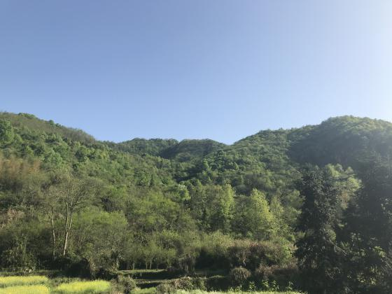 | 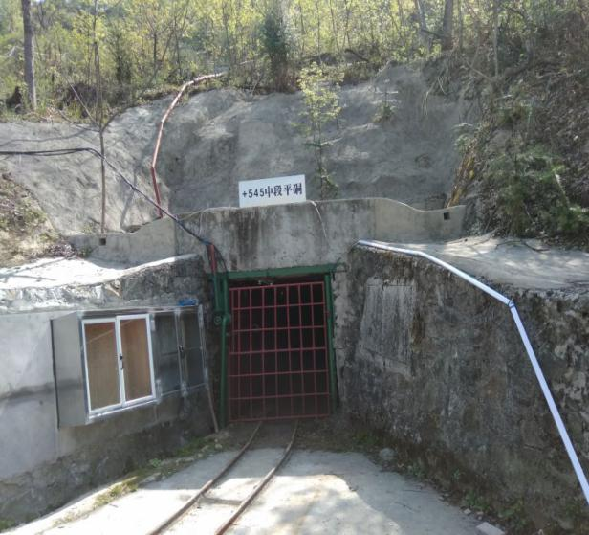
矿山远景 | +545平硐口
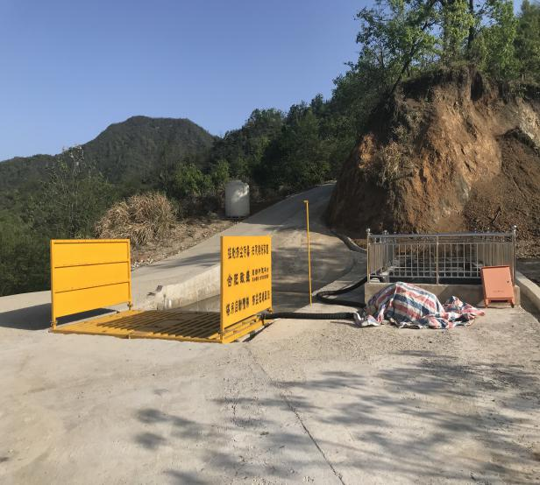 | 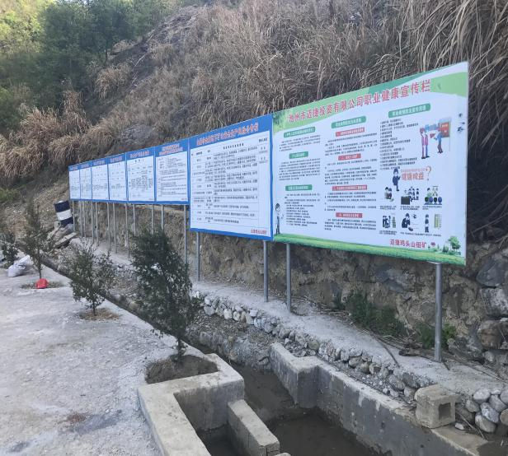
车辆冲洗站 | 矿区公告栏
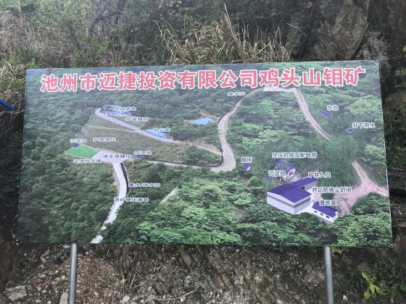 | 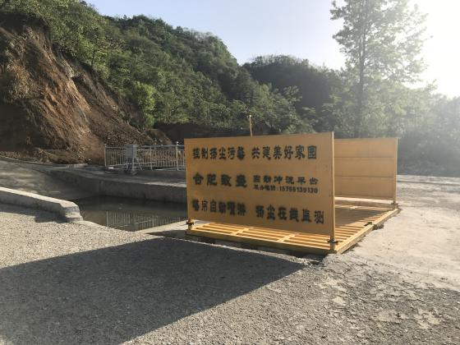
矿区平面布置图 | 车辆冲洗站

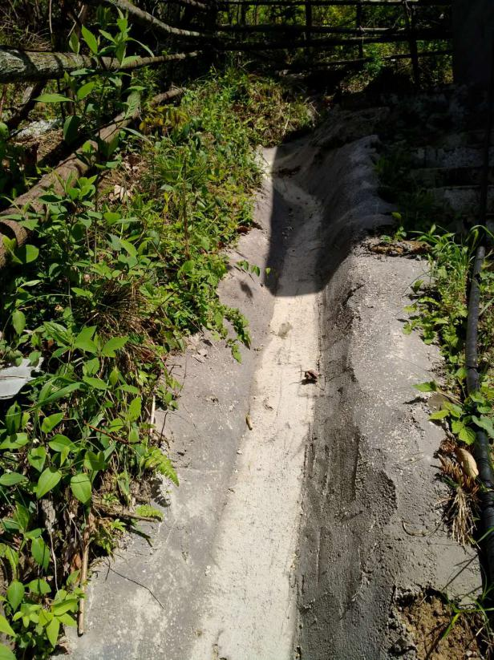 | 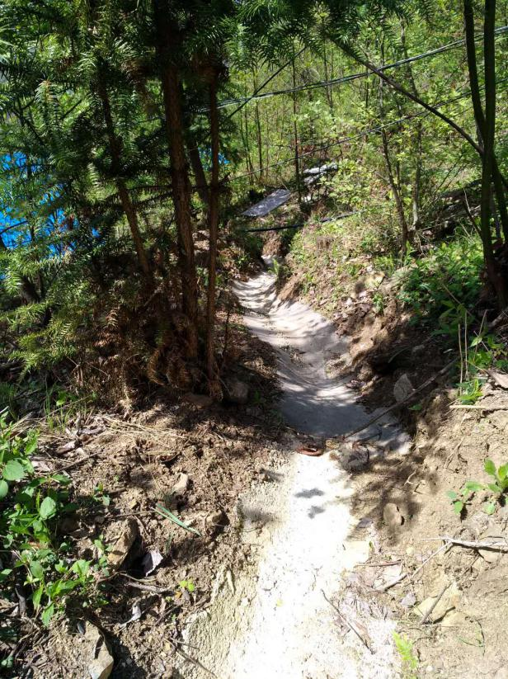
排水沟 | 排水沟
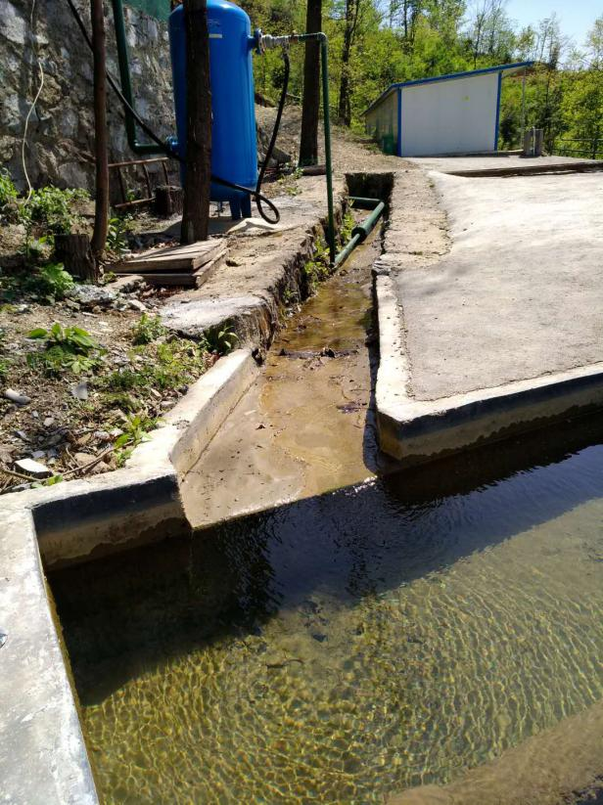 | 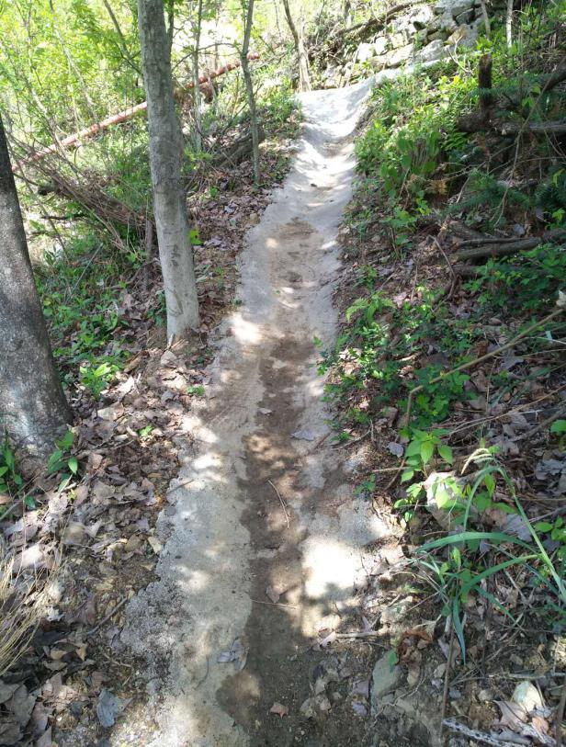
沉淀池 | 排水沟

5 施工期环境影响调查

5.1 施工期水环境影响调查
在施工期间，生产废水包括开挖、钻孔产生的泥浆水和各种施工机械设备运转的冷却及清洗用水。施工人员日常生活将产生一定量的生活污水，主要污染物为BOD、COD和悬浮物。
根据询问工作人员，施工现场产生的废水进入厂区已有的干粪池进行处理，处理后废水用于周边农田农灌及厂区绿化。

5.2 施工期大气影响调查
施工期大气污染主要来自施工产生的扬尘和燃油机械设备及运输车辆产生的废气。
施工现场设置围栏并定期洒水，以保持路面和空气的湿润，减少了起尘量；运输土料等车辆采取遮盖、密闭措施，经错施工现场时限速行驶，并控制运输流量。针对施工车辆，应加强检修和维护，并不适用超期服役和尾气超标排放的车辆。

5.3 施工期声环境影响调查
施工期噪声主要指建筑施工噪声和交通噪声两类。
项目施工阶段主要为矿井的开挖、道路的修正、雨污分流系统、生态恢复系统等使用的机械设备。施工期通过控制同时作业的高噪声设备的数量、采用低噪声设备、施工安排在白天，夜间不施工等措施以减少噪声的产生。

5.4 施工期固体废物影响调查
施工期间产生的固体废弃物主要为施工渣土、建筑垃圾和生活垃圾。施工渣土和建筑垃圾主要包括挖掘的土石、废建材以及设备安装过程中产生的废包装材料等。生活垃圾主要包括废弃的各种生活用品以及饮食垃圾。
施工过程中对建筑垃圾进行分类，以便回收可利用的废弃物，不能利用的建筑垃圾及时清运，本项目施工过程所产生的土方和建筑垃圾做回填土，生活垃圾收集后由环卫部门清运处理。

5.5 施工期生态环境影响调查
施工期对生态环境的影响主要为：改变了土地利用现状、影响了生态系统格局的自然性和完整性。
本项目施工过程中，剥离的表土集中堆放，施工完成后，建设单位及时对临时占地进行了生态恢复，主要采取种植乔灌木、草皮等。通过对临时占地的恢复，本项目施工期对周围生态环境的影响得到了一定程度的补偿。
施工单位能够按照设计合理布局，尽可能减少占用土地，施工便道、材料堆放场能做到尽量利用荒地、闲地；主要施工产地四周均设置了围墙，切实做好施工区域生态环境恢复工作。

5.6 小结
根据询问得知，本项目建设单位在施工期间能够按照环境影响报告书及批复的要求，在施工期间做好自身环境保护工作的同时，能够有效督促和要求施工单位做好施工区域内的环境保护及环境管理工作，相应采取各类抑尘、降噪措施，生产废水处理设施、固体废物收集处置措施对项目区域内各类环境污染进行有效防治。在施工过程中对场地进行平整、地面进行硬化或绿化等措施。因此，本项目施工期环境保护设施及措施工作能够有效的落实，对周边环境影响不大。

6 生态环境影响调查与分析

6.1 生态环境现状调查

6.1.1 地形地貌
贵池区位于长江中下游南岸，第十南高北低，南部为中低山地，中部多丘陵，北部为沿江洲圩区。矿区位于皖南山区，地形侵蚀切割较强烈，山势陡峭，山谷呈“V”字型，山脊总体走向南北向，海拔一般+400m~+650m。

6.1.2 气候气象
本区属亚热带湿润季风性气候，温湿多雨、四季分明。根据贵池区气象站资料，年平均降水天数120d，年平均降水量1481.7mm，最高年降水量2285.2mm（1954年），最低年降雨量888.7mm（1978年）；每年6~8月为雨季，特别是梅雨季节降雨量集中，占年降雨量60%以上；10年一遇最大24h暴雨量187mm，20年一遇最大24h暴雨量231mm；多年平均蒸发量830.8mm；年平均气温16.1ºC，极端最高气温40.6ºC，极端最低气温-15.6ºC，≥10ºC积温5120ºC；无霜期平均为244d，太阳总辐射量114J/cm²，全年年平均日照时数1838.4h；历年平均风速2.6m/s，历年最大风速22.0m/s，主导风向为NE风，最大冻土深度10cm。项目区气候气象特征见表6.1-1。
表6.1-1 项目区气候气象特征表
项目 | 内容 |  | 单位 | 数值
气候分布 | 亚热带湿润季风气候区 |  | - | -
气温 | 多年平均 |  | ºC | 16.1
 | 极值 | 最高 | ºC | 40.6
 |  | 最低 | ºC | -15.6
 | ≥10ºC |  | ºC | 5120
降雨量 | 多年平均 |  | mm | 1481.7
 | 10年一遇24h |  | mm | 187
 | 20年一遇24h |  | mm | 231
蒸发量 | 多年平均 |  | mm | 830.8
无霜期 | 全年 |  | d | 244
冻土深度 | 最大 |  | cm | 10
风速 | 多年平均 |  | m/s | 2.6
 | 历年最大风速 |  | m/s | 22
 | 主导风向 |  | NE

6.1.3 河流水系
根据现场查看，矿区周边无较大的河流水系，水源主要来自大气降水，且矿区内在道路及办公生活区布设有排水沉沙措施，能有效的起到防止水土流失现场，本工程的建设不会对周边的水系造成较大的影响。
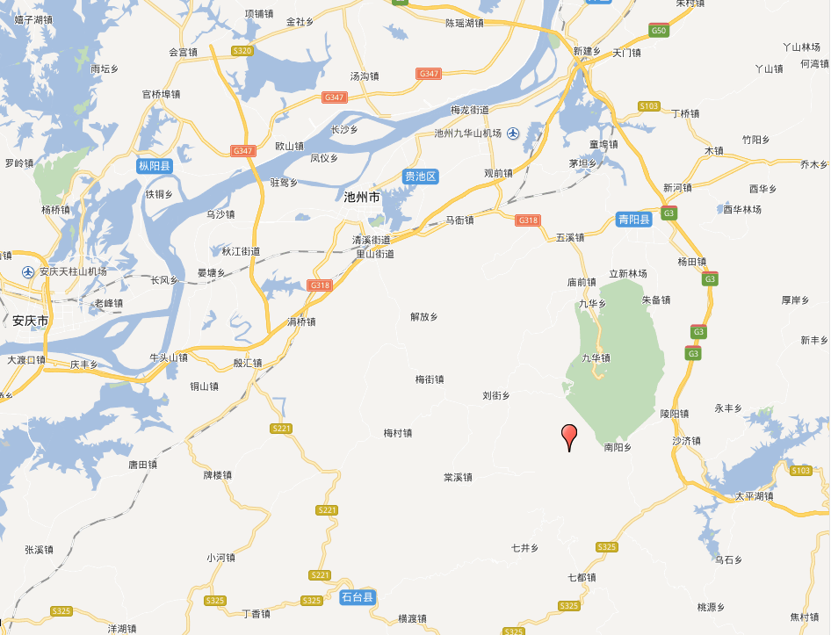
项目区河流水系见图6.1-1。
项目所在地

图6.1-1 项目区水系图

6.1.4 自然生态现状
（1）植物资源现状
本项目矿区以山地森林生态系统为主，无原生森林，山谷及山脚植被以灌木和草本为主。
矿区范围自坡麓至山脊依次分布有灌木-泡桐、毛竹-次生马尾松林、杉木林。山坡及山脊上乔木覆盖度60%-85%，灌丛覆盖度10%-15%左右，山下边缘部分乔木覆盖度40%。调查区域内拼块频率为64%，生物量平均约为36.2kg/m2。根据对本项目矿区范围内现场调查，主要植物种类有：
乔木：主要生长在矿区及周围山麓和山脊上。以马尾松、杉木、黑松为优势种，其次有枫香、栓皮栎、麻栎、黄连木、枫杨、臭椿、山槐、响叶杨、青冈栎等，并在附近村庄，栽培有一些果树如桑、梨、桃、枣等树种。
灌木：以野山楂、算盆子、柘树为优势种，伴生种类有竹、茅莓、多花蔷薇、枫香、一叶秋、扁担杆、圆叶鼠李、卫矛、胡枝子、白檀、华中枸子、老鸨柿、偶有散生的小叶女贞、竹叶椒、胡颓子等常绿灌木。
草本：以禾草植物为主，个体数量多、面积大、分布广。主要以苔草、兔儿伞为优势种。其它常见种类有白茅、黄背草、纤毛鹅观草、野菊、马鞭草、牵牛、雀麦、狗尾草、一年蓬、阴地蒿苍耳、小飞蓬、车前等。
藤本植物：常见种类有金银花、蛇葡萄、鸡矢藤、乌蔹莓、木防己等。
水生植物：分布于矿区周围一些水塘和田间小溪。主要有马兰眼子菜、苦草、荇菜、慈姑、莲、蒲草、莎草、茭白、芦苇等。
（2）动物资源现状
根据对矿区周围动物资源调查资料统计：该矿区资料记载的动物有昆虫5类，两栖爬行类动物4类，鸟类7类，兽类5类。
两栖爬行类：灌丛区多有班游蛇，草蛇、青蛙、蟾蜍多见于草丛和沟塘。
鸟类：以雀形目占优势，主要有红头山雀、文鸟、班鸫、麻雀、大山雀等。
兽类：主要有野鸡、野兔、田鼠、刺猬等。

6.1.5 土地资源现状
矿区内土壤以黄棕壤、石灰土为主，山皮图层厚度平均为25cm，上覆3-10cm厚的枯枝落叶曾。图层较厚部位腐殖质含量约2500g/m³，粘粒度为35%。土壤剖面分析，未建有异常有机物和重金属含量超标现象。由于项目范围内山坡坡度较陡，山上树木生长状况良好，不适于农业生产开发。

6.1.6 土壤利用现状
矿区的地形大部分为低山，土地利用类型为林地、道路、农田、村镇用地等。该区水热条件好，土地系统生产能力较强，农作物一般为单季稻、油菜一年一熟制，林地主要种植一些经济林木，如桑、毛竹等。项目周围主要有石门村的居民点，零星分布在矿区500m以外。现有交通以一条乡村道路为主。从整个土地利用结构看，区域土地利用现状基本合理。待矿区服务期满后，可综合考虑采取切实可行的防护措施，进行土地的其他功能利用。

6.1.7 水土流失现状
区域制备覆盖率高，超过85%，其树冠截留部分降雨，改变了雨水落地的方式，减缓了暴雨对地面的直接冲击，构成对地表的第一道防线。林下灌丛草地发育良好，具有很强的吸水能力和缓流作用，能够充分涵养水源，保持水土。使得该区域林地带的水土流失现象并不明显，土壤侵蚀模数为5-15t/(hm²·a)。区域内其它制备覆盖率较低的地段，如道路、矿场等，土壤侵蚀强度略高，平均侵蚀模数为20t/(hm²·a)。
区域水土流失的评价标准采用《土壤侵蚀强度分类分级标准》（SL190-96），轻度侵蚀区[5-25t/(hm²·a)]约占80%，中度及以上的侵蚀区[>25t/(hm²·a)]约占20%。因此，区域内多数区域属轻度侵蚀区，但由于图层较薄，地势陡峭，一旦森林覆盖率下降，土壤侵蚀强度向严重发展的可能性较大。

6.2 生态环境影响调查与分析

6.2.1 工程占地区生态影响及措施调查
矿区位于池州市南东约50km，行政区隶属贵池区棠溪乡石门村。矿区中心地理坐标为：东经117°45′49″,北纬30°22′33″。矿山不在国、省道可视范围内。目前该矿山为技改矿山，矿山采矿许可证范围由4个拐点坐标圈定，矿区面积0.098km²，设计采剥境界范围由8个拐点坐标圈定，面积0.0493km²，开采标高为+532.5m～+594m。2线西侧山坡设计有排土场，工业场地和生产设施布置在+530m平硐口北侧工业场地。
经调查，本项目总占地0.088hm²，其中采矿工业场地总占地面积0.10hm²，矿山道路区总占地面积0.33hm²，办公生活区总占地面积0.45hm²。

6.2.2 环评及批复中要求
1、环评中要求
本着“先保护后开发，边保护边开发”以及考虑生态环境效益的综合经济效益最大化原则，施工期和营运期的生态恢复措施主要应考虑用绿化带修复。根据矿区的气候、土壤、水温、地形等方面的自然生态条件综合考虑其在生态修复中的功能，做出合理的安排。重点应包括改善水保设施和废矿石场、矿山堆场的植被重建。
生态影响的避免：就地采取适当的措施，尽可能在最大程度上避免潜在的不利生态影响。在施工过程中需避免的也是能够避免的生态影响是增加排水沟水体的营养物质，生产和生活污水的排放必须达标。
生态影响的消减：区域自然体系质量现状良好，工程建设将对改变区域土地利用格局，除造成生产能力降低之外，也会对动植物五中的移动产生影响。为消减对区域生态环境稳定状况的影响，施工过程中可能造成林地破碎化和岛屿化的地方，应进行生态学设计，减少破碎化程度的设计，增加岛屿之间的生物通道；为消减道路施工对两侧山地植被的影响，要标桩划界，禁止施工人员进入非施工区域；对施工机械、进行方式、施工季节等做好严格设计。
水土保持措施有：修建挡渣墙和护坡；采用植草护坡和空地绿化；对矿山服务期满后土地进行整治；进行水土流失监测。
2、环评批复要求
落实水土保持各项措施。认真落实水保方案中的相关措施，建设期要加强施工管理，防止施工机械和人员对周边植被和山体的破坏。避开雨季施工，防止水土流失。新开的运输道路要做好硬化和边坡防护工作。矿石堆场和废石堆场要修建挡土墙、排水沟。

6.2.3 落实情况
1.池州市迈捷投资有限公司编制完成了《池州市鸡头山钼矿矿山地质环境保护与综合治理方案》，池州市国土资源局以池国土资函[2009]346号“关于下达《池州市鸡头山钼矿矿山地质环境保护与综合治理方案》审查意见的函”，同意此治理意见。
2.项目开工后，采取的水土保持生态保护措施有：排水沟579m，沉沙池3个，浆砌石挡墙111m，土地整治0.37hm²。详见表6.2-1。

表6.2-1 实际完成水土保持工程措施工程量
防治分区  措施类型 | 采矿工业场地区 | 矿山道路区 | 办公生活区 | 合计
排水沟（m） | 22 | 356 | 201 | 579
沉沙池（座） | 1 | 1 | 1 | 3
浆砌石挡墙 | 20 | 36 | 55 | 111
土地整治 | 0.03 | 0.05 | 0.29 | 0.37

3.项目共完成的水土保持植物措施工程量包括：栽植柳树142株、桐子树63株；植草3150m²，播撒草籽360m²。详见表6.2-2。
表6.2-2 实际完成水土保持植物措施工程量
防治分区  措施类型 | 采矿工业场地区 | 矿山道路区 | 办公生活区 | 合计
栽植乔木（株） |  | 142 | 63 | 205
柳树（株） |  | 119 | 23 | 142
桐子树（株） |  | 23 | 40 | 63
植草（hm²） | 0.03 | 0.03 | 0.29 | 0.35
植草（m²） | 270 | 180 | 2700 | 3150
播撒草籽（m²） | 60 | 100 | 200 | 360

4.采矿工业场地区在矿区的坡脚处设置了较为完善的浆砌石挡墙、平硐口布设了完善的排水、沉沙措施以及对绿化区域采取了土地整治措施，矿区未设置矿石堆场和废石堆场，矿石运出后立即装车，废石不出地面，不进地表，及时回填。
5.在道路一侧设置了排水沟、沉沙池措施，对需绿化区域采取了土地整治措施；并在道路两侧栽植了乔木以及植草和撒播草籽措施。
6.办公生活区设置了较为完善的排水、沉沙措施，并在边坡脚处布设了浆砌石挡墙，对坡面及需要绿化的区域采取了土地整治措施；并对裸露区域采取了植草和播撒草籽绿化。

6.3 调查结论
本项目土地治理率97.7%，水土流失治理度95.7%，水土流失控制比1:1，拦渣率99.0%，林草植被恢复率100%，林草植被覆盖率42.0%。
项目建设基本落实了环评及批复的要求，对生态环境的影响在可接受范围内。
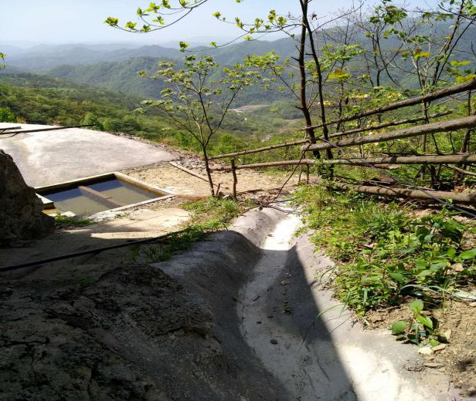 | 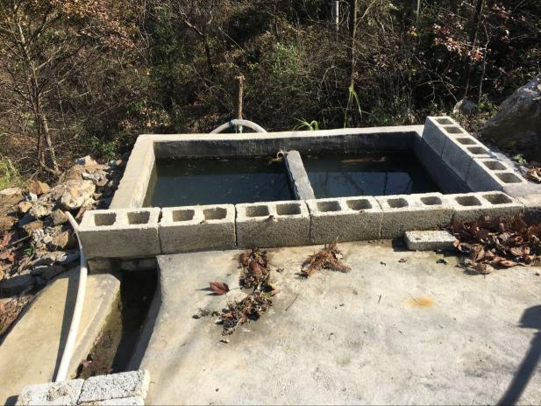
排水沟边绿化 | 沉淀池
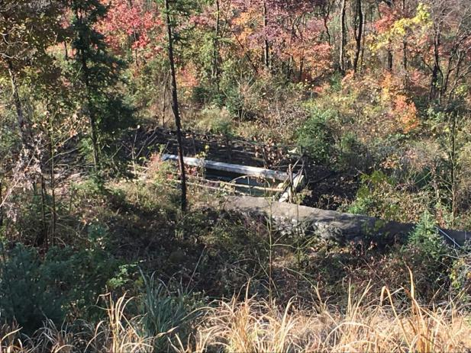 | 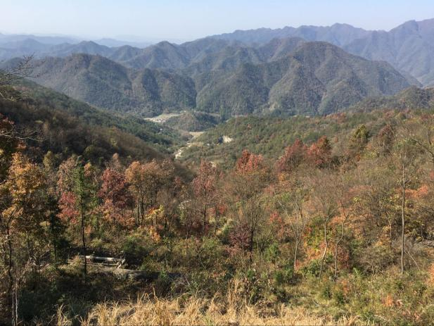
沉淀池周围绿化 | 项目周边绿化
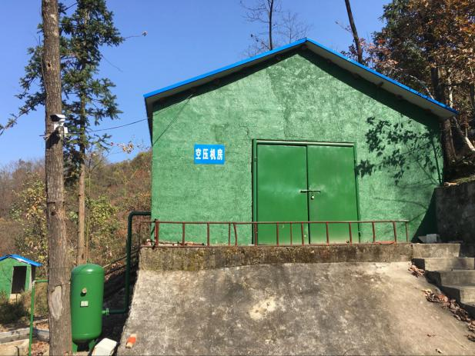 | 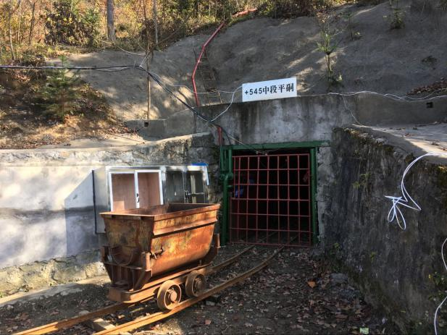
空压机房周边绿化 | 平硐口周边绿化
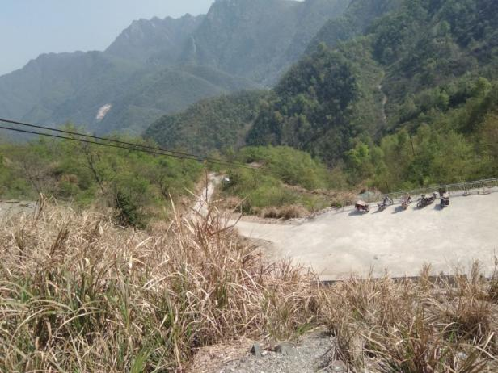 | 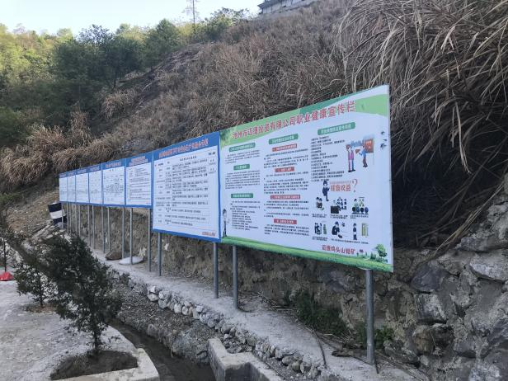
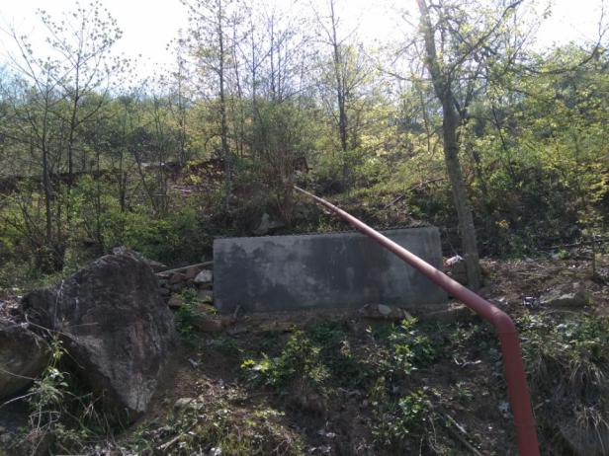 | 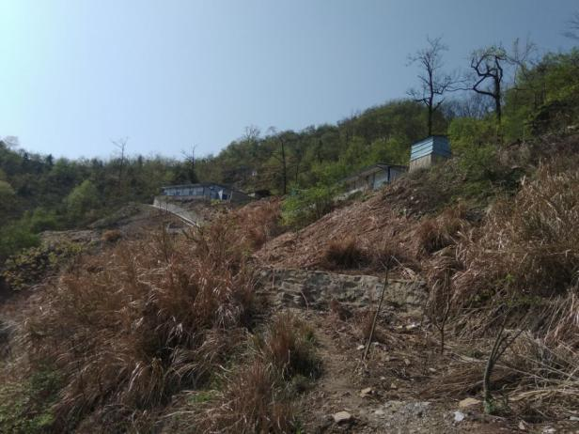
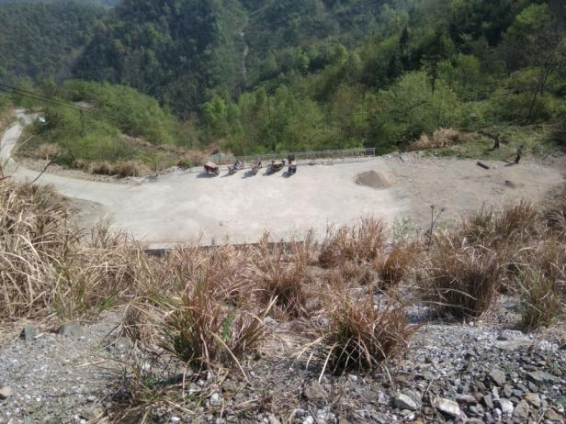 | 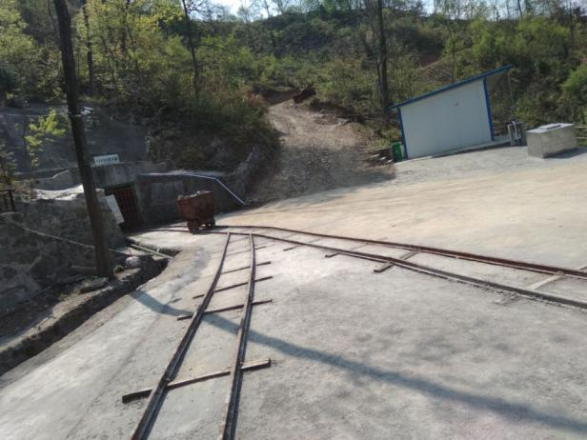
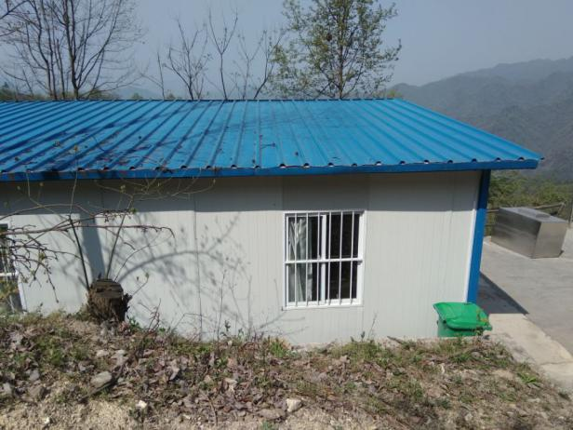 | 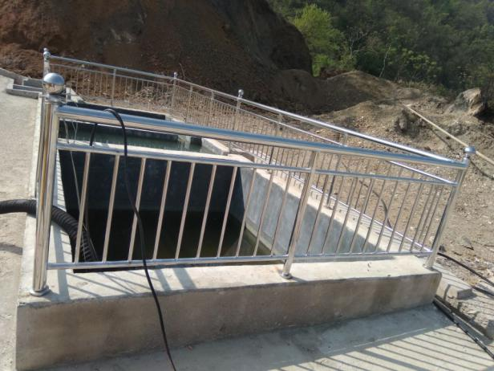
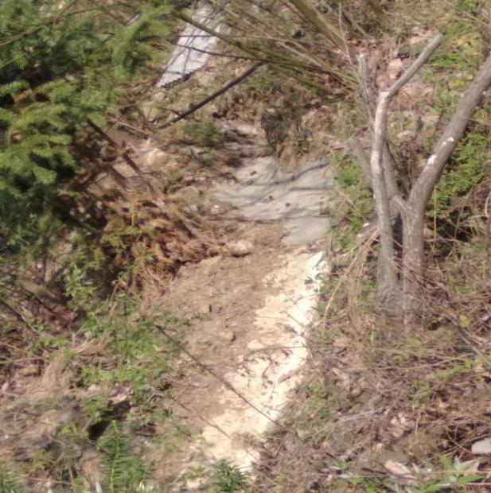 | 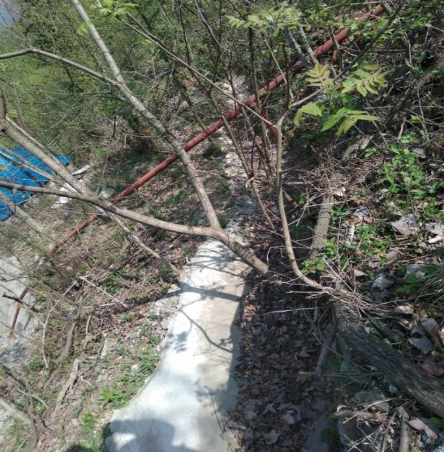
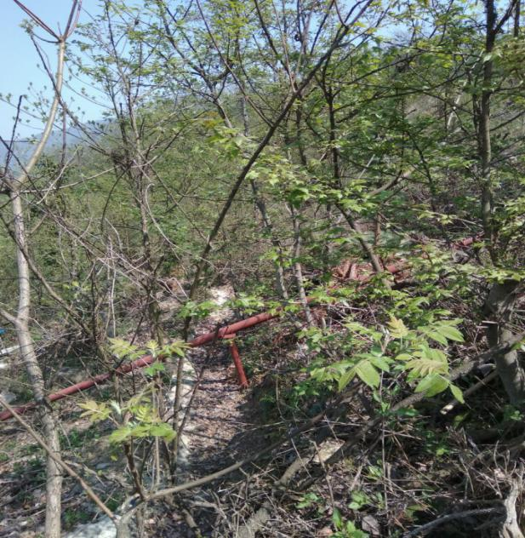 | 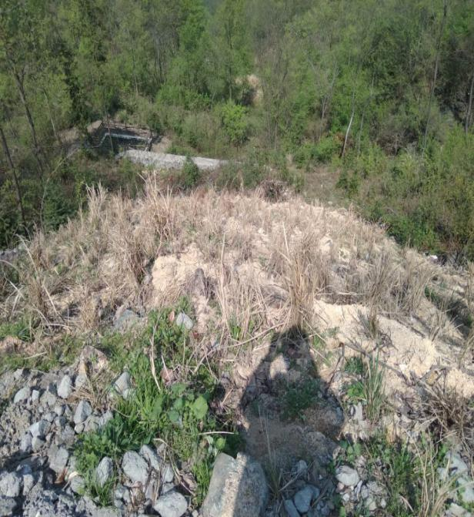
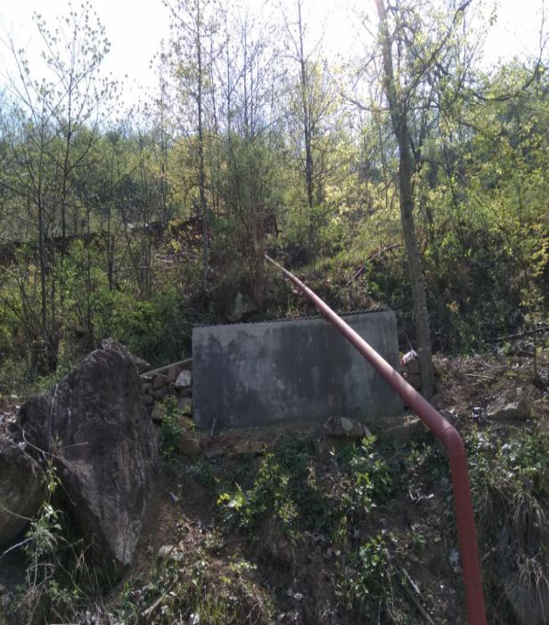 | 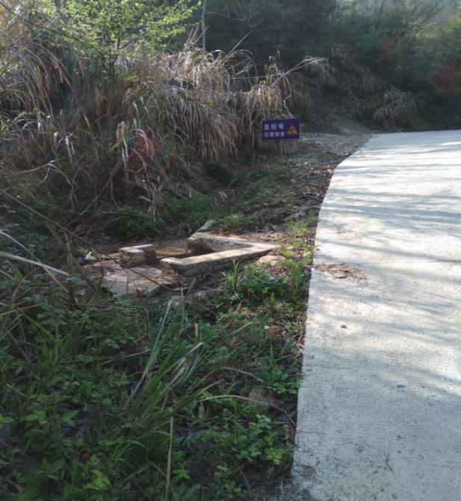

7 水环境影响与调查

7.1 区域地表水环境调查

7.1.1 区域地表水系调查
贵池区境内主要河流有秋浦河、白洋河、九华河，此三大河流属长江水系，水资源丰富。矿区内地表水径流向西流入龙舒河，再向西流入秋浦河。
矿区仅有一条小溪，向西注入龙舒河，汇水面积约5km²，为该地区地表水天然排水沟，流量季节变化较大，一般流量在2~50L/s，旱季少雨，流量减少，甚至干涸。
本矿区西侧约1.2km处有龙舒河，根据池州市水文站提供的水温统计资料表明：
多年平均流量：2.1m³/s
多年最大月平均流量：63.2m³/s
多年最小月平均流量：0.01m³/s
90%保证流量：0.12m³/s
最大流速：2.4m/s
多年平均流速：0.6m/s

7.1.2 地表水水质调查
2009年11月1-2日，环评阶段池州市环境保护监测站对矿区影响范围内的地表水体水质现状进行了监测，分别在项目附近小溪、龙舒河布设3个监测断面，其中附近小溪1个，龙舒河2个，监测项目为pH、COD、氨氮、硫化物、Cu、Pb、Mo共7项。根据监测结果，附近小溪及龙舒河地表水环境质量现状较好，各监测因子均可以满足《地表水环境质量标准》（GB 3838-2002）Ⅲ类标准要求，未出现超标现象。
2017年11月23-24日，验收调查期间，建设单位委托监测单位对环评阶段地表水体水质进行监测。监测项目为pH、COD、氨氮、硫化物、Cu、Pb、Mo共7项。根据监测结果（表7.1-1），附近小溪及龙舒河地表水环境质量现状较好，各监测因子均可以满足《地表水环境质量标准》（GB 3838-2002）Ⅲ类标准要求，项目运行未对龙舒河水质产生明显影响。
表7.1-1 地表水监测结果 （单位：mg/L，pH无量纲）
监测断面 | 采样日期 | pH | 化学需氧量 | 氨氮 | 硫化物 | 铜 | 砷(μg/L) | 铅 | 钼(μg/L)
W1小溪入龙舒河处小溪上游50m | 2017.  11.24 | 8.35 | 3 | 0.075 | <0.005 | <0.05 | <0.3 | <0.2 | <0.06
 | 2017.  11.25 | 8.37 | 3 | 0.060 | <0.005 | <0.05 | <0.3 | <0.2 | <0.06
W2龙舒河上游50m | 2017.  11.24 | 8.18 | 6 | 0.138 | <0.005 | <0.05 | <0.3 | <0.2 | <0.06
 | 2017.  11.25 | 8.15 | 5 | 0.118 | <0.005 | <0.05 | <0.3 | <0.2 | <0.06
W3龙舒河下游1000m | 2017.  11.24 | 8.29 | 3 | 0.079 | <0.005 | <0.05 | <0.3 | <0.2 | <0.06
 | 2017.  11.25 | 8.24 | 2 | 0.069 | <0.005 | <0.05 | <0.3 | <0.2 | <0.06
标准值 |  | 6~9 | 20 | 1.0 | 0.2 | 1.0 | 50 | 0.05 | 0.07
达标情况 |  | 达标 | 达标 | 达标 | 达标 | 达标 | 达标 | 达标 | 达标

7.2 水污染源调查
根据现场调查，池州市鸡头山钼矿年产3万吨钼矿采选项目正常情况下主要水污染源包括：湿式凿岩产生的矿井水及生活污水。

7.3 水污染源监测

7.3.1 监测对象和内容
表7.3-1 废水监测项目及监测频次
监测点位 | 监测项目 | 监测频次
矿区沉淀池1# | pH、COD、NH₃-N、硫化物、氟化物、Cu、Pb、Zn、As、Mo | 监测2天，每天4次
矿区沉淀池2#
注：沉淀池3#为空池，不具备采样条件，故未对其进行监测。

7.3.2 监测结果与分析
表7.3-2 废水监测结果表 (单位：除注明外，其它均为mg/L，pH无量纲)
监测断面 | 采样日期 | pH | 化学需氧量 | 氨氮 | 硫化物 | 铜 | 铅 | 锌 | 砷 | 钼（μg/L） | 氟化物
W1沉淀池 | 2017.11.24 | 8.49 | 13 | 0.202 | <0.005 | <0.05 | <0.2 | <0.05 | 0.0013 | <0.06 | 0.133
 |  | 8.52 | 16 | 0.214 | <0.005 | <0.05 | <0.2 | <0.05 | 0.0011 | <0.06 | 0.130
 |  | 8.47 | 18 | 0.220 | <0.005 | <0.05 | <0.2 | <0.05 | 0.0016 | <0.06 | 0.122
 |  | 8.51 | 17 | 0.199 | <0.005 | <0.05 | <0.2 | <0.05 | 0.0015 | <0.06 | 0.127
 | 2017.11.25 | 8.42 | 15 | 0.171 | <0.005 | <0.05 | <0.2 | <0.05 | 0.0017 | <0.06 | 0.126
 |  | 8.47 | 17 | 0.186 | <0.005 | <0.05 | <0.2 | <0.05 | 0.0015 | <0.06 | 0.134
 |  | 8.53 | 16 | 0.178 | <0.005 | <0.05 | <0.2 | <0.05 | 0.0016 | <0.06 | 0.137
 |  | 8.49 | 17 | 0.194 | <0.005 | <0.05 | <0.2 | <0.05 | 0.0013 | <0.06 | 0.140
W2沉淀池 | 2017.11.24 | 8.42 | 11 | 0.414 | <0.005 | <0.05 | <0.2 | <0.05 | 0.0012 | <0.06 | 0.128
 |  | 8.51 | 13 | 0.400 | <0.005 | <0.05 | <0.2 | <0.05 | 0.0014 | <0.06 | 0.124
 |  | 8.50 | 16 | 0.410 | <0.005 | <0.05 | <0.2 | <0.05 | 0.0013 | <0.06 | 0.118
 |  | 8.49 | 13 | 0.419 | <0.005 | <0.05 | <0.2 | <0.05 | 0.0012 | <0.06 | 0.120
 | 2017.11.25 | 8.43 | 12 | 0.363 | <0.005 | <0.05 | <0.2 | <0.05 | 0.0011 | <0.06 | 0.130
 |  | 8.45 | 16 | 0.369 | <0.005 | <0.05 | <0.2 | <0.05 | 0.0015 | <0.06 | 0.125
 |  | 8.47 | 15 | 0.386 | <0.005 | <0.05 | <0.2 | <0.05 | 0.0014 | <0.06 | 0.125
 |  | 8.48 | 14 | 0.374 | <0.005 | <0.05 | <0.2 | <0.05 | 0.0016 | <0.06 | 0.126
标准值 |  | 6~9 | 100 | 15 | 1.0 | 0.5 | 1.0 | 2.0 | 0.5 | - | 10
达标情况 |  | 达标 | 达标 | 达标 | 达标 | 达标 | 达标 | 达标 | 达标 | / | 达标

7.4 废水监测分析
水样的采集、运输、保存、实验室分析和数据计算的全过程均照《地表水和废水监测技术规范》（HJ/T 91-2002）的要求进行。即做到：所以监测人员持证上岗，监测仪器设备经计量检定合格并在有效期内。采样时每个环节设专人负责，各点各项测试时，加测10%以上平行样，10%密码样，监测数据按规定进行处理，并经过三级审核。

7.5 措施有效性分析
根据检测报告的监测结果及现场调查可知：矿区采取的水污染防治措施效果良好。
项目工业场地淋溶水经专门的沟渠送至沉淀池处理后回用，生活污水经化粪池处理后用于周边绿化。
项目不设置废矿石堆场，废矿石不出地面，不进地表，矿区设置挡土墙及截流沟，大大减少了工业场地淋溶水的产生和对周边地表、地下水环境的影响。
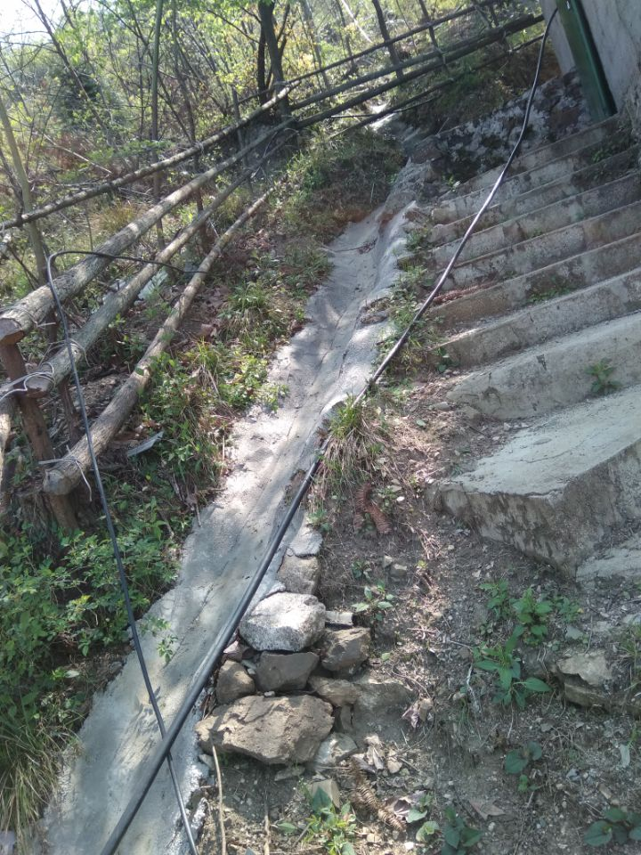 | 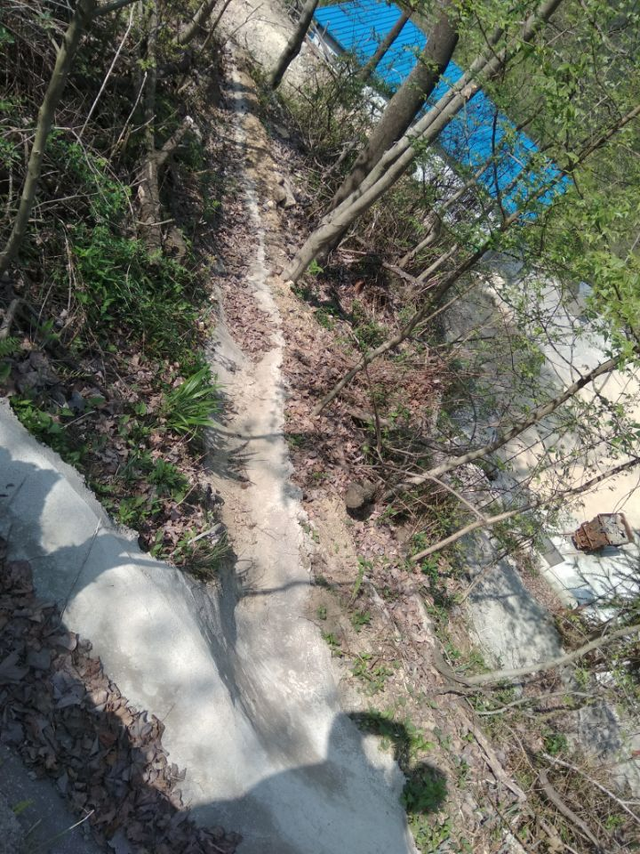
截流沟 | 防洪沟

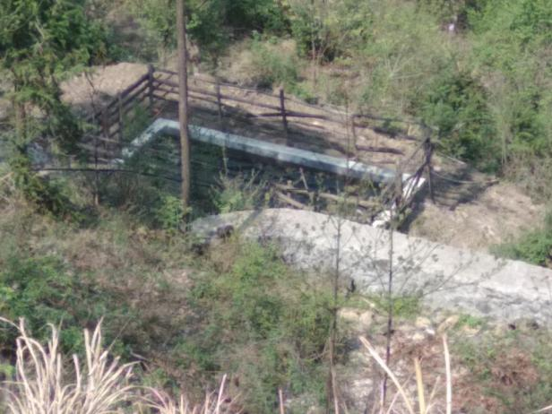 | 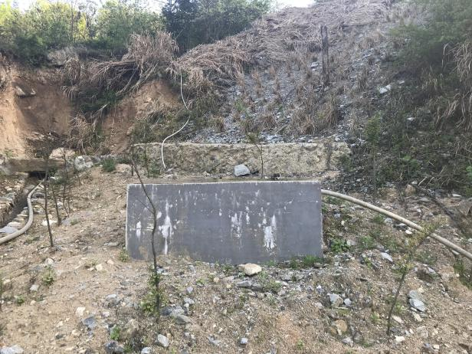
淋溶水沉淀池 | 化粪池
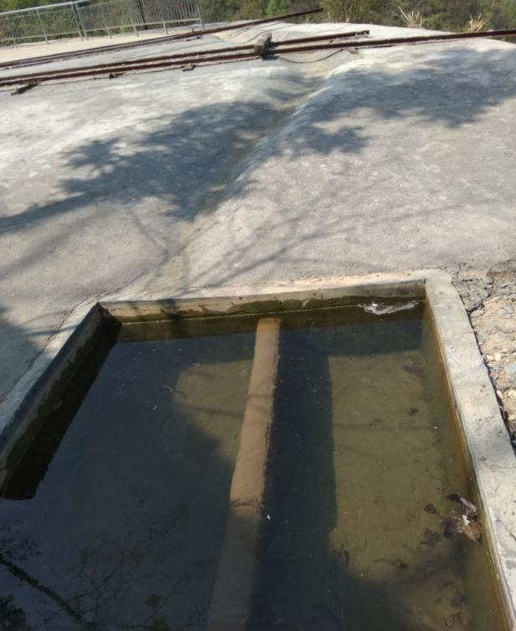
+545沉淀池 | 防洪沟
 | 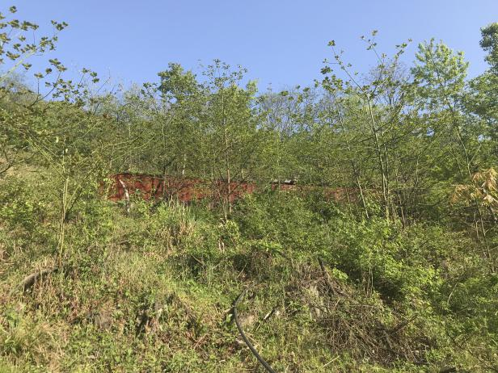
沉淀池 | 高位水池
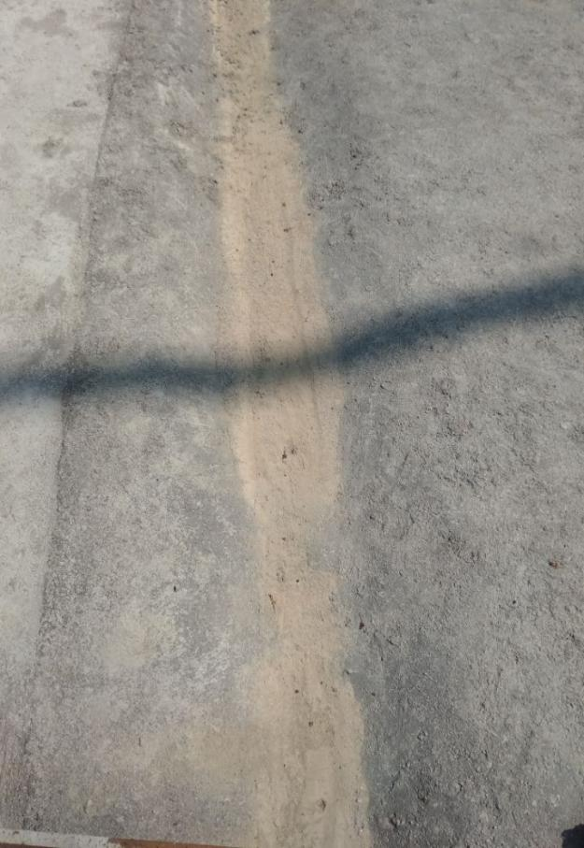 | 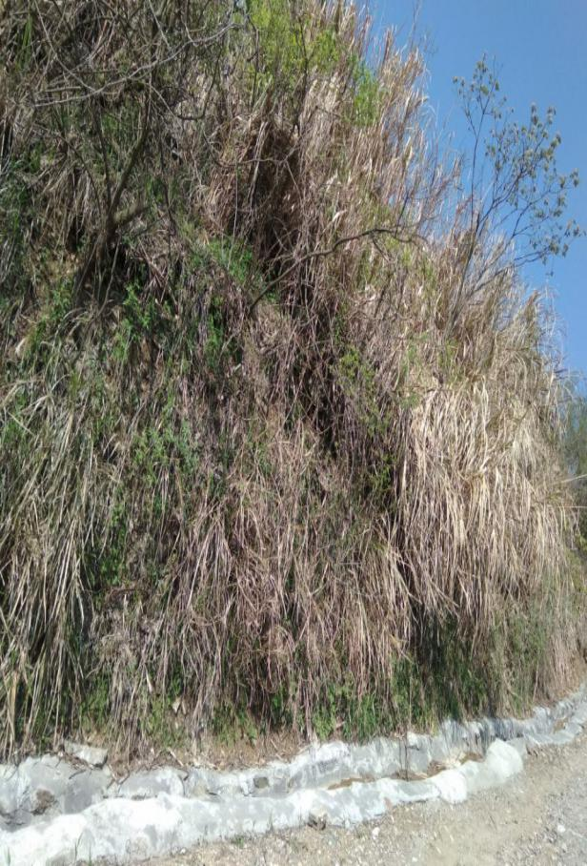
工业场地排水沟 | 导流沟
 | 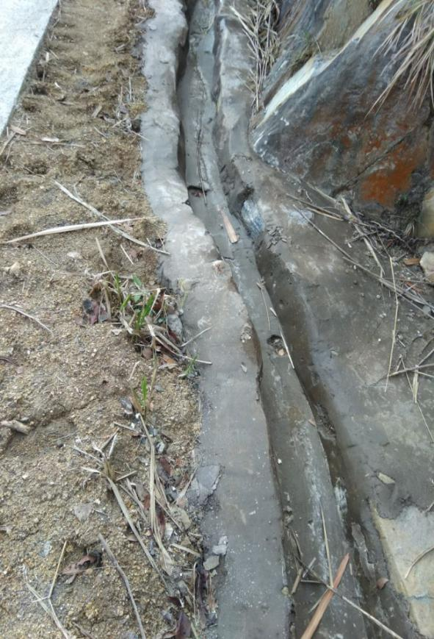
防洪沟 | 导流沟

7.6 小结与建议

7.6.1 小结
1、根据现场调查，池州市鸡头山钼矿技改扩建为年产3万吨项目正常情况下主要水污染源包括：湿式凿岩产生的矿井水及生活污水。湿式凿岩产生的矿井水经集水沟收集到沉淀池，沉淀处理后泵入高位水池回用于生产，不外排。生活污水经化粪池处理后用于施肥绿化。
2、由地表水监测结果可知，W1断面pH值范围为8.35~8.37，化学需氧量、氨氮、硫化物、砷、铅、钼的浓度范围分别为3mg/L、0.030-0.075mg/L、<0.005mg/L、<0.05mg/L、0.01~0.03mg/L、<0.2mg/L、<0.06μg/L。W2断面pH值范围为8.15~8.18，化学需氧量、氨氮、硫化物、砷、铅、钼的浓度范围分别为5~6mg/L、0.118-0.138mg/L、<0.005mg/L、<0.05mg/L、0.03~0.04mg/L、<0.2mg/L、<0.06μg/L。W3断面pH值范围为8.24~8.29，化学需氧量、氨氮、硫化物、砷、铅、钼的浓度范围分别为2~3mg/L、0.069~0.079mg/L、<0.005mg/L、<0.05mg/L、0.02~0.03mg/L、<0.2mg/L、<0.06μg/L。
地表水体水质各监测因子均能满足《地表水质量标准》（GB 3838-2002）Ⅲ类标准要求。
3.由废水监测结果可知，W1沉淀池pH范围为8.42~8.53，化学需氧量、氨氮、硫化物、铜、铅、锌、砷、钼、氟化物的浓度范围为13~18mg/L、0.171~0.220mg/L、<0.005mg/L、<0.05mg/L、<0.2mg/L、<0.05mg/L、0.0011~0.0017mg/L、<0.06μg/L、0.122~0.137mg/L。W2沉淀池pH范围为8.43~8.51，化学需氧量、氨氮、硫化物、铜、铅、锌、砷、钼、氟化物的浓度范围为11~16mg/L、0.363~0.414mg/L、<0.005mg/L、<0.05mg/L、<0.2mg/L、<0.05mg/L、0.0011~0.0016mg/L、<0.06μg/L、0.118~0.130mg/L。
沉淀池处理后的生产废水中各项检测因子均能满足《污水综合排放标准》（GB8978-1996）一级标准要求。

7.6.2 建议
加强废水处理、回用设施运行管理，确保实现生产废水循环使用，减少外排。

大气环境影响与调查

8.1 大气污染防治措施调查
本项目凿岩采用湿式凿岩，爆破前对爆堆进行注水和洒水，定期清洗巷道及岩壁，对矿岩装卸、运输等产尘点进行洒水。注重道路的养护并定期洒水或抑尘抑制剂、限制车速。采取洒水的措施增加废水矿含水率抑制工业场地产生扬尘。

8.2 无组织排放监测

8.2.1监测对象和内容
在厂周界无组织排放源上风向布设1个和下风向布设3个监控点。无组织排放监测项目及监测频次，详见表8.2-1。
表8.2-1 无组织排放监测项目及监测频次
监测点编号 | 监测点位 | 监测项目 | 监测频次
○1、○2、○3、○4 | 监控点（位于无组织排放源上风向和下风向浓度最高点） | 颗粒物 | 监测2天，3次/天  同步记录气象条件

监测期间气象条件见表8.2-2。
表8.2-2 监测期间的气象条件
监测日期 | 时间 | 气温(℃) | 天气状况 | 气压(kpa) | 风向 | 风速(m/s)
2017.11.24 | 9:00 | 10.7 | 晴 | 102.7 | 东 | 1.4
 | 13:00 | 13.4 | 晴 | 102.4 | 东 | 1.3
 | 15:00 | 11.9 | 晴 | 102.6 | 东 | 1.4
2017.11.25 | 10:00 | 10.9 | 晴 | 102.7 | 西南 | 1.4
 | 13:00 | 13.8 | 晴 | 102.5 | 西南 | 1.6
 | 16:00 | 12.6 | 晴 | 102.6 | 西南 | 1.5

8.2.2监测结果与分析
表8.2-2无组织废气排放监测结果 单位：mg/m³
监测点位 | 检测  因子 | 2017.11.24 |  |  | 2017.11.25
 |  | 第一次 | 第二次 | 第三次 | 第一次 | 第二次 | 第三次
WQ1上风向 | 总悬浮颗粒物 | 0.088 | 0.071 | 0.101 | 0.083 | 0.091 | 0.099
WQ2下风向 |  | 0.123 | 0.107 | 0.124 | 0.125 | 0.134 | 0.119
WQ3下风向 |  | 0.127 | 0.139 | 0.133 | 0.162 | 0.149 | 0.139
WQ4下风向 |  | 0.116 | 0.120 | 0.151 | 0.159 | 0.141 | 0.131
标准值 |  | 1.0 | 1.0 | 1.0 | 1.0 | 1.0 | 1.0
达标情况 |  | 达标 | 达标 | 达标 | 达标 | 达标 | 达标

8.3 废气监测分析
废气监测采用国标中规定的方法进行，参加环保设施竣工验收监测采样和测试人员持证上岗，采样仪器在监测前进行有效检定，按规范要求设置断面及点位的个数，一次监测至少三个平行样。尽量避免被测排放物中共存污染物因子对仪器分析的交叉干扰；被测排放物的浓度应在仪器测试量程的有效范围即仪器量程的30%~70%之间。

8.4 措施有效性分析
根据检测报告，项目采取的大气污染防治措施效果良好。
1、项目对井下开采过程产生的粉尘采用湿式凿岩、定期洒水等措施，大大较少了井下粉尘的产生量。
2、项目对工业场地、矿区运输道路均进行了路面硬化并定期洒水抑尘；运输过程中车辆严禁超载，进行了绿化。厂界无组织气体总悬浮颗粒物的浓度范围满足《大气污染综合排放标准》（GB 16297-1996）表2中标准要求。
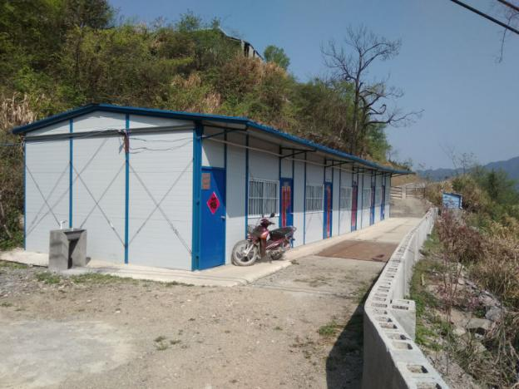 | 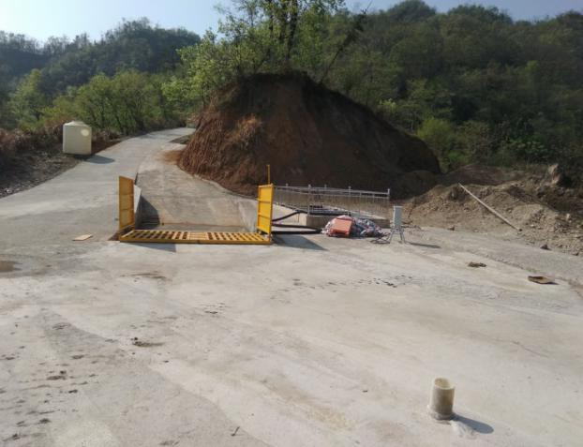
办公场所 | 冲洗站
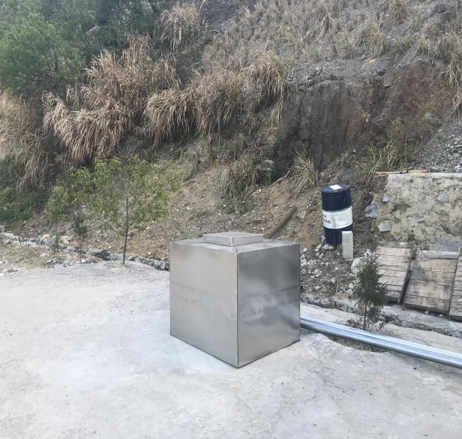 | 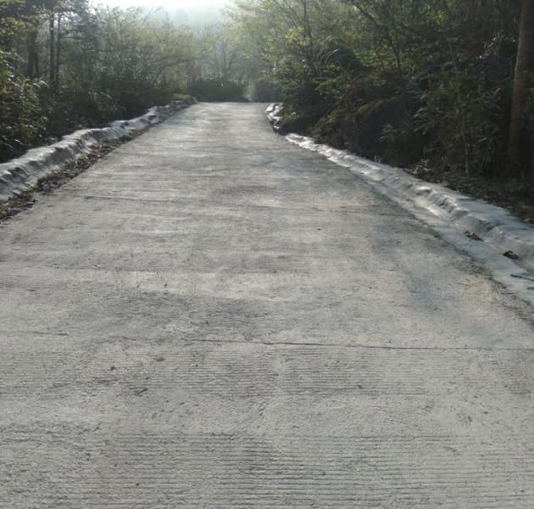
水箱 | 路面硬化
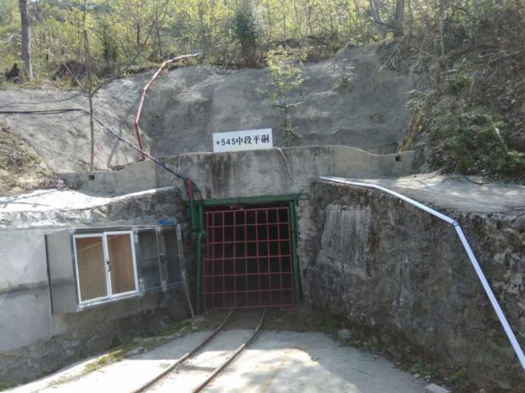 | 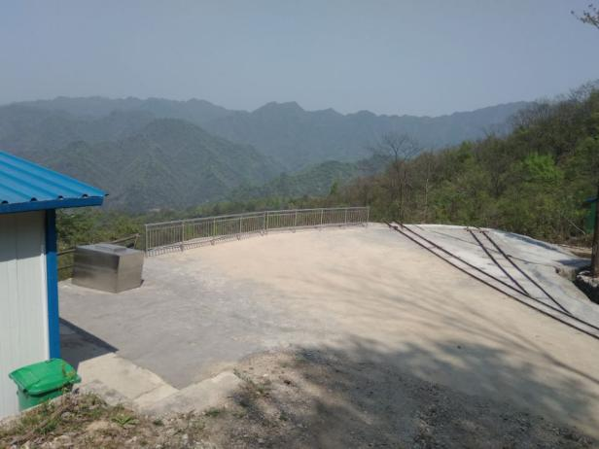
+545平硐口 | 办公道路硬化

8.5 小结与建议

8.5.1 小结
无组织废气监测结果表明，总悬浮颗粒物的浓度范围为0.083~0.162mg/m³，满足《大气污染综合排放标准》（GB 16297-1996）表2中标准。

8.5.2 建议
运行时需加强矿区环境管理工作，做好环保设施定期巡视和维护管理，在高温和干燥、大风天气，加强矿区洒水抑尘。

声环境影响调查与分析

9.1 噪声源调查分析
本项目主要噪声来源为空压机、风机、铲车以及运输车辆等。

9.2 噪声防治措施调查
本项目选用先进的低噪声设备，空压机和风机分别安装在空压机房和风机房内，并密封；运矿道路两侧植树造林，形成的绿化隔离带可以有效减少噪声对外环境的影响。

9.3 噪声监测
噪声监测按照《工业企业厂界环境噪声排放标准》（GB 12348-2008）中规定的要求进行。监测时使用经计量部门检定，并在有效使用期内的声级计。

9.4 噪声监测及结果分析

9.4.1 监测点位布设及监测频次
厂界噪声在靠近噪声源的厂界处布点监测，沿厂界并在厂界外1m处布设监测点，监测频次见表9.4-1。
表9.4-1 噪声监测布点及频次一览表
点位号 | 监测方位 | 监测目的 | 监测项目 | 监测频次
▲1 | N1东面 | 厂界噪声达标情况 | Leq  (等效A声级） | 连续监测两天，每昼、夜各一次
▲2 | N2南面
▲3 | N3西面
▲4 | N4北面

9.4.2噪声监测结果
表9.4-2 厂界噪声监测结果表 单位：dB（A）
监测点位 | 2017.11.24 | 2017.11.25
 | 昼间L_{eq} | 昼间L_{eq}
▲1东侧厂界 | 50.2 | 49.5
▲2南侧厂界 | 49.7 | 50.6
▲3西侧厂界 | 51.1 | 50.9
▲4北侧厂界 | 50.4 | 49.2
标准值 | 55 | 55
达标情况 | 达标 | 达标
由厂界噪声结果可知，噪声值范围为49.2~51.1dB，项目厂界噪声昼间监测值均满足《工业企业厂界环境噪声排放标准》（GB 12348-2008）中1类标准。

9.4 措施有效性分析
项目采取的噪声污染防治效果良好。
本项目选用先进的低噪声设备，空压机和风机分别安装在空压机房和风机房内，并密封；运矿道路两侧植树造林，形成的绿化隔离带可以有效减少噪声对外环境的影响。
根据现场调查，项目高噪声设备四周及运输路线两侧无环境敏感点，项目运行期对周边环境的影响较小。

9.5 小结
针对营运期的噪声污染，对空压机房、风机等主要产噪设备进行了噪声污染治理。工业场地厂界噪声昼间监测值均能达到《工业企业厂界环境噪声排放标准》（GB 12348-2008）中1类标准。
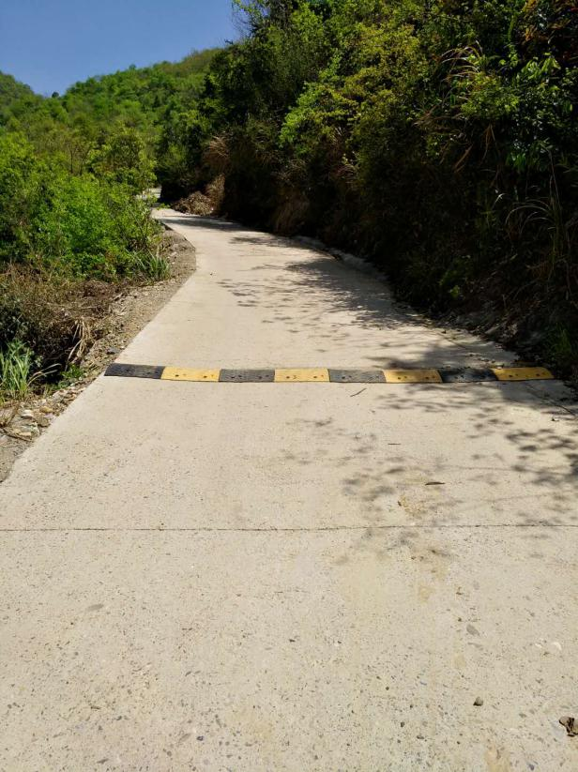 | 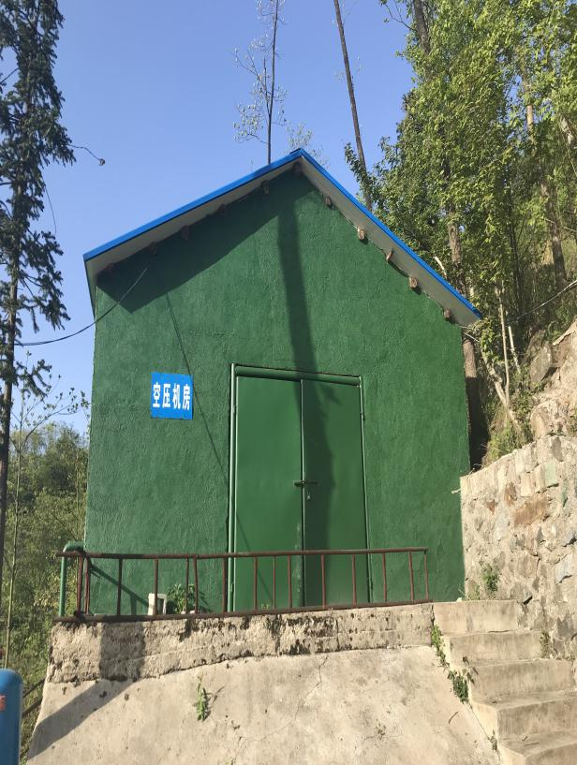
道路两侧绿化 | 空压机房

10 固体废物影响调查分析

10.1 固体废物处置方式调查
根据验收现场调查，本项目主要固体废弃物有废矿石、沉淀池污泥和生活垃圾等。固体废物的助理与处置措施情况见表10.1-1。
开采剥离出来的废土石用于矿区道路修筑，多余的废土石暂存于矿山设计的排土场，用于矿山服务期满的复垦。沉淀池产生的污泥，定期清理后经干化场脱水后回填。生活垃圾统一收集后由当地环卫所运往指定垃圾填埋场填埋。
表10.1-1 固废处置方法
固体废弃物名称 | 处理方式
废矿石 | 用于矿区道路修筑，多余的废土石暂存于矿山设计的排土场，用于矿山服务期满的复垦
污泥 | 定期清理，经干化场脱水后回填
生活垃圾 | 由环卫部门安全处置

10.2 固体废弃物环境影响调查分析

10.2.1 采矿废石
设置废石转运站，周边设有排水沟，下游设挡土墙，淋溶水收集池等，废石淋溶水经收集沉淀处理后回用于生产。

10.2.2 生活垃圾
本项目生活垃圾主要为无机物。生活垃圾随意堆放，会对矿区周围地表水体、地下水、空气产生不利影响。
本项目在采矿工业场地设有生活垃圾集中收集设施，生活垃圾收集后由当地环卫部门统一处理处置，因此生活垃圾对矿区环境产生的影响较小。

10.2.3 污泥
矿区沉淀池污泥定期清理，经干化场脱水后回填，因此不会对地下水、地表水等环境产生影响。

10.3 环评及批复要求、落实情况

10.3.1 环评及批复要求
妥善做好固体废物的处理与处置。做好废石的综合利用，在基建期主要用于铺路和场地建设，营运期不能利用的废石用于充填井下采空区。沉淀池污泥经干化场脱水后送至井下充填或至废石场存放。生活垃圾集中收集，定期送垃圾填埋场卫生处置。

10.3.2 落实情况
开采剥离出来的废土石用于矿区道路修筑，其余回填。沉淀池产生的污泥，定期清理后经干化场脱水后回填。生活垃圾统一收集后由当地环卫部门清运处理。

10.4 措施有效性分析
矿石运出后立即装车，废石不出地面，不进地表，因此不会对环境产生影响。沉淀池产生的污泥，定期清理后经干化场脱水后回填。生活垃圾统一收集后由当地环卫部门统一处理。
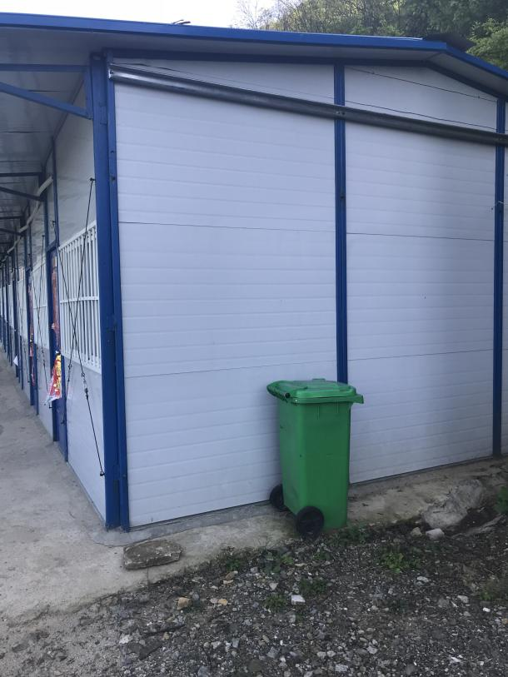 | 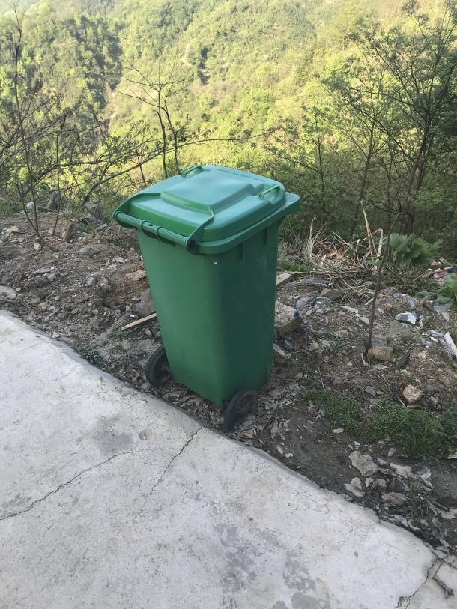
办公区垃圾桶 | 作业区垃圾桶

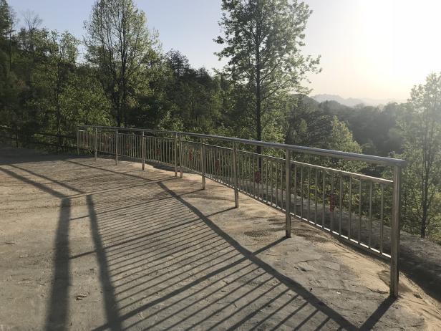 | 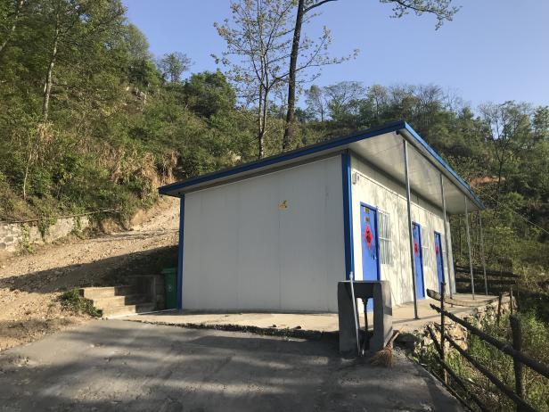
平硐口围栏 | 监控室围栏
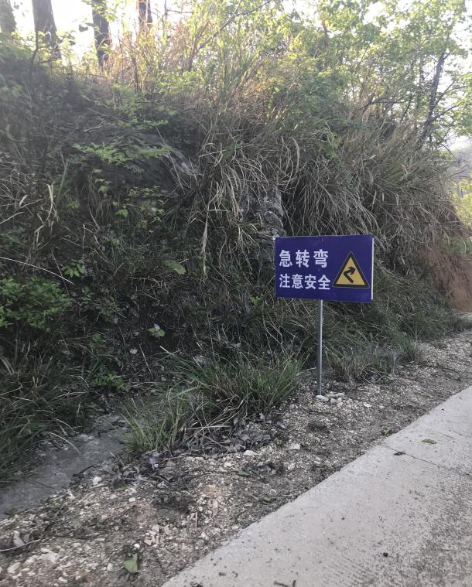 | 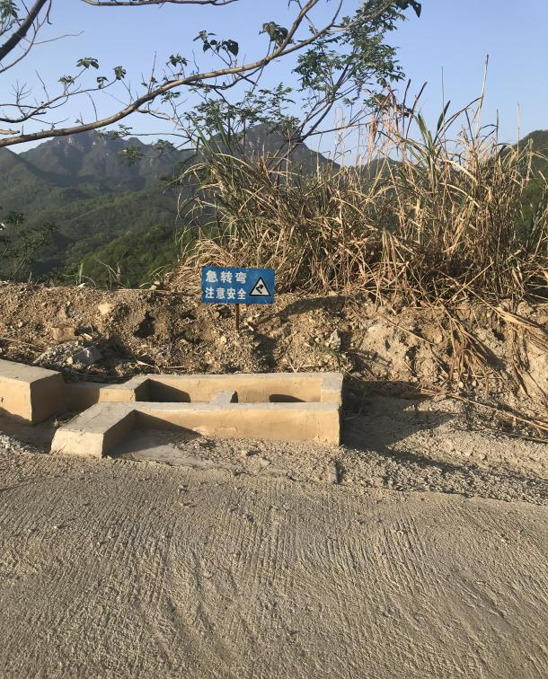
道路旁标识牌 | 道路标识牌
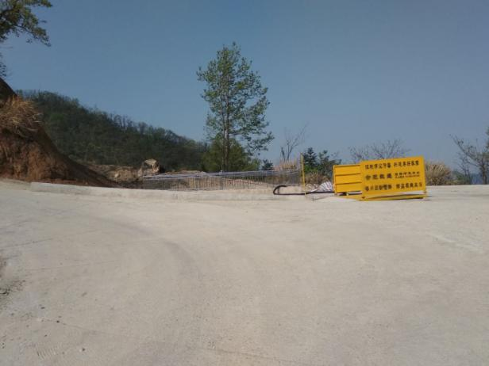 | 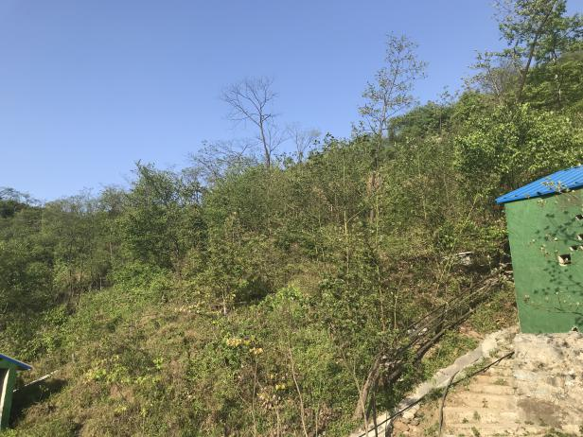
冲洗站硬化 | 矿区围栏

10.5 小结
本项目基本落实了环评及批复中关于固体废弃物污染防治措施的要求。
1、项目场地不设矿市场和废石堆场，矿石运出后立即装车，废石不出地面，不进地表，及时回填，不会对周边环境产生不良影响。
2、沉淀池产生的污泥，定期清理后经干化场脱水后，后期用于充填井下采空区。
3、生活垃圾统一收集后由当地环卫部门清运处理。

11 环境管理及环境风险防范
企业针对本项目已制定突发环境事件应急预案，风险级别为L（一般），并于2018年1月10日备案，备案编号为341702-2018-002-L。

11.1 环境管理的目的
通过环境管理，提高组织对其环境影响的控制水平，促进组织达到环保法规的要求，在产品生产全过程及服务中最大限度地减少对环境的危害，节能降耗，提高资源利用率，促进企业的持续发展，树立绿色形象。

11.2 环境管理机构
池州市迈捷投资有限公司有专门的安环部，是为切实加强公司环境保护工作，增强各级领导的环保意识，加大环保管理力度，更好的推进环境保护工作，主要负责对施工期环境保护措施落实情况、“三同时”制度执行情况、以及项目运行后各生产排污情况、环保设施运行情况、宣传教育等进行管理。

11.3 环境保护管理制度
目前，公司成立了环保工作领导小组，制订了环保管理工作制度，各污染治理设施均按环评报告书、环评批复以及相关设计的要求进行安装且运行正常。

11.4 风险事故防范及应急措施调查

11.4.1 应急组织指挥体系
根据“以人为本、分级响应、就近应急、部门协调、联合处置原则”，本公司成立突发环境事件应急指挥部，作为公司突发环境事件应急管理工作的领导机构，组织机构指挥体系如下图。
总指挥
副总指挥
生产技术科
安环科
办公室
环境监测组

通讯联络组

物资保障组

抢险抢修组
专家技术组
安全保卫组

医疗救护组

综合科
图11.4-1 突发环境事件应急组织机构指挥体系结构图
应急消防组

11.4.2 环境风险源监控

11.4.2.1.环境风险源监控方式
1、环境风险源监控方式采取技术监控（或委托当地具有资质的环境监测单位进行监测）和人工监控两种方式。凡能够采用仪器、仪表等技术监控的重大环境风险源，要建立完善技术监控手段，全天候掌握重大危险源运行参数。对不具备技术监控手段的重大环境风险源，要制定可靠的人工监控方式，进行定期检查，及时发现重大事故隐患，并对重大环境风险源进行登记建档。公司主要开展对靠帮边坡设置边坡观测点，定期采用GPS进行监测、测量，防止位移而产生边坡坍塌、泥石流等而引发的环境事件的现象；对各产尘点产生的粉尘配备相应的环保设备设施及粉尘监测仪监控，防止浓度超标污染大气环境。
2、安环科负责对本矿的开采境界内地下开采作业区、排土作业区、破碎加工作业区、办公、生活服务区及其辅助设施的主体工程、附助工程公用工程、环保工程及生产装置、贮运系统等；主要原材料及辅助材料、开采矿种、加工产品以及生产过程排放的“三废”污染物等危险因素进行日常检查、定期检查、专项检查以及相关监测、监控和评估，发现异常时，及时报告或现场处置。
3、公司下属各单位、部门可根据实际情况来确定监控方式、方法以及采取相应的措施。每年检测一次安全装置和安全附件，关键装置和重点部位实行领导承包责任制，设置专职管理员，定时、定期开展巡查、监控和考核。

11.4.2.2环境风险源管理控制措施
1、技术控制
建立环境风险源管理系统，为安全生产管理部门管理与决策提供准确、全面、形象的信息、依据的手段。
2、人行为控制
人行为控制主要是控制人员不安全行为，首先是加强教育培训，提高所有岗位人员的安全意识、安全管理水平、安全技术能力，了解掌握本岗位存在的危害因素和可能产生的事故并掌握消除危害的对策措施；其次是对各岗位人员在操作、运行过程中实施监管、监督检查，杜绝违章和消除危害因素的存在。
3、管理控制
可采取以下的管理措施，对环境风险源实行控制：
（1）建立健全环境风险源管理的规章制度；
（2）明确责任、定期检查；
（3）加强风险源的日常管理；
（4）抓好信息反馈，及时整改隐患。
4、预防工作
（1）开展污染源和环境风险源调查。进行污染源和环境风险源调查，掌握环境污染源和环境风险源的产生、种类及地区分布情况，实施环境风险等级评估。
（2）开展突发环境事件的预测、分析和风险评估工作，完善各类突发环境事件应急预案，做好应急预案的备案及演练工作。
（3）加强对企业环境风险隐患排查治理情况的日常监管，督促各项整改措施落实到位。
（4）统筹协调与突发环境事件有关的其他突发公共事件的预防与应急工作，防止其他突发公共事件次生或者因处置不当而引发突发环境事件。
（5）定期组织环境安全应急管理队伍业务培训，提高应对突发环境事件的专业化水平。
（6）开展警示宣传教育，强化全社会环境安全防范意识。

11.4.2.3环境风险隐患排查
为加强环境管理工作，从源头有效防范环境风险，确保环境风险隐患排查、整改到位，成立环境隐患排查领导小组。领导小组人员由安全环保管理委员会人员及专兼职安全员、环保管理员、技术员组成。
排查检查内容：主要内容是查思想、查制度、查管理、查隐患、查环保设施。
排查检查形式：
1、联合排查检查。由分管领导组织，组织各级人员进行的安全排查检查。
2、日常排查检查。由安环科组织的排查检查。
3、季节性排查检查。针对雨季易发事故进行环境安全排查检查。
4、专业性排查检查。对环保设施、设备进行的技术性排查检查。
5、自检。班前班中班后进行的自我环境安全检查。
6、交接检查。交接班进行的环境安全检查。
排查检查方式：采取季（月）现场排查检查与不定期的巡回排查检查相结合的方式，对各部门、各车间进行全面的环境安全排查检查。
对排查检查出的环境风险隐患或事故隐患由安环科下发隐患整改通知书，并按 “三定、四不推”（即：定时间、定措施、定负责人员，个人不推给班组、班组不推给工段、工段不推给车间、车间不推给项目）的原则积极进行整改，确保把环境安全隐患消灭在萌芽状态。对暂时不能整改的重大隐患，要制定出防范措施和整改计划，设立醒目标志。

11.4.3预警行动
根据池州市迈捷投资有限公司鸡头山钼矿突发环境事件可能发生的部位、事故的严重性、紧急程度和可能波及的范围，本公司事故预警体系分为三级。预警级别由低到高依次为：
二级预警：区域预警，是指各作业区域的预警行动。发生事故后，或者发现一般环境事件事故预兆、信号后，事故现场人员以及有关人员应立即向本区域负责人汇报，根据事故情况、事态发展，现场管理人员和区域负责人负责发出事故警报并决定现场人员是否撤离。并应立即将事故情况上报公司应急办公室。紧急情况下，可直接报公司相关负责人。应急指挥部应当立即进行核实，判断事件性质和类别，当符合预警发布条件时及时发布预警。当发现符合较高级别预警发布条件时，可以越级上报。
一级预警：公司级预警。公司应急办公室接到事故报警后，或者是重大环境事件的预警信号以后，由安全矿长、生产矿长来判断警情，确定是否发布公司级预警，最后由总经理确定发布事故预警信息。
外部预警：当本公司应急救援力量不足，以及险情又进一步扩大的危险时，公司应急指挥部向当地人民政府发出预警信息。
每级预警方式主要通过固定电话或手机迅速进行联络，然后随事态的发展情况和采取措施的效果预警会升级、降级或解除。
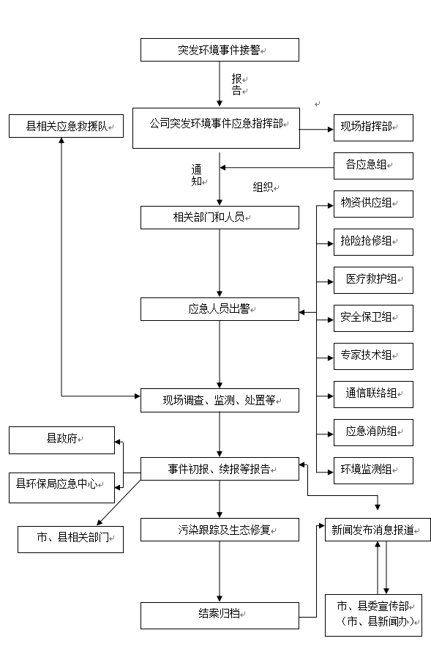
图11.4.1 应急响应程序图

11.4.4信息报告与通报

11.4.4.1内部接警与上报
设立24小时应急值守电话，发生突发环境事件后，值班人员在得知突发环境风险事件发生后，第一时间通知矿山值班领导，值班领导应当立即赶赴现场调查了解情况，采取措施努力控制污染和生态破坏事件继续扩大，对突发环境事件的性质和类别作出初步认定，并把初步认定的情况及时上报。企业现场当班人员发现异常或事件，可能引发突发环境事件时，应立即报告当班组长、部门领导，并向公司突发环境事件应急指挥部报告。
突发性环境污染事件责任部门和责任人以及负有监督责任的部门发现突发性环境污染事件后，应立即在30分钟内向公司突发环境事件应急指挥部汇报，并立即组织现场进行调查。紧急情况下，可以越级上报。
初报可用手机或对讲机直接报告，主要内容包括：
1、发生事件的单位、时间、地点；
2、事件的简要经过、伤亡人数，经济损失；
3、事件原因、污染物名称种类和数量、性质的初步判断；
4、事件抢救处理的情况和采取的措施及已污染的范围、潜在的危害程度、转化方式趋向；
5、可能受影响区域及采取的措施建议；
6、需要有关部门和单位协助抢救和处理的有关事宜；
7、事件的报告单位、报告时间、报告人和联系电话；
续报可通过网络或书面报告，在初报的基础上报告有关确切数据，事件发生的原因过程、进展情况及采取的应急措施等基本情况。
处理结果报告采用书面报告，处理结果报告在初报和续报的基础上，报告处理事的措施、过程和结果，事件潜在或间接危害，社会影响、处理后的遗留问题，参与处理工作的有关部门和工作内容。详见突发事件接收、处理、上报格式文本。

11.4.4.2外部信息报告与通报
公司外部突发环境事件信息报告责任人，要掌握最坏情况下可能影响范围内环境状况和单位、人群分布及其通讯方式等。确保突发环境事件发生后，在第一时间向贵池区环保局、棠溪镇人民政府报告，向可能受污染影响的单位、区域及人员通报，如企业周边村、企业等。根据发生《突发环境事件信息报告办法》中列为重大或特别重大突发环境事件时，应在1小时内向市、区人民政府及环保局报告。详见信息接收、处理、上报等标准化格式文本。

11.4.4.3现场应急处置措施
1）现场处置原则
根据不同事件类型，现场应急处置应遵循应急处置原则：
（1）发生突发环境事件后，现场有伤员情况先应先抢救伤员，要及时把中毒、受伤人员撤离现场；
（2）在抢救伤员的同时，要及时切断危险源，根据泄漏危险物质的周知卡说明利用现场有利工具堵塞泄漏点；
（3）及时把可能波及、受影响的周边危险源隔离、封闭，控制事件扩大发展；
（4）本单位发生突发事件时，根据现场事态先行自救的原则，及时将突发事件消灭在初期状态，但在现场已无法控制或有扩大到无法控制趋势时，应及时上报公司应急指挥部，由应急指挥部上报环保部门及其它相关部门，由专业救援人员介入指挥救援，不可贻误抢险时机。
2）滑坡、坍塌、泥石流等自然灾害而引起的突发环境事件应急处置
本公司井下掘进工作面、开拓公路等因边坡、或山体滑坡、坍塌、泥石流而引发的生产安全事故属于安全事故范畴，目前企业已编制了《边坡坍塌事故现场处置方案》且经贵池区安全生产监督管理备案，其现场处置方案详见该文档。本次着重讲由此而引起局部地区地形地貌的变化，必然会对地表径流产生影响，主要表现为压用土地、改变土地利用性质、破坏植被、扰动土层、裸露地表和诱发水土流失、泥石流等，从而造成对生态环境的破坏。若发生该类突发环境事件，首先企业停产，其次企业将投入人力、物力和财力对该区域进行地质环境综合治理（主要包括削坡减载、清理废渣、设计防渗防变形措施、修建截排水系统和植被复绿等工程手段，消除矿山地质灾害隐患，保障矿山生产安全，恢复、改造矿山生态环境，使矿山环境与周边环境协调统一），经行业主管部门验收合格后方可再恢复生产。因此企业应杜绝此类突发环境事件发生，矿山需从根本入手，通过加强矿区边坡安全防护来降低灾害带来的影响。
（1）成立边坡管理机构，设专人管理；制定边坡管理制度，加强边坡日常安全检查和管理。
（2）矿山建设和生产期间要加强测绘工作，按设计要求留足矿柱，预防顶板事故发生。
（3）作业前和放炮后必须进行敲帮问顶，检查安全(前进式)，发现浮石、松石等不安全隐患，必须及时妥善处理，确认安全后，方可开始作业；处理松动岩石时应观察好顶板的安全状况和退路，从安全地点由外向里前进式处理，处理人员应使用长柄工具(撬棍)，站在避开浮石滑落方向的安全位置，先顶后帮逐步检查与处理，并要保证人员的退路安全畅通；
（4）加强对边坡（矿石临时堆场、办公生活作业区等）的监测监控，定期观测记录，发现问题及时进行处理。尤其是暴雨季节，应加强矿山防治水管理工作，确保防排水系统设备设施完好畅通。
（5）进入中后期开采后，应由有资质的中介机构进行一次检测和稳定性分析，以确保矿山长期安全生产。
3）水环境突发事件应急处置
公司发生水环境突发事件主要有：生产废水超标排放、污染物泄漏进入水体、安全生产事件次生水环境突发事件以及地下水环境事件。
（1）现场人员发现“水环境突发事件”时应及时汇报矿山值班领导，部门负责人迅速将消息传达到应急指挥部，通知相关部门做好应急准备，并要求有关人员通讯要保持畅通，便于联络。
（2）立即关闭废水总排放口，并采取围堵措施，防止污染物进入外环境，减少污染事件影响区域和范围。
（3）启动截流措施、事件排水收集措施减少污染物外排数量和速度，将废水引至沉淀池。
（4）启动清净下水系统防控措施、雨水系统防控措施及时切断、分流无污染的水流，减少污染事件产生的污水量；防止消防水和泄漏物通过清净下水系统或雨水系统进入外环境及公共排水设施等关键环节的程序与措施。
（5）根据“水体环境突发事件”类型，启动相应的现场处置预案。
4）大气环境突发事件应急处置
大气环境突发事件的主要类型有：环保设施异常引起的废气超标排放、环境风险物质泄漏、生产安全事件引起的次生大气环境事件。
（1）现场人员发现“大气环境突发事件”时应及时汇报矿山值班领导（或部门负责人），应急办公室迅速将消息传达到应急指挥部，通知相关部门做好应急准备，并要求有关人员通讯要保持畅通，便于联络。
（2）废气处理岗位操作人员在第一时间启动应急处理系统，对废气处理设施故障进行排查，采取关闭阀门、切断受损设施内的进料或转出受损设施内的物料，或者紧急抢修堵漏点等措施，避免污染物进一步产生，必要时关停生产设施，确保未达标的废气不对外排放。
（3）明确防止污染物扩散的程序与措施
爆破作业后瞬间产生的产生的CO、NO₂等有毒有害气体，虽经大气稀释、扩散，但必须按爆破规程要求至少5分钟后进入工作面进行爆后检查。企业风险防控设施失灵或污染治理设施异常时，主要是粉尘危害，应检查设备设施及喷淋和吸收装置设施，查找原因直至消除，调整机组、除尘系统运行方式，减少粉尘排放，通知相关人员采取防尘措施。根据“大气环境突发事件”类型，启动相应的现场处置预案。
（4）人员防护、隔离、疏散措施
①明确不同情况下的现场处置人员须采取的个人防护措施；
②确定不同情况下的危险区、安全区、现场隔离区；
③设置人员撤离、疏散路线，见平面布置图；
④及时向政府部门报告，并通报下风向可能受影响居民和企业。
5）危险区、安全区的设置
根据事件的严重程度，事件的影响范围、泄漏物得特性及当时风向和矿区内地面环境设定危险区、安全区。事件发生时，危险区即禁区或热区，是由专门受过培训的抢救人员的作业区；缓冲区即暖区或除污区，救援人员在此区域佩戴防护服随时准备救援；安全区即冷区或支援区，通讯联络人员在此区域联系救援队伍或外部支援。此外，现场指挥部应设在事件安全区的上风处。
6）火灾事件时现场处置预案
（1）发生火灾时，现场负责人应首先组织人员疏散，并在第一时间向主管领导或应急指挥部报告，主要说明事故发生时间、事故发生地点、事故性质、事故原因初步判断、简要经过介绍、人员伤亡情况、现场事态控制及发展情况等，同时拨打119火警电话。
（2）指挥部接到报警后，应立即要求现场救援小组火速赶往现场，指挥营救工作，并拨打120急救电话，实施救援。
（3）指挥部立即通知应急救援各小组进行现场管制，防止其他无关人员进入现场；现场警戒组到位后立安全警示标识；各小组成员要配戴工作人员标牌。
（4）发生火灾后，现场负责人在保证自身安全的前提下，必须迅速启动固定的消防器材（如灭火器、消防水池、沙池），对起火部位进行初期灭火自救，控制火势蔓延并切断火场电源。当火势无法控制时，应及时撤离至安全地带，等待应急消防组、抢险抢修组等现场救援处置小组的救援。
（5）现场人员应立即切换该区域雨水应急切换阀门，以便废水及消防尾水导入事故应急池（沉淀池），确保事故、事件废水不外排。
（6）为防止事故的进一步扩大，在确保救援人员安全前提下，首先应及时搬移易燃、易爆物品至可控安全区域，确保无次生灾害发生。
（7）实施灭火的同时，应关注周边厂房是否受火灾影响，及时利用消防栓采取灭火措施，防止建筑受损。
（8）消防人员到达火场后，现场负责人应向消防带队指挥员介绍火灾发生经过、现场易燃易爆物品存放及布局情况，以便于消防人员进行进一步专业灭火。
7）发生爆炸事件时现场处置预案
本企业地下采场、工业场地、生产装置区、原材料贮存间及作业过程中涉及高温生产工艺及危险物质，存在爆炸的风险，爆炸后应采取以下措施。
（1）最早发现者应立即向值班领导、生产调度、安全员电话报警。
（2）调度在接到通知后，迅速通知应急救援指挥部，应急救援指挥人员接到报警后，迅速通知区、镇（乡）政府、环保局及消防队和有关部门组织人员赶到现场。
（3）及时组织现场人员及外来人员沿逃生路线迅速撤离危险区域，事故现场应划出危险区域，布置岗哨、警戒线，清点统计人数，阻止非抢救人员进入现场危险区域。
（4）爆炸事故涉及到电气设备或线路时，要及时切断电源。切断电源，可就近拉下附近的开关，附近无法切断电源时，由矿内专业电工切断电源。
（5）发生爆炸事故后，消防人员必须佩戴过滤式防毒面具（全面罩）或隔离式呼吸器、穿全身防火防毒服，在上风向灭火。
（6）及时组织救护伤员，重伤员应及时送往医院抢救。
（7）抢险组人员迅速对继续抢修的设备实施修复。
（8）若爆炸后出现大面积着火，按火灾事故处理。
（9）当事故得到控制时，事件条件已经消除，由公司应急总指挥宣布下达应急终止命令。
8）现场处置应急设施使用的注意事项
Ⅰ、防毒面具的使用注意事项
（1）使用前需检查面具是否有裂痕、破口，确保面具与脸部贴合密封性，检查呼吸阀片有无变形、破裂及裂缝，检查头带是否有弹性，检查滤毒盒是否在使用前内；
（2）防毒面具只能在空气中有毒气体浓度小于2%，氧气浓度大于18%的情况下使用；
（3）防毒面具禁止在塔罐容器等密闭设备内使用；
（4）使用中感觉呼吸困难，或自我感觉不适时，立即退出毒区，更换面具，严禁在毒区内摘掉面具；
Ⅱ、空气呼吸器的使用注意事项
（1）使用前应经过专业培训，合格后方可佩戴使用；
（2）使用过程中必须确保气瓶阀处于完全打开状态；
（3）必须经常查看气瓶气源压力表，一旦发现高压表指针快速下降或发现不能排除的漏气时，应立即撤离现场；
（4）使用中感觉呼吸阻力增大、呼吸困难、出现头晕等不适现象，以及其它不明原因时应及时撤离现场；
（5）使用中听到残气报警器哨声后，应尽快撤离现场，到达安全区域时，迅速卸下面罩；
（6）在作业过程中供气阀发生故障不能正常供气时，应立即打开旁通阀作人工呼吸，并迅速撤离作业现场。
Ⅲ、氧气袋的使用注意事项
（1）充氧时不要超过规定的使用压力10.6Kpa（约0.1kg/cm²）。
（2）初次使用时应先充入空气，将出气口朝下，边拍边排气，将剩余的隔离剂全部排出。
（3）吸氧量大小用夹子调节。压力过低时，应在袋外加压。
（4）氧气袋充氧备用时，请关紧轧头，不要受挤压，不可近火。
（5）氧气袋停用时，应避光，避热，避免与尖锐的物和化学物品接触，以及过分挤压。袋内应充存小量空气，以防长期存放时胶布发生粘连。
Ⅳ、干粉灭火器的使用方法
（1）要选用与着火物质相适应的干粉灭火器；
（2）喷射前最好将灭火器上下颠倒几次，使筒内干粉松动，但喷射不能倒置；
（3）按动压把或拉动提环前一定要去掉保险装置；
（4）使用带喷射软管的灭火器（4kg以上）时，喷射前一定要一只手握住喷管的喷嘴或喷后，另一只手再打开释放阀；
（5）灭火时要站在上风，开始时离火1～2m；
（6）灭液体火（B类火）时，不能直接向液面喷射，要由近向远，在液面上10厘米左右快速摆动，覆盖燃烧面，切割火焰；
（7）灭A类火时可先由上向下压制火焰后，对燃烧物上下左右前后都要喷匀灭火剂，以防止复燃；
（8）干粉灭火器存放时不能靠近热源或日晒，注意防潮，定期检查驱动气体是否合格；
（9）不要扑救电压超过5000伏的带电物体火灾。
9）抢险、救援及控制措施
（1）救援人员应配备个体防护保护装备，如自救器、防护服和其他救援装备，并配备小巧灵活的便携式检测装备，并有专业监护人员进行监护以保证救援人员的安全。
（2）救援人员根据污染源的不同采用不同的救援措施：大气污染把人员撤出污染气体送到符合标准的气体地方复苏或配备自救器；水污染人员进行身体治疗；地质灾害由专业队伍清理搜救遇险人员并撤离到安全地点。
（3）当救援现场设置监测人员，当监测时发现异常威胁救援人员生命安全时，救援人员须立即撤离，待现场危险解除时再进行救援。
（4）应急救援人员队伍的调配应由应急救援指挥部统一指挥，并由应急救援队队长具体安排调度汇报工作。
（5）应急救援过程中，及时找出事故源，必须有专人对事故进行监控，防止事故的进一步扩大，保证抢险救援人员的安全。
（6）在抢险救援过程中，事故有可能扩大，加大救援难度，现场须立即采取措施，防止事故扩大，当现场控制不住危急救援人员安全时，救援人员应立即撤离现场。
（7）污染治理设施的运行与控制
当公司突发污染事故，应急救援指挥部安排专人对设备的运行进行控制，污染治理设备的运行与控制应根据污染的类型，事故大小现场控制，最大的程度满足对污染的处理，把污染降到最小。
10）环境安全隐患排查治理措施
（1）公司应当按照有关规定建立健全环境安全隐患排查治理制度，建立隐患排查治理档案，及时发现并消除环境安全隐患。
（2）对于发现后能够立即治理的环境安全隐患，公司单位应当立即采取措施，消除环境安全隐患。对于情况复杂、短期内难以完成治理，可能产生较大环境危害的环境安全隐患，应当制定隐患治理方案，落实整改措施、责任、资金、时限和现场应急预案，及时消除隐患。
11）应急设施（备）的启用程序
当发生突发环境事故后，公司应急救援指挥部立即安排仓库启用应急物资投入使用并严格按公司相关文件进行执行，禁止未接到指挥部通知私自启动设施（备），以保证设备发挥最大作用。
12）事故可能扩大后的应急措施
如发现事故有扩大的可能性，当公司应急救援力量不足，无法控制事态发展或事故影响到本公司以外的区域和单位时，或者可能发展为较大环境事件以上级别时，应向县或乡政府部门报告请求进行救援，并在县或乡人民政府应急救援指挥部统一领导下，开展应急处置和抢险救援工作。
13）受伤人员现场救护、救治及医院救治
（1）救援人员防护、监护措施
救援人员实施抢险时，一定要站在上风头，服从总指挥的统一指挥。到现场抢险时不能一人到现场，要两人以上方可进入现场；进入现场前首先要检查防护用品有效性，然后要戴好防护用品方可进入现场；进入后，要随时保持与现场指挥保持联系，以便及时实施救援。
（2）现场急救初步措施
现场救治应根据受害人的具体情况，污染物资的化学性质，采取针对性的安全救治措施，超出现场救治能力时，必须尽快联系就近医院救治。
池州市人民医院 120
要求现场救治人员掌握常用的急救措施，并灵活运用。
急救原则：先救命，后疗伤；
急救步骤：止血、包扎、固定、救运。
根据现场受伤人员情况，现场急救可采取的急救初步措施有以下几类：
①初步检查病人神志、呼吸、脉搏、血压等生命体征，并随时观察其变化，5分钟观察一次；
②保持病人的正确体位，切勿随便推动、搬运病人，以免加重病情；昏迷发生呕吐病人头侧向一边；脑外伤、昏迷病人不要抱着头乱晃；高空坠落伤者，不要随便搬头抱脚移动；哮喘发作或发生呼吸困难，病人取半卧位。
③保持病人呼吸通畅，已昏迷的病人，应将呕吐物、分泌物掏取出来或头偏向一侧顺位引流出来。
④病人发生呼吸道异物阻塞，运用腹部冲击法等急救手法，使异物排出。
腹部冲击法：适用于清醒的成人和儿童。抢救者站于病人身后，双手穿过其腰部，一手握拳，拇指侧朝向病人腹部，置于脐与剑突连线的中点。另一手抓住握拳手，使用快速向上的力量冲击病人腹部。应反复冲击直至异物排出或病人转为昏迷每一次冲击应单独、有力地进行，以促使异物排出。注意应置于腹部正中位置进行冲击，勿偏左或偏右，避免放于剑突或肋弓上。
⑤心跳呼吸停止，及时进行心肺复苏术，即人工呼吸和体外心脏按压。如患者是因危险化学品中毒，则不可采取口对口人工呼吸，可采用仰卧压胸式人工呼吸法。
口对口人工呼吸：A：病人取仰卧位，即胸腹朝天；B：首先清理患者呼吸道，保持呼吸道清洁；C：使患者头部尽量后仰，以保持呼吸道畅通；D：救护人站在其头部的一侧，自己深吸一口气，对着伤病人的口（两嘴要对紧不要漏气）将气吹入，造成吸气．为使空气不从鼻孔漏出，此时可用一手将其鼻孔捏住，然后救护人嘴离开，将捏住的鼻孔放开，并用一手压其胸部，以帮助呼气．这样反复进行，每分钟进行14～16次。
仰卧压胸式人工呼吸法：A：病人取仰卧位，背部可稍加垫，使胸部凸起；B：救护人屈膝跪地于病人大腿两旁，把双手分别放于乳房下面（相当于第六七对肋骨处），大拇指向内，靠近胸骨下端，其余四指向外，放于胸廓肋骨之上；C：救护人俯身向前，慢慢用力向下压缩，用力的方向是向下、稍向前推压，当救护人的肩膀与病人肩膀将成一直线时，不再用力，在这个向下、向前推压的过程中，即将肺内的空气压出，形成呼气，然后慢慢放松回身，使外界空气进入肺内，形成吸气；D：反复有节律地进行，每分钟14～16次。
（4）药物、器材储备信息
受伤人员现场救护、救治所需药物、器材，常用储备物品如下：急救箱、止血带、绷带、消毒设备、消毒剂、小型洗消器、防毒口罩、救生衣、简易防毒面具等。
14）人员紧急撤离和疏散
（1）事故现场人员由当班带班人员、调度室和各单位负责人进行人员清点，未到人员及时查明情况，现场人员应按避灾路线进行有条不紊的撤离，撤离过程要严守纪律，严禁乱走、独自撤走。
（2）非事故现场人员由应急领导小组指定专人组织撤离。
（3）现场中毒受伤人员能现场处理的现场救助，现场不能救治的人员送到安全地点治疗，有特殊情况的及时送往池州市急救中心。
15）现场清洁净化和环境恢复
（1）发生了突发环境事故后，立即启动预案，对事故现场由安环科组织保护，严禁私自破坏伪造现场，并为上级部门进行调查保留现场依据，以便分析、调查、取证。
（2）现场净化处理主要按照专家组处理意见进行操作，所需用的物资由由指挥部协调环保部门和相关单位提供。
（3）事故现场由安全、生产矿长处理，并在现场协助专业人员对现场进行洗消工作。
（4）发生突发环境事故后，应根据事故类型和事故破坏程度进行环境恢复治理。
大气污染主要以大气稀释为主，并进行专业监测保证大气符合标准。
水污染应根据污染情况进行不同的处理方式，主要采用综合处理方式进行净化处理。
固体废弃物主要来源于地下采场不能利用的剥离物（废石）和生活垃圾。矿山在矿区范围西南侧专门设置了1个排土场，用于废岩土的堆排，除矿区路基填补或绿化使用，一般不对外排放；生活垃圾由矿内垃圾桶暂存，委托当地环卫部门清运处置。

11.4.4.4应急终止程序
当突发事件得到控制后，灾害性冲击已消除，不可能发生次生事件，社会负面影响消减，进入恢复阶段时，进入应急终止程序。
（1）各专业队伍依次向应急指挥中心报告应急处理情况，以及现场当前状态，包括人员伤亡情况、设备损失情况、环境污染情况等。应急指挥中心根据情况确认，宣布终止环境安全应急响应。
（2）应急指挥中心负责组织保护现场，组织事故调查取证。
（3）经应急指挥中心决定，应急响应中心报告本县、镇政府及相关部门，将疏散的周边村庄的人员撤回。
（4）经应急指挥中心决定，应急响应中心通知本公司撤离人员返回各自岗位。
（5）应急指挥中心对紧急救援工作进行总结、上报。
（6）组织好受伤人员的医疗救治，处理好善后工作。
（7）公司指导各生产部门恢复生产。
应急终止的信息，应以手机短信、电话、书面或其它有效方式通知到参加应急救援的单位、机构和人员以及周边政府、单位和居民。

11.4.4.5 后期处置
1、善后处置现场清理和恢复生产
应急终止后对现场污染物进行后续处理，对应急仪器设备进行维护、保养，恢复企业设备（施）的正常运转，进行撤点、撤离和交接程序，逐步恢复企业的正常生产秩序。
（1）进行污染物的跟踪监测，直至环境恢复正常或达标；
（2）污染物处理严格按照有关法律法规进行，必要时请环保部门进行处理；
（3）配合有关部门对环境污染事件中长期影响进行评估，提出补偿和对遭受污染的生态环境进行恢复的建议。
（4）应建立工伤保险机制，及时社会保险局取得联系。为应急人员办理意外伤害保险。
2、善后处置和保险
（1）公司各级人员应采取必要的措施或行动，防止发生次生、衍生事件；
（2）应急领导小组应当立即组织对突发事件造成的损失进行评估，对受影响的设施设备进行维修或更换，组织受影响部门尽快恢复生产；
（3）公司办公室负责对应急过程中消耗、使用的应急物资、器材进行补充，使其重新处于应急备用状态；
（4）工会负责受伤人员的救治和抚恤，办公室负责申报财产保险理赔；
（5）生产技术部协助政府有关部门调查事件原因和责任人，总结突发事件应急处置工作的经验教训，对应急救援能力进行评估，并制定改进措施。
（6）依据应急救援能力评估结果，必要时对应急预案进行修订完善。

11.4.4.6 应急保障
a财力保障
1、公司做好必要的事故应急救援资金准备，公司的安全生产经费可以及时用于事故应急救援。
2、根据劳动和社会保障部门的相关规定，公司为作业人员购买工伤保险和基本医疗保险，为公司突发事故的善后工作提供基本保障。
3、公司为应急处置人员额外购买意外伤害保险，具体由公司安全生产委员会决定。
4、公司设置了安全生产专项经费账户，做到专款专用。
b物资保障
应急物资装备保质保量的储备和供应是应急抢险顺利进行的基础保障。本企业主要由公司应急管理办公室负责该项工作，企业设应急专业物资装备储备，并专门设应急物资储备仓库，建立应急物资装备管理条例，做好物资装备储备工作。
突发环境事件应急救援设施（设备）包括医疗救护仪器药品、个人防护装备器材、消防设施、堵漏器材、废水收集池、应急监测仪器设备和应急交通工具等。具体应急物资装备配备见附件3。
公司所有的应急设施（设备）按要求配齐，放在应急专用材料库，并由专人看护，并定期进行检查更新，以保证应急需要；看护人为应急救援组织的一员，在发生突发事件时，现场应急处理人员能在第一时间启用，启用程序为：接到突发事件后，公司应急救援小组启动本预案，及时启用应急救援物资，保证设施（设备）及时到位。
c人力资源保障
1、公司根据人员的实际变动情况，每年适时调整应急救援指挥部成员，确保应急救援组织机构的落实，救援队人员不少于6人。
2、组织相关应急人员进行县级专业技术培训。
3、定期开展应急演习及演练活动。
4、外部资源包括皖南区域矿山救护大队泾县中队、池州市消防大队、池州市各医院等。
d通信与信息保障
1、公司应急管理办公室必须保证24小时有人值守，保证通信联络畅通。各部门和单位负责人保证能够随时取得联系。
2、通讯保障组负责公司内部通讯系统畅通完好，准备足够数量的对讲机，保证应急响应期间通讯联络和信息沟通。
3、公司应急管理办公室负责建立指挥机构、应急救援队伍、有关政府部门及专业救护队伍的通信联络表。
4、安环科负责建立全公司环境风险源和救援力量信息库，并负责管理和维护。
5、公司应急救援指挥部成员名单及联络方式：见附件2。
e技术保障
（1）由从事企业安全生产管理工作多年，熟知工艺流程和操作规程，具有丰富的专业知识与事故处置经验的人员（或外聘技术专家），以及生产、技术、设备、消防、职业卫生等管理人员组成的技术组，为应急现场提供技术指导；
（2）由安环科、生产技术科负责建立健全应急相关技术资料、图纸、及档案。
f交通运输保障
公司现有应急交通车、铲车各2辆，并配备专职驾驶员，车辆安全系数高、性能好，担负本公司应急救援交通运输需要（与生产共用）。
g医疗卫生保障
（1）由池州市医院开展医疗急救、卫生防疫。
（2）公司应急物资储备仓库配备救治急救器材、药品。

11.5 小结
池州市迈捷投资有限公司池州市鸡头山钼矿技改扩建为年产3万吨项目建设和运营阶段对环境保护工作比较重视，环境保护工作建立总经理负责制，副总经理直接负责生产、安全和环保工作，下辖环保部。环保部实施环保管理和环保目标考核工作，制定了环境风险应急预案并报送池州市贵池区环保局备案，并开展了环境风险现场应急演练。
建设单位应严格执行环境管理制度，加强环保设备的运行管理和维护，确保达到较好的处理效果。

12 公众意见调查与分析

12.1 公众意见调查
在建设项目环保设施竣工验收的过程中进行公众参与调查，是验收监测单位与公众之间的一种双向交流的手段。它可以使项目建成后所在的环境影响区内群众能及时了解环境问题的信息，充分了解项目，有机会通过正常渠道发表自己的意见，直接参与发展的综合决策，提出有益的看法和改进措施。

12.2 调查方法
本次建设项目环保设施竣工验收的公众参与调查方式采用随机抽样的形式，调查公众对建设项目的意见和建议，调查时由调查人员将印好的30份调查表随机发放到被调查人手中，当场填写，调查人员收回，统计分析以填写完成的调查表为依据。

12.3 调查内容
本次公众意见调查对象主要为改建项目所在地的周边居民，调查共发放公众意见调查表30份，收回30份，回收率100%。公众参与调查表调查内容、意见调查统计结果、人员结构分布情况详见下表。

表12.3-1 公众意见调查表
姓名 |  |  | 性别 |  |  | 年龄
职业 |  |  | 受教育程度 |  |  | 联系方式
居住地址
项目
基本情况
调查内容 | 施工期 | 噪声对您的影响程度 |  |  | 没有影响 |  | 影响较轻 |  | 影响较重
 |  | 扬尘对您的影响程度 |  |  | 没有影响 |  | 影响较轻 |  | 影响较重
 |  | 废水对您的影响程度 |  |  | 没有影响 |  | 影响较轻 |  | 影响较重
 |  | 是否有扰民现象或纠纷 |  |  | 有 |  | 没有
 | 试生产期 | 废气对您的影响程度 |  |  | 没有影响 |  | 影响较轻 |  | 影响较重
 |  | 废水对您的影响程度 |  |  | 没有影响 |  | 影响较轻 |  | 影响较重
 |  | 噪声对您的影响程度 |  |  | 没有影响 |  | 影响较轻 |  | 影响较重
 |  | 固体废物储运及处理处置对您的影响程度 |  |  | 没有影响 |  | 影响较轻 |  | 影响较重
 |  | 是否发生过环境污染事故（如有，请注明原因） |  |  | 有 |  | 没有
 | 您对该公司本项目的环境保护工作满意程度（如不满意请在意见和建议中注明原因） |  |  |  | 满意 |  | 较满意 |  | 不满意
您对该项目的建设还有什么意见和建议

表12.3-2 公众意见调查对象名单
序号 | 姓名 | 性别 | 年龄 | 文化 | 居住住址 | 联系方式
1 | 刘小国 | 男 | 51 | 小学 | 池州区棠溪镇石门 | 13866467157
2 | 王小犬 | 男 | 48 | 初中 | 池州区棠溪镇石门 | 13637124699
3 | 王南香 | 女 | 52 | 小学 | 池州区棠溪镇石门 | 18792173882
4 | 夏长富 | 男 | 43 | 初中 | 池州区棠溪镇石门 | 13625603055
5 | 夏长发 | 男 | 45 | 初中 | 池州区棠溪镇石门 | 13856604472
6 | 方四青 | 男 | 53 | 小学 | 池州区棠溪镇石门 | 13965918401
7 | 周静华 | 女 | 55 | 初中 | 池州区棠溪镇石门 | 15956638104
8 | 方钧清 | 男 | 48 | 初中 | 池州区棠溪镇石门 | 13866458214
9 | 方美红 | 女 | 44 | 高中 | 池州区棠溪镇石门 | 15956601893
10 | 杨红兵 | 男 | 52 | 小学 | 池州区棠溪镇石门 | 13965942895
11 | 杨新来 | 男 | 61 | 小学 | 池州区棠溪镇石门 | 18256613948
12 | 丁云芳 | 女 | 55 | 小学 | 池州区棠溪镇石门 | 14790399351
13 | 沈帮本 | 男 | 61 | 小学 | 池州区棠溪镇石门 | 18297499676
14 | 沈向阳 | 男 | 66 | 小学 | 池州区棠溪镇石门 | 13167600596
15 | 方国际 | 男 | 50 | 初中 | 池州区棠溪镇石门 | 15856643981
16 | 高传庆 | 男 | 56 | 小学 | 池州区棠溪镇石门 | 13866459331
17 | 陆荣花 | 女 | 52 | 小学 | 池州区棠溪镇石门 | 18156617197
18 | 高陆成 | 男 | 25 | 初中 | 池州区棠溪镇石门 | 15205629939
19 | 朱新来 | 男 | 44 | 高中 | 池州区棠溪镇石门 | 13156688800
20 | 徐君华 | 女 | 44 | 初中 | 池州区棠溪镇石门 | 13866800487
21 | 赵秀琴 | 女 | 63 | 小学 | 池州区棠溪镇石门 | 18305664372
22 | 陆决强 | 男 | 48 | 小学 | 池州区棠溪镇石门 | 13865666631
23 | 杨小刚 | 男 | 49 | 初中 | 池州区棠溪镇石门 | 18056646092
24 | 汪增红 | 男 | 69 | 小学 | 池州区棠溪镇石门 | 18715476379
25 | 方亮 | 男 | 47 | 小学 | 池州区棠溪镇石门 | 13637124786
26 | 朱新国 | 男 | 40 | 初中 | 池州区棠溪镇石门 | 13695669428
27 | 高芳田 | 男 | 62 | 小学 | 池州区棠溪镇石门 | 15249901618
28 | 高君华 | 男 | 52 | 初中 | 池州区棠溪镇石门 | 13866804518
29 | 高掬红 | 女 | 43 | 初中 | 池州区棠溪镇石门 | 18356655933
30 | 高孟明 | 男 | 50 | 初中 | 池州区棠溪镇石门 | 13856603531

12.4 调查结果
表12.3-3 公众参与调查统计结果
个  人  概  况 | 性别 |  | 男 |  | 女
 | 选择项占百分比（%） |  | 73 |  | 27
 | 文化程度 |  | 小学及以下 | 初中 |  | 高中及以上
 | 选择项占百分比（%） |  | 45 | 45 |  | 10
调  查  内  容 | 施工期 | 1、项目噪声对你的影响程度 | 没有 | 较轻 |  | 较重
 |  | 各选择项人数统计 | 30 | 0 |  | 0
 |  | 2、项目扬尘对你的影响程度 | 没有 | 较轻 |  | 较重
 |  | 各选择项人数统计 | 30 | 0 |  | 0
 |  | 3、项目废水对你的影响程度 | 没有 | 较轻 |  | 较重
 |  | 各选择项人数统计 | 14 | 16 |  | 0
 |  | 4、项目是否有扰民现象或纠纷 | 有 | 无
 |  | 各选择项人数统计 | 0 | 30
 | 试生产期 | 5、项目废气对你的影响程度 | 没有 | 较轻 |  | 较重
 |  | 各选择项人数统计 | 29 | 1 |  | 0
 |  | 6、项目废水对你的影响程度 | 没有 | 较轻 |  | 较重
 |  | 各选择项人数统计 | 29 | 1 |  | 0
 |  | 7、项目噪声对你的影响程度 | 没有 | 较轻 |  | 较重
 |  | 各选择项人数统计 | 29 | 1 |  | 0
 |  | 8、项目固体废物储运及处理处置对 你的影响程度 | 没有 | 较轻 |  | 较重
 |  | 各选择项人数统计 | 29 | 1 |  | 0
 |  | 9、项目是否与您发生过环境污染事 故（如有请注明） | 有 | 没有
 |  | 各选择项人数统计 | 0 | 30
 | 10、您对该公司本项目的环境保护工作满意程度 |  | 满意 | 较满意 |  | 不满意
 | 各选择项人数统计 |  | 28 | 2 |  | 0

12.5 小结
通过分发公众意见调查表，根据调查及回访情况得出：100%被调查者对该项目的环境保护工作表示满意或者较满意，无被调查者表示不满意。池州市迈捷投资有限公司鸡头山钼矿的环境保护工作得到了周边当地公众的认可。

总结

13.1 工程概况
池州市鸡头山钼矿矿区位于池州市东南约50km，行政区隶属贵池区棠溪乡石门村。矿区中心地理坐标为：东经117°45′49″，北纬30°22′33″。项目总占地0.098km²，其中采矿工业场地总占地面积为0.10hm²，矿山道路区总占地面积0.33hm²，办公生活区位于采矿工业场地东北侧，总占地面积0.45hm²。开采深度为+594m~+392m。建设规模为年产3万吨钼矿，年限为3.6年。项目总投资423.4万元，其中环保投资78.8万元，占总投资的18.6%。

13.2 环境保护措施要求落实情况
建设单位基本落实了环境影响报告书提出的环境保护措施及各级环保主管部门的要求。项目区域未建矿石堆场和废石堆场，矿石运出后立即装车。按照环评和批复文件的要求，项目区域修建了沉淀池，矿井水集中沉淀处理。经处理后的废水泵到高位水池，回用于生产，不外排。矿区产生的生活污水经化粪池处理后用于绿化和洒水抑尘。井下凿岩采用湿式凿岩并对产尘点定期洒水，抑制扬尘。

13.3 环境影响调查结论

13.3.1施工期环境影响
本项目建设单位在施工期间能够按照环境影响报告书及批复的要求，在施工期间做好自身环境保护工作的同时，能够有效督促和要求施工单位做好施工区域内的环境保护及环境管理工作，相应采取各类抑尘、降噪措施，生产废水处理设施、固体废物收集处置措施对项目区域内各类环境污染进行有效防治。在施工过程中对场地进行平整、地面进行硬化或绿化等措施。因此，本项目施工期环境保护设施及措施工作能够有效的落实，对周边环境影响不大。

13.3.2 生态环境影响
本项目扰动土地治理率97.7%，水土流失治理度95.7%，水土流失控制比1:1，拦渣率99.0%，林草植被恢复率100%，林草植被覆盖率42.0%。
项目建设基本落实了环评及批复的要求，对生态环境的影响在可接受范围内。

13.3.3 水环境影响
1、根据现场调查，池州市鸡头山钼矿年产3万吨钼矿采选项目正常情况下主要水污染源包括：湿式凿岩产生的矿井水及生活污水。湿式凿岩产生的矿井水经集水沟收集到沉淀池，沉淀处理后泵入高位水池回用于生产，不外排。生活污水经化粪池处理后用于施肥绿化。
2、由地表水监测结果可知，W1断面pH值范围为8.35~8.37，化学需氧量、氨氮、硫化物、砷、铅、钼的浓度范围分别为3mg/L、0.030-0.075mg/L、<0.005mg/L、<0.05mg/L、0.01~0.03mg/L、<0.2mg/L、<0.06μg/L。W2断面pH值范围为8.15~8.18，化学需氧量、氨氮、硫化物、砷、铅、钼的浓度范围分别为5~6mg/L、0.118-0.138mg/L、<0.005mg/L、<0.05mg/L、0.03~0.04mg/L、<0.2mg/L、<0.06μg/L。W3断面pH值范围为8.24~8.29，化学需氧量、氨氮、硫化物、砷、铅、钼的浓度范围分别为2~3mg/L、0.069~0.079mg/L、<0.005mg/L、<0.05mg/L、0.02~0.03mg/L、<0.2mg/L、<0.06μg/L。
地表水体水质各监测因子均能满足《地表水质量标准》（GB 3838-2002）Ⅲ类标准要求。
3.由废水监测结果可知，W1沉淀池pH范围为8.42~8.53，化学需氧量、氨氮、硫化物、铜、铅、锌、砷、钼、氟化物的浓度范围为13~18mg/L、0.171~0.220mg/L、<0.005mg/L、<0.05mg/L、<0.2mg/L、<0.05mg/L、0.0011~0.0017mg/L、<0.06μg/L、0.122~0.137mg/L。W2沉淀池pH范围为8.43~8.51，化学需氧量、氨氮、硫化物、铜、铅、锌、砷、钼、氟化物的浓度范围为11~16mg/L、0.363~0.414mg/L、<0.005mg/L、<0.05mg/L、<0.2mg/L、<0.05mg/L、0.0011~0.0016mg/L、<0.06μg/L、0.118~0.130mg/L。
沉淀池处理后的生产废水中各项检测因子均能满足《污水综合排放标准》（GB8978-1996）一级标准要求。

13.3.4 环境空气影响
1、项目对井下开采过程产生的粉尘采用湿式凿岩、定期洒水等措施，大大较少了井下粉尘的产生量。
2、项目对工业场地、矿区运输道路均进行了路面硬化并定期洒水抑尘；运输过程中车辆严禁超载，进行了绿化。
无组织废气监测结果表明，总悬浮颗粒物的浓度范围为0.083~0.162mg/m³，满足《大气污染综合排放标准》（GB 16297-1996）表2中标准。

13.3.5 声环境影响
针对营运期的噪声污染，对破碎筛分、空压机房等主要产噪设备进行了噪声污染治理。工业场地厂界噪声噪声值范围为49.2~51.1dB，项目厂界噪声昼间监测值均满足《工业企业厂界环境噪声排放标准》（GB 12348-2008）中1类标准。

13.3.6 固废环境影响
本项目基本落实了环评及批复中关于固体废弃物污染防治措施的要求。
1、项目场地不设矿石场和废石堆场，矿石运出后立即装车，废石不出地面，不进地表，及时回填，不会对周边环境产生不良影响。
2、沉淀池产生的污泥，定期清理后经干化场脱水后，后期用于充填井下采空区。
3、生活垃圾统一收集后由当地环卫部门统一处理。

13.3.7 环境管理及环境风险事故防范
池州市迈捷投资有限公司鸡头山钼矿年产3万吨项目建设和运营阶段对环境保护工作比较重视，环境保护工作建立总经理负责制，副总经理直接负责生产、安全和环保工作，下辖环保部。环保部实施环保管理和环保目标考核工作，制定了环境风险应急预案并报送池州市贵池区环保局备案，并开展了环境风险现场应急演练。
建设单位应严格执行环境管理制度，加强环保设备的运行管理和维护，确保达到较好的处理效果。

13.3.8 公众意见调查
通过分发公众意见调查表，根据调查及回访情况得出：100%被调查者对该项目的环境保护工作表示满意或者较满意，无被调查者表示不满意。池州市迈捷投资有限公司鸡头山钼矿的环境保护工作得到了周边当地公众的认可。

13.4 项目竣工环境保护验收调查结论
综上所述，池州市迈捷投资有限公司鸡头山钼矿技改扩建为年产3万吨项目在设计、施工和运营初期按环评要求采取了各项污染防治和生态保护措施，项目的环境影响报告书及其批复要求的生态保护和污染防治和污染控制措施基本得到落实，监测结果表明，各环保设施及监控点位污染物排放达到相应标准要求，符合竣工环境保护验收条件。

13.5 建议
1、生产过程中垃圾要及时清运。
2、加强环境管理，注意环保设施的维护、添置和更新，确保各项污染物长期稳定达标排放。
3、配备环境风险事故应急物资，定期开展人员风险防范知识培训及进行应急演练，提高风险防范能力。
4、继续加强工业场地、矿区道路等的绿化工作。

建设项目竣工环境保护“三同时”验收登记表
填表单位（盖章）：安徽环科检测中心有限公司 填表人（签字）： 项目经办人（签字）：
建  设  项  目 | 项 目 名 称 |  | 池州市鸡头山钼矿技改扩建为年产3万吨项目 |  |  |  |  |  |  |  |  |  |  |  |  |  | 建 设 地 点 |  |  | 池州市东南约50km
 | 行 业 类 别 |  |  |  |  |  |  |  |  |  |  |  |  |  |  |  | 建 设 性 质 |  |  | 新建（ ） 改扩建（ √ ） 技术改造（ ）
 | 设 计 生 产 能 力 |  | / |  |  | 建设项目开工日期 |  |  |  |  |  | / |  |  |  |  | 实 际 生 成 能 力 |  |  | / |  |  |  | 投入试运行日期 |  |  |  |  | 2012.04
 | 投资总概算（万元） |  | 130 |  |  |  |  |  |  |  |  |  |  |  |  |  | 环保投资总概算（万元） |  |  | 21.4 |  |  |  | 所占比列（%） |  |  |  |  | 16.5
 | 环评审批部门 |  | 池州市环境保护局 |  |  |  |  |  |  |  |  |  |  |  |  |  | 批 准 文 号 |  |  | 池环发[2010]34号 |  |  |  | 批 准 时 间 |  |  |  |  | 2010年6月2日
 | 初步设计审批部门 |  | / |  |  |  |  |  |  |  |  |  |  |  |  |  | 批 准 文 号 |  |  | / |  |  |  | 批 准 时 间 |  |  |  |  | /
 | 环保验收审批部门 |  | 池州市环境保护局 |  |  |  |  |  |  |  |  |  |  |  |  |  | 批 准 文 号 |  |  | / |  |  |  | 批 准 时 间 |  |  |  |  | /
 | 环保设施设计单位 |  | / |  |  |  |  |  | 环保设施施工单位 |  |  |  |  |  | / |  |  |  |  | 环保设施监测单位 |  |  |  | 安徽环科检测中心有限公司
 | 实际总投资（万元） |  | 423.4 |  |  |  |  |  |  |  |  |  |  |  |  |  | 实际环保投资（万元） |  |  | 78.8 |  |  |  | 所占比例（%） |  |  |  |  | 18.6
 | 废水治理（万元） |  | 1.2 | 废气治理  （万元） |  |  | 3.2 |  |  | 噪声治理  （万元） |  |  |  | 1 |  |  | 固废治理（万元） |  |  | 1 |  | 绿化及生态  （万元） |  | 5 |  | 其他  （万元） |  |  |  |  | 10
 | 新增废水处理设施能力（t/d） |  | / |  |  |  |  |  |  |  |  |  |  |  |  |  | 新增废气处理设施能力  （Nm³/h） |  |  | / |  |  |  | 年平均工作时（h/a） |  |  |  |  |  | 2640
建 设 单 位 |  |  | 池州市迈捷投资有限公司 |  |  |  |  | 邮 政 编 码 |  |  |  |  | 247000 |  |  |  | 联 系 电 话 |  |  | 15256657625 |  |  |  | 环 评 单 位 |  |  | 丹东轻化工研究院有限责任公司
污染物排放达标与总量控制（工业建设项目详填） | 污 染 物 |  | 原有排放量（1） |  | 本期工程实际排放浓度（2） |  | 本期工程允许排放浓度（3） |  |  |  | 本期工程产生量（4） |  |  |  |  | 本期工程自身削减量（5） |  | 本期工程实际排放量（6） | 本期工程核定排放总量（7） |  | 本期工程“以新代老”削减量（8） |  | 全厂实际排放总量（9） |  | 全厂核定排放总量（10） |  |  | 区域平衡替代削减量（11） |  |  |  | 排放增减量（12）
 | 废 水
 | 化学需氧量
 | 氨 氮
 | 石 油 类
 | 废 气
 | 二 氧 化硫
 | 烟 尘
 | 工 业 粉尘
 | 氮 氧 化物
 | 工业固体废物
 | 与项目有关的其他特定污染物
注： 1、排放增减量：（＋）表示增加，（-）表示减少
2、（12）=（6）-（8）-（11），（9）=（4）-（5）-（8）-（11）+（1）
3、计量单位：废水排放量—万吨/年；废气排放量—万标立方米/年；工业固体废物排放量—万吨/年；水污染排放浓度—毫克/升；
大气污染物排放浓度—毫克/立方米；水污染物排放量—吨/年；大气污染物排放量—吨/年

附图1 水土保持设施竣工验收图
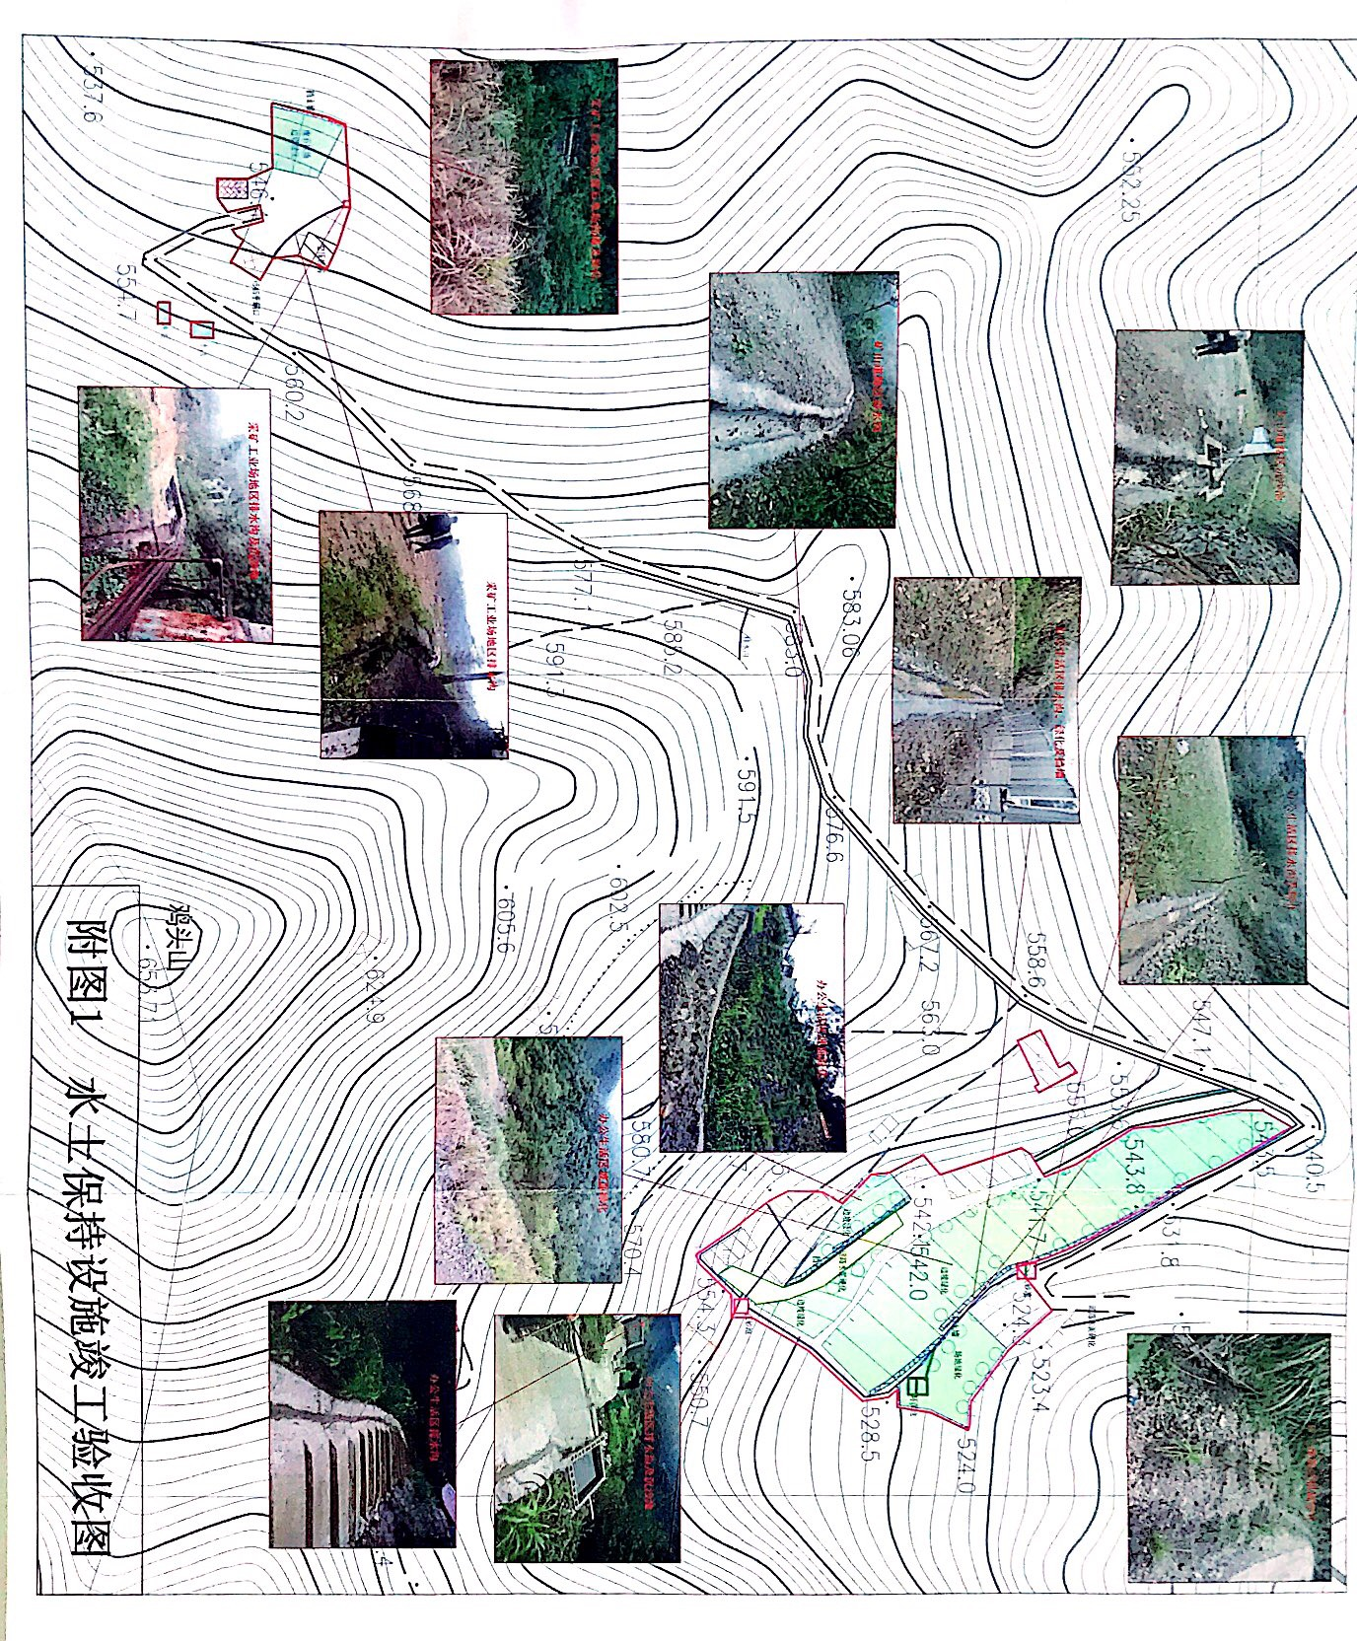
附图2 竣工验收防治责任范围图
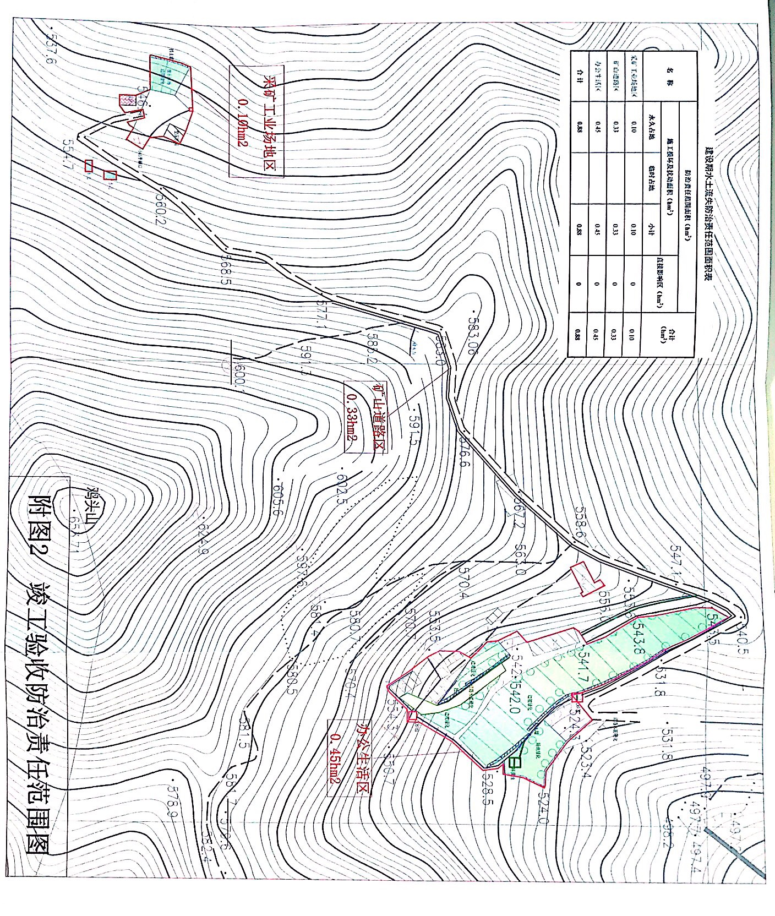
附图3 矿区范围示意图
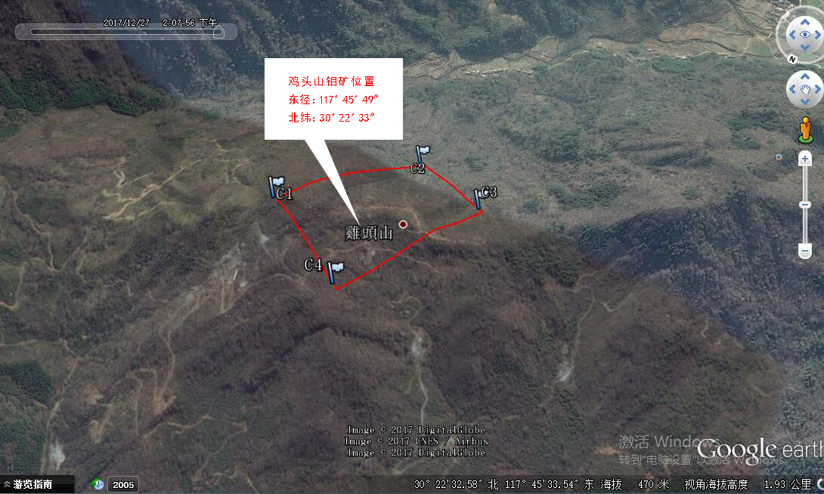

附图4 交通位置图
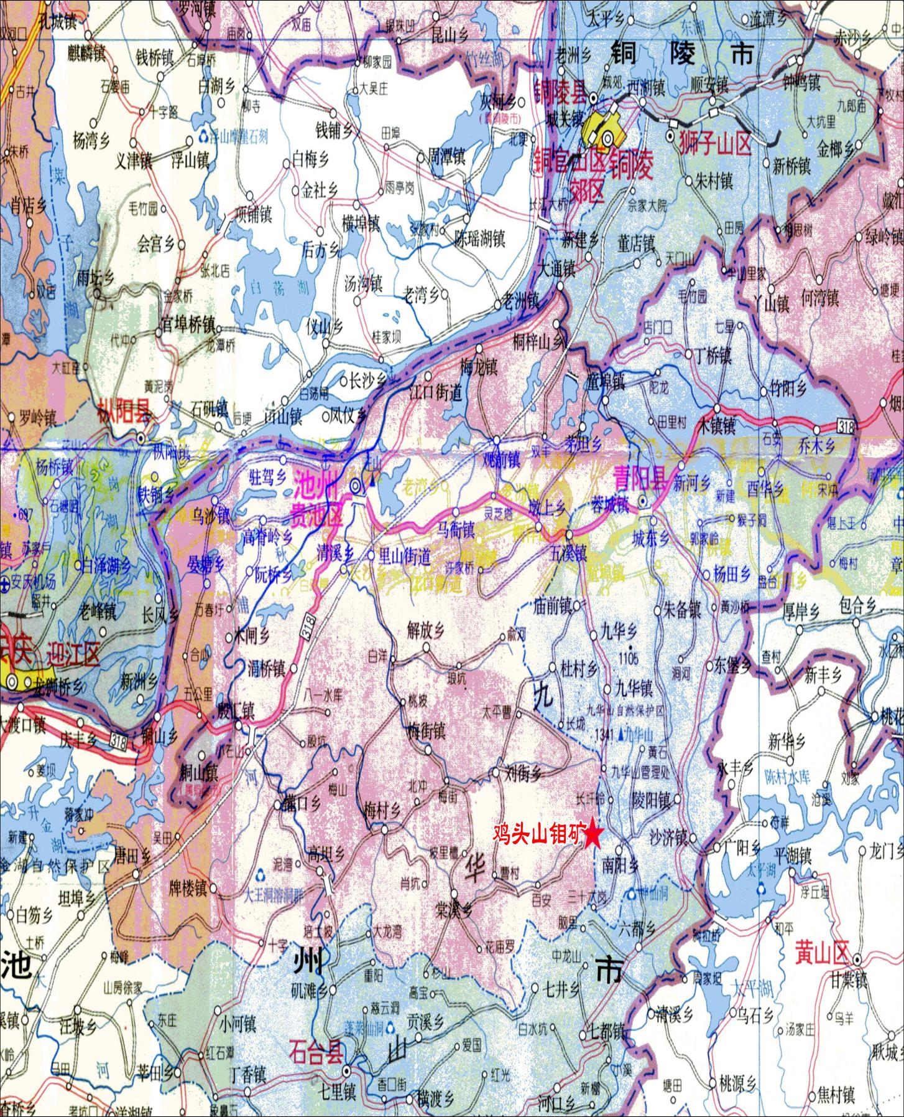

附件1 委托书

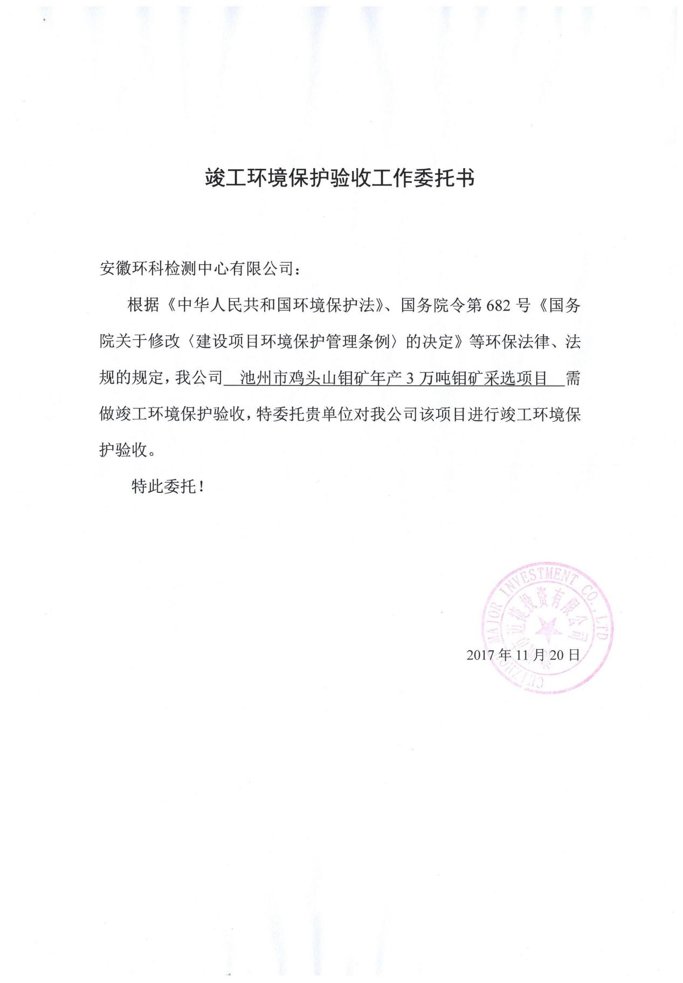

附件2 环评批复

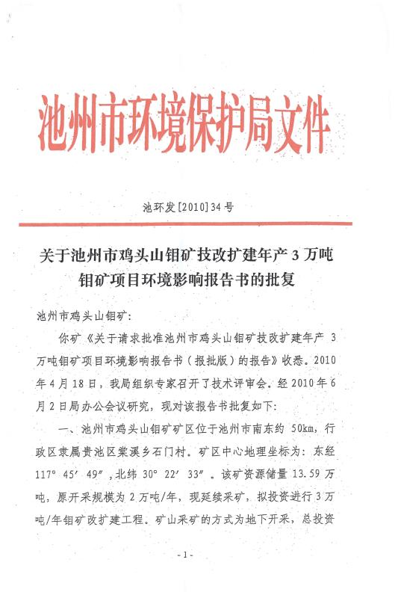

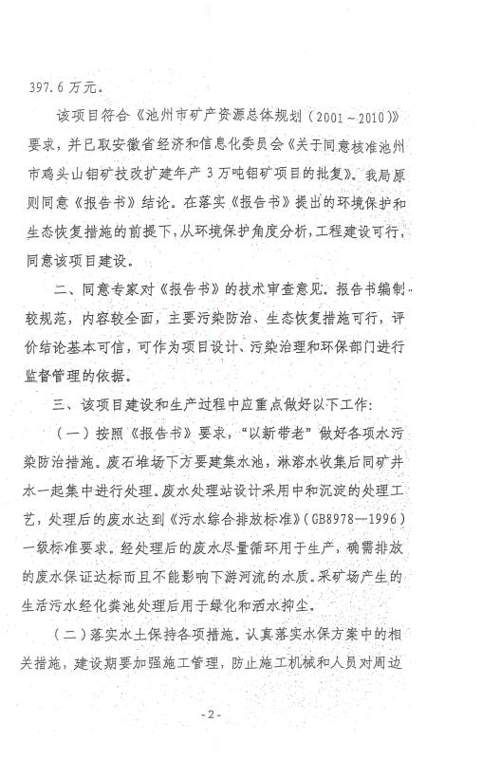

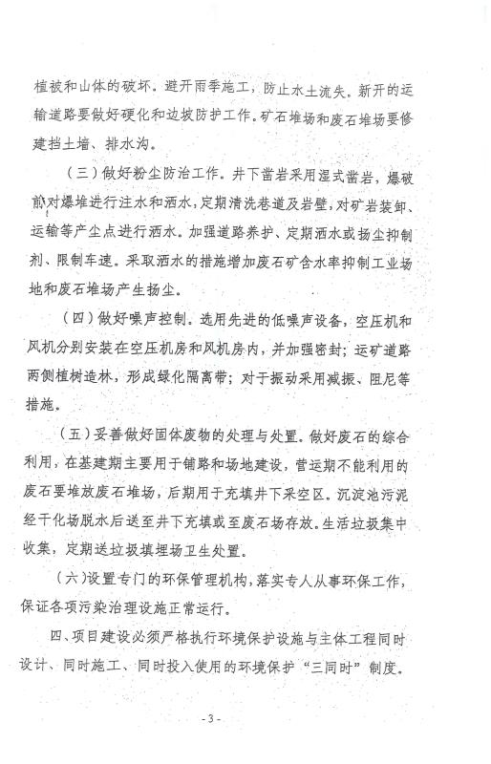

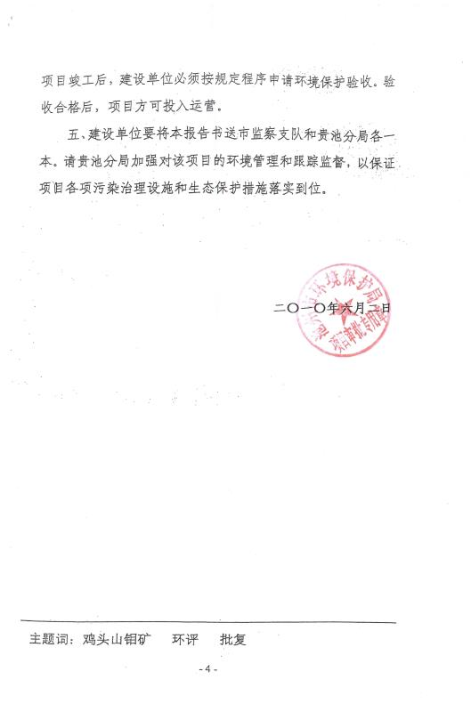

附件3 下达审查意见的函

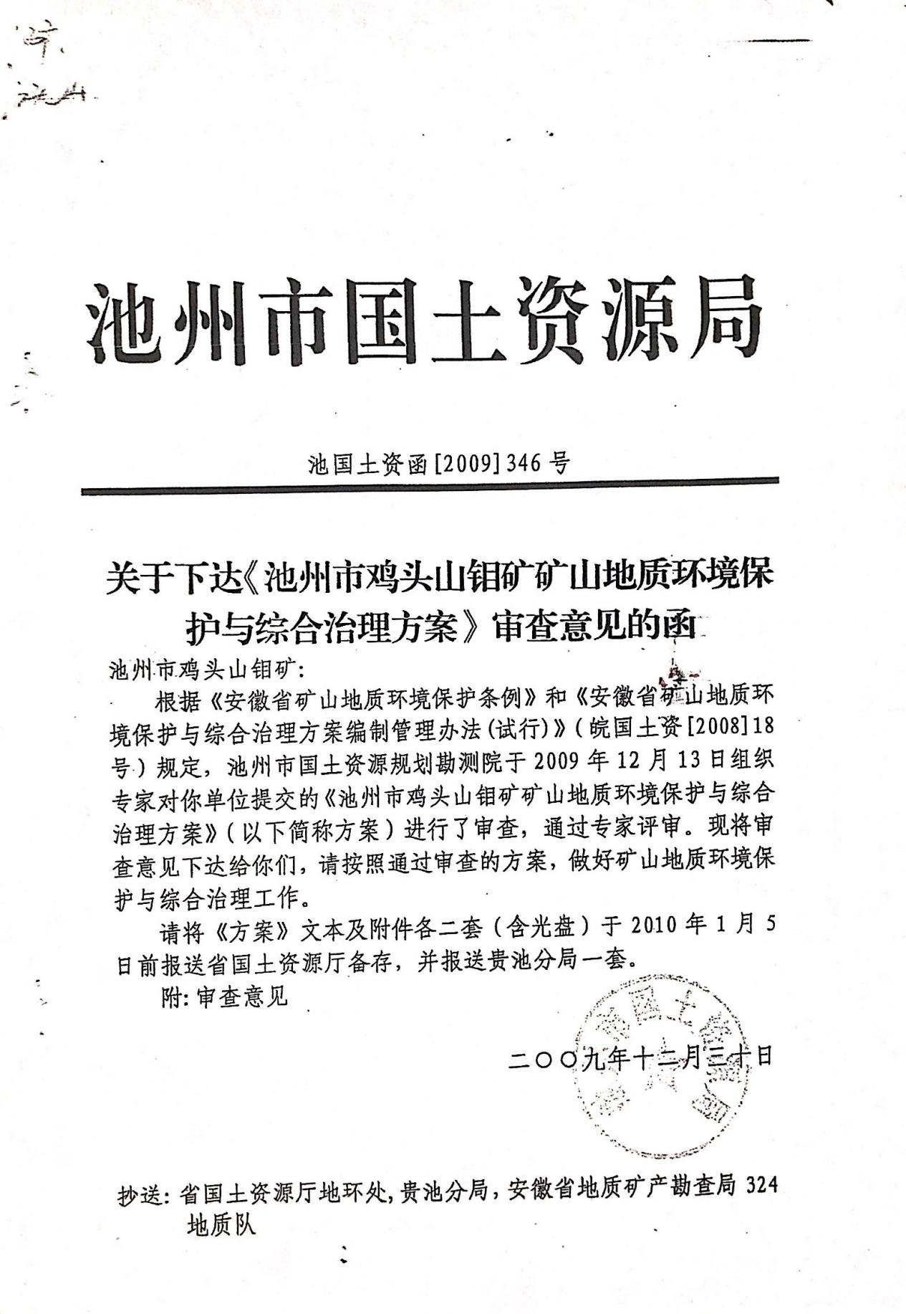

附件4 应急预案备案表

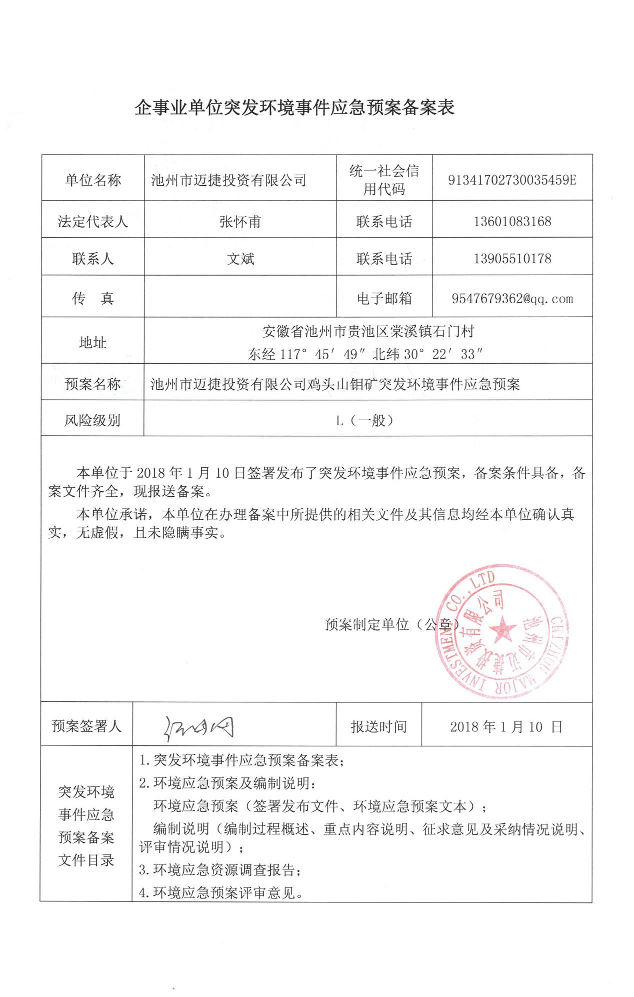

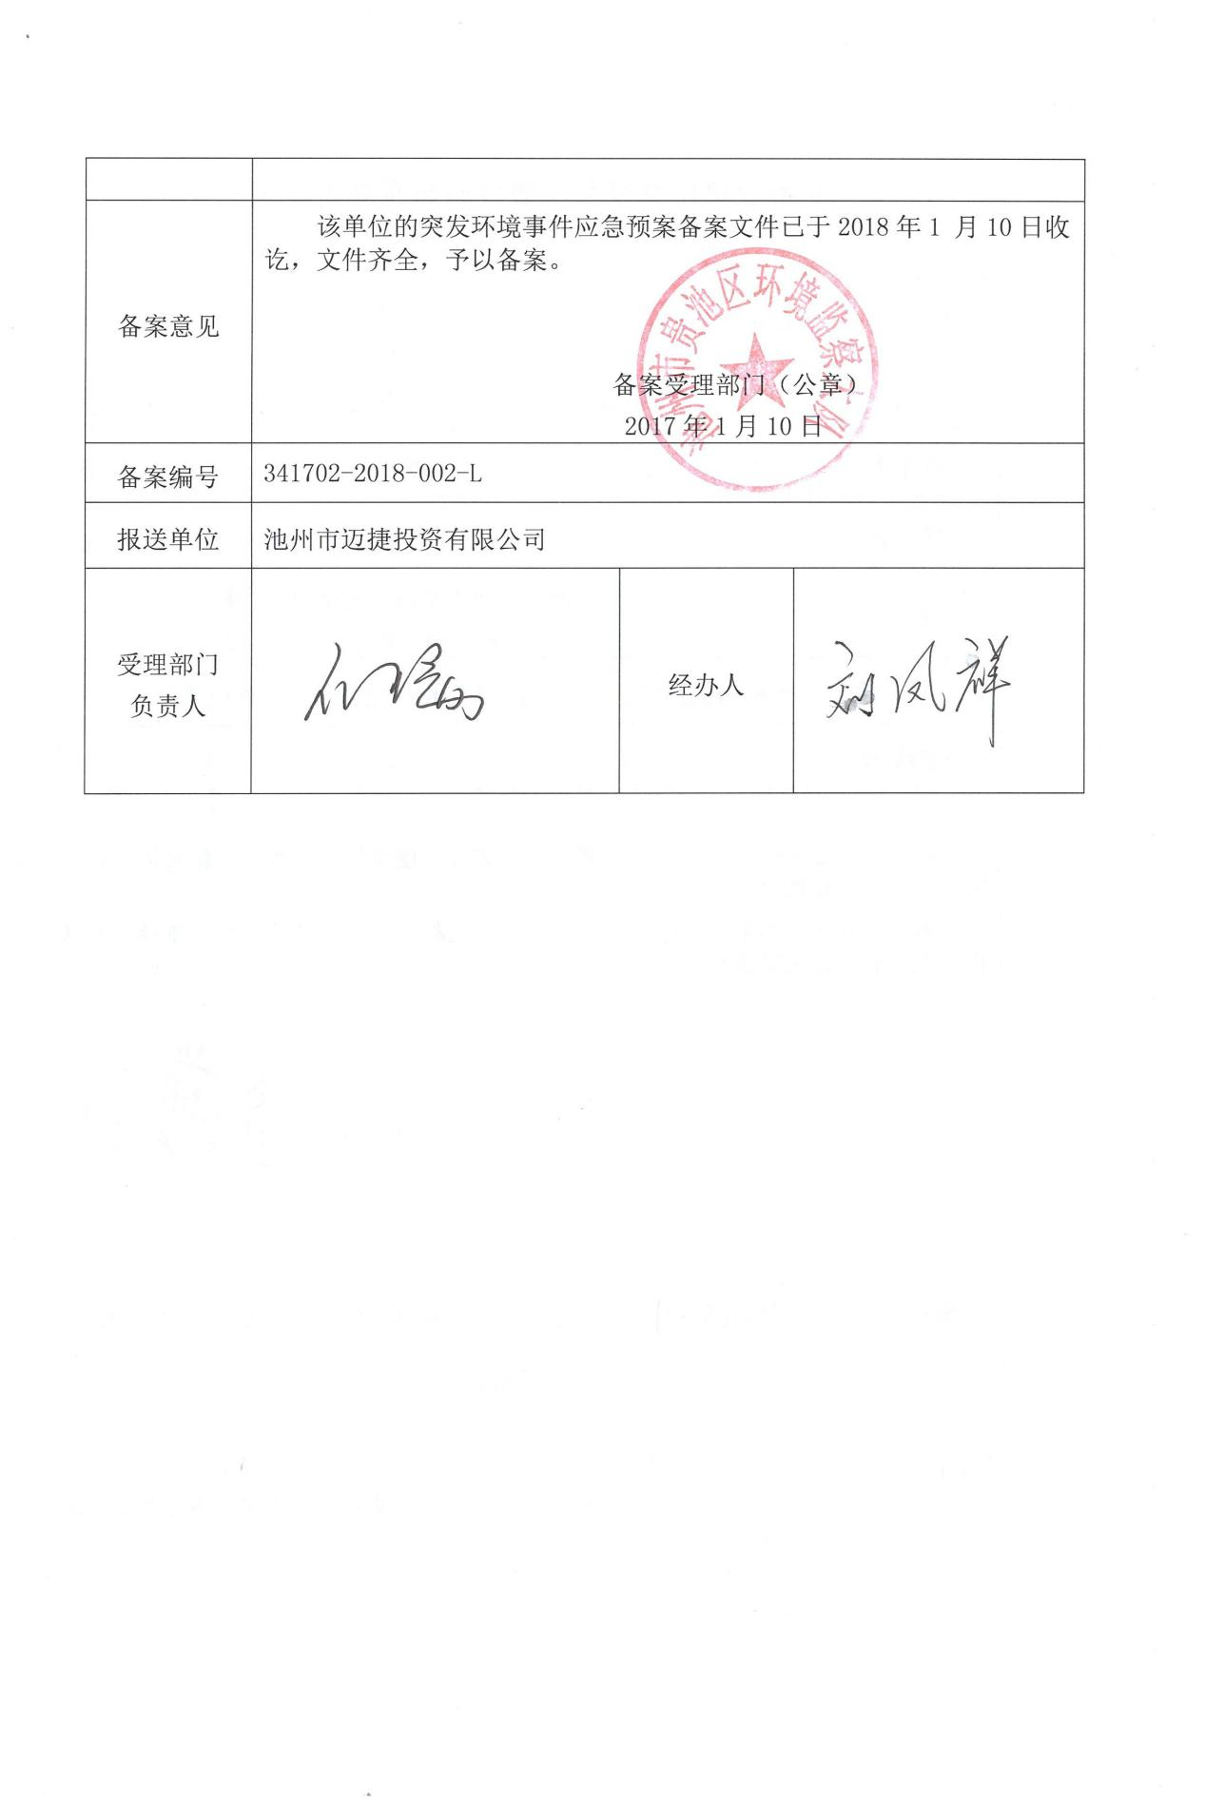

附件5 检测报告

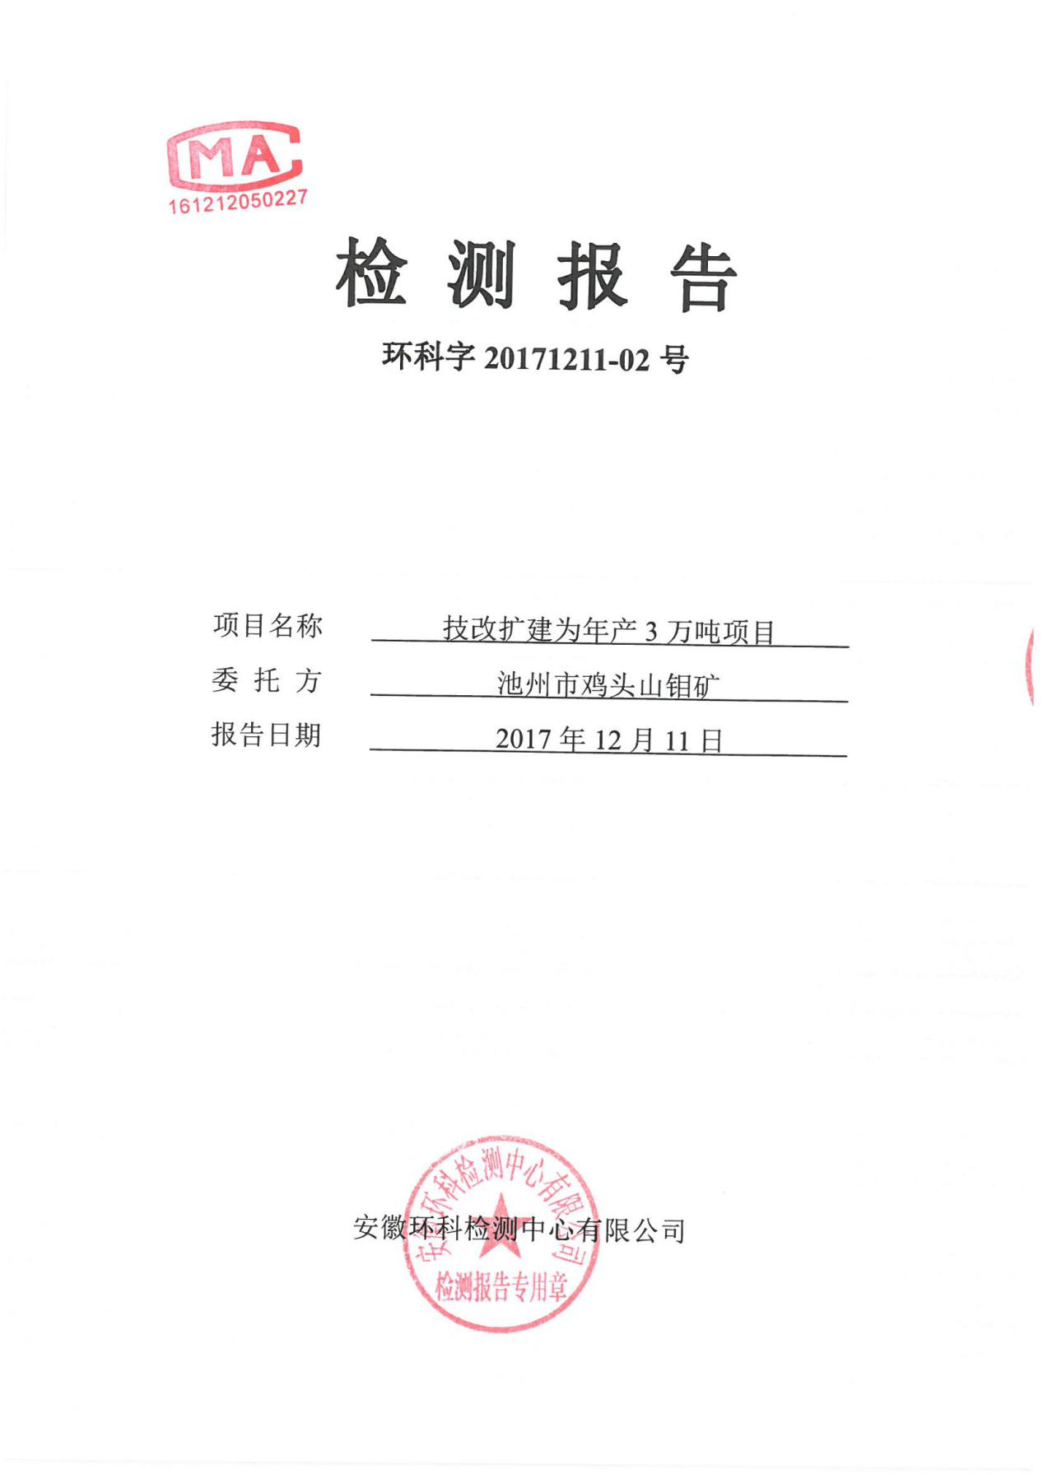

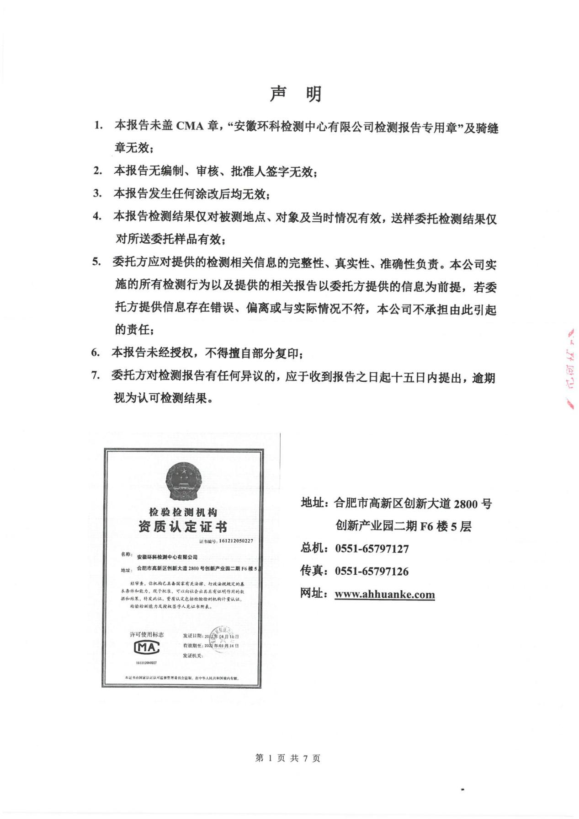

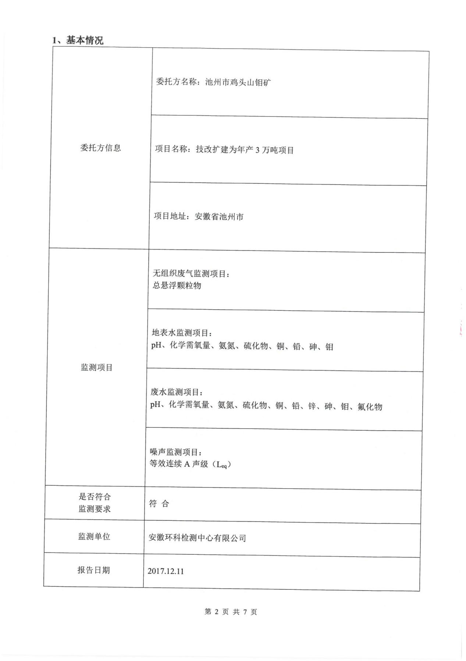

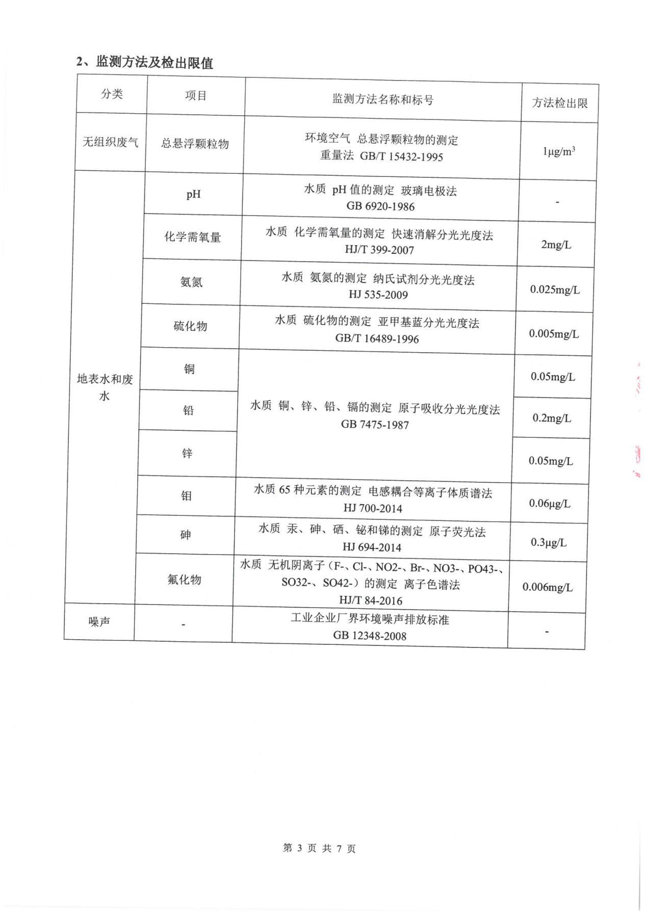

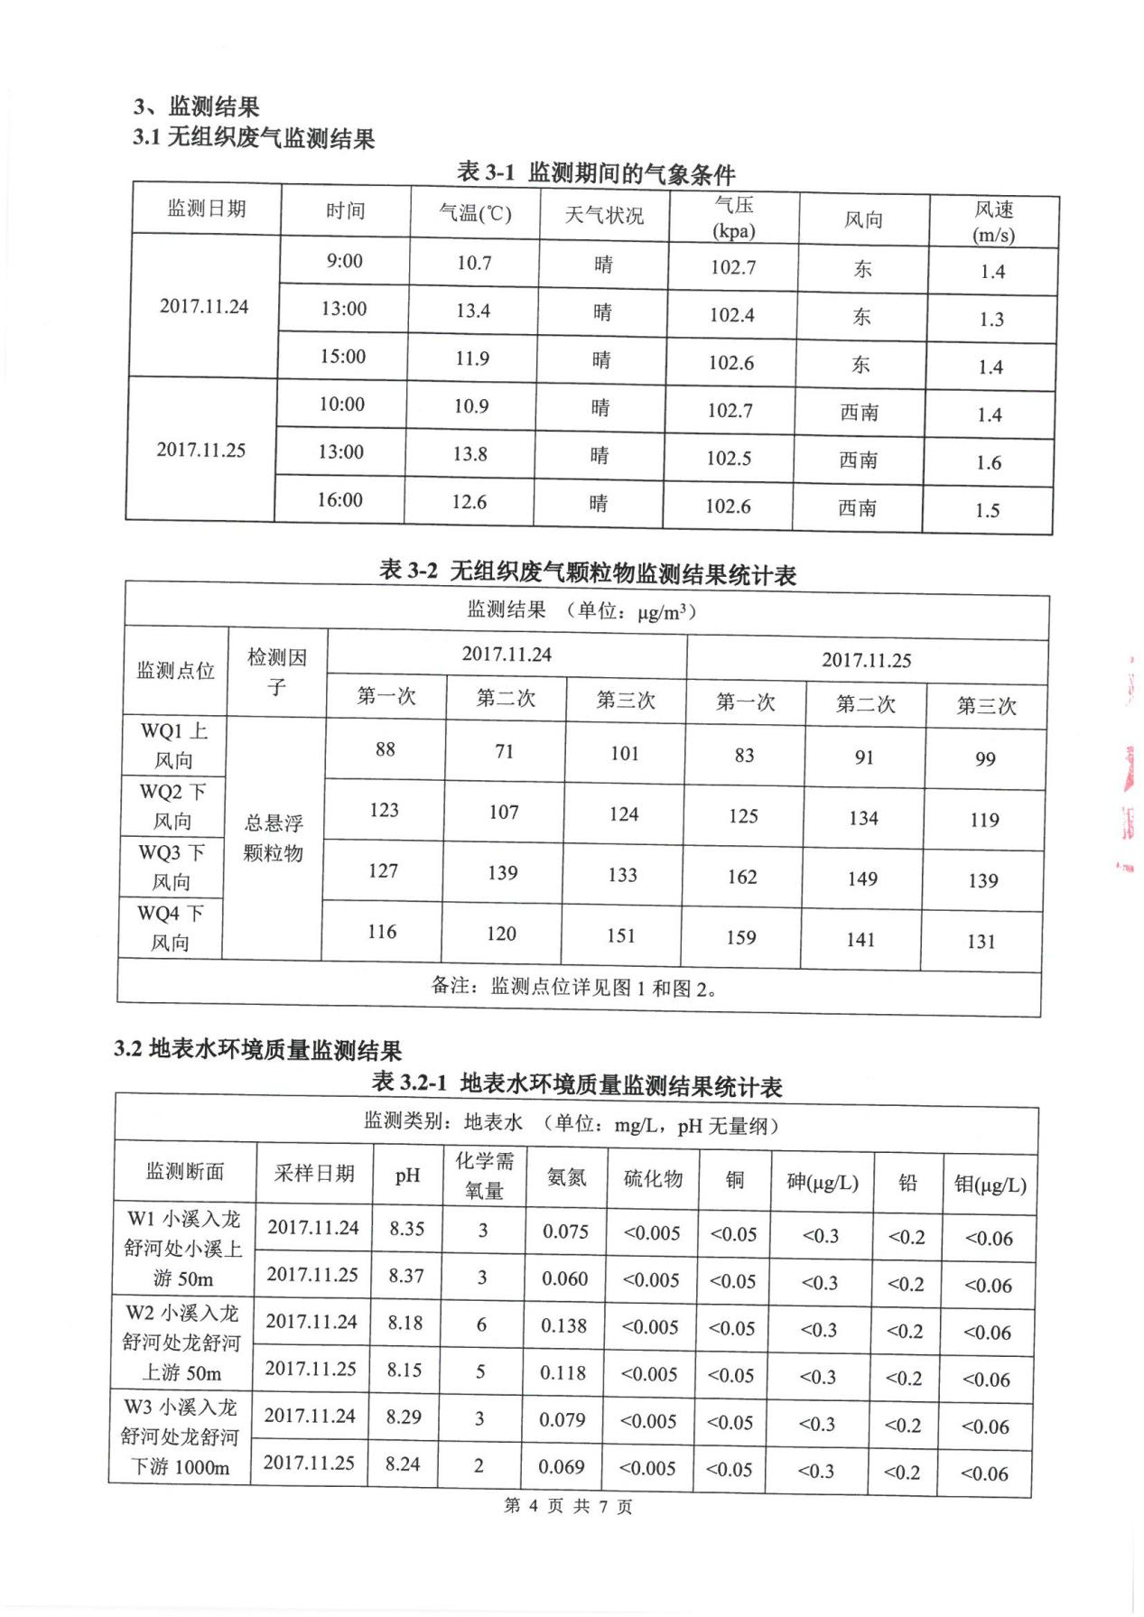

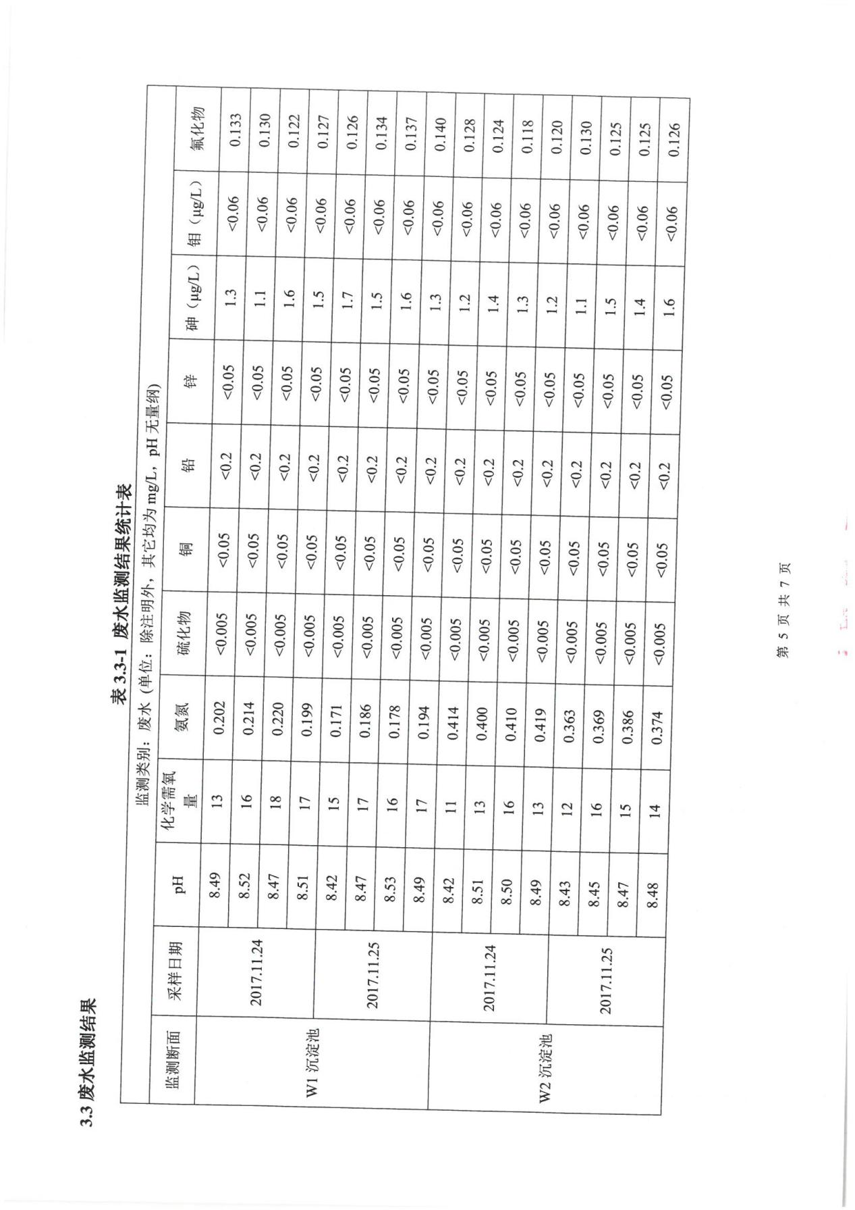

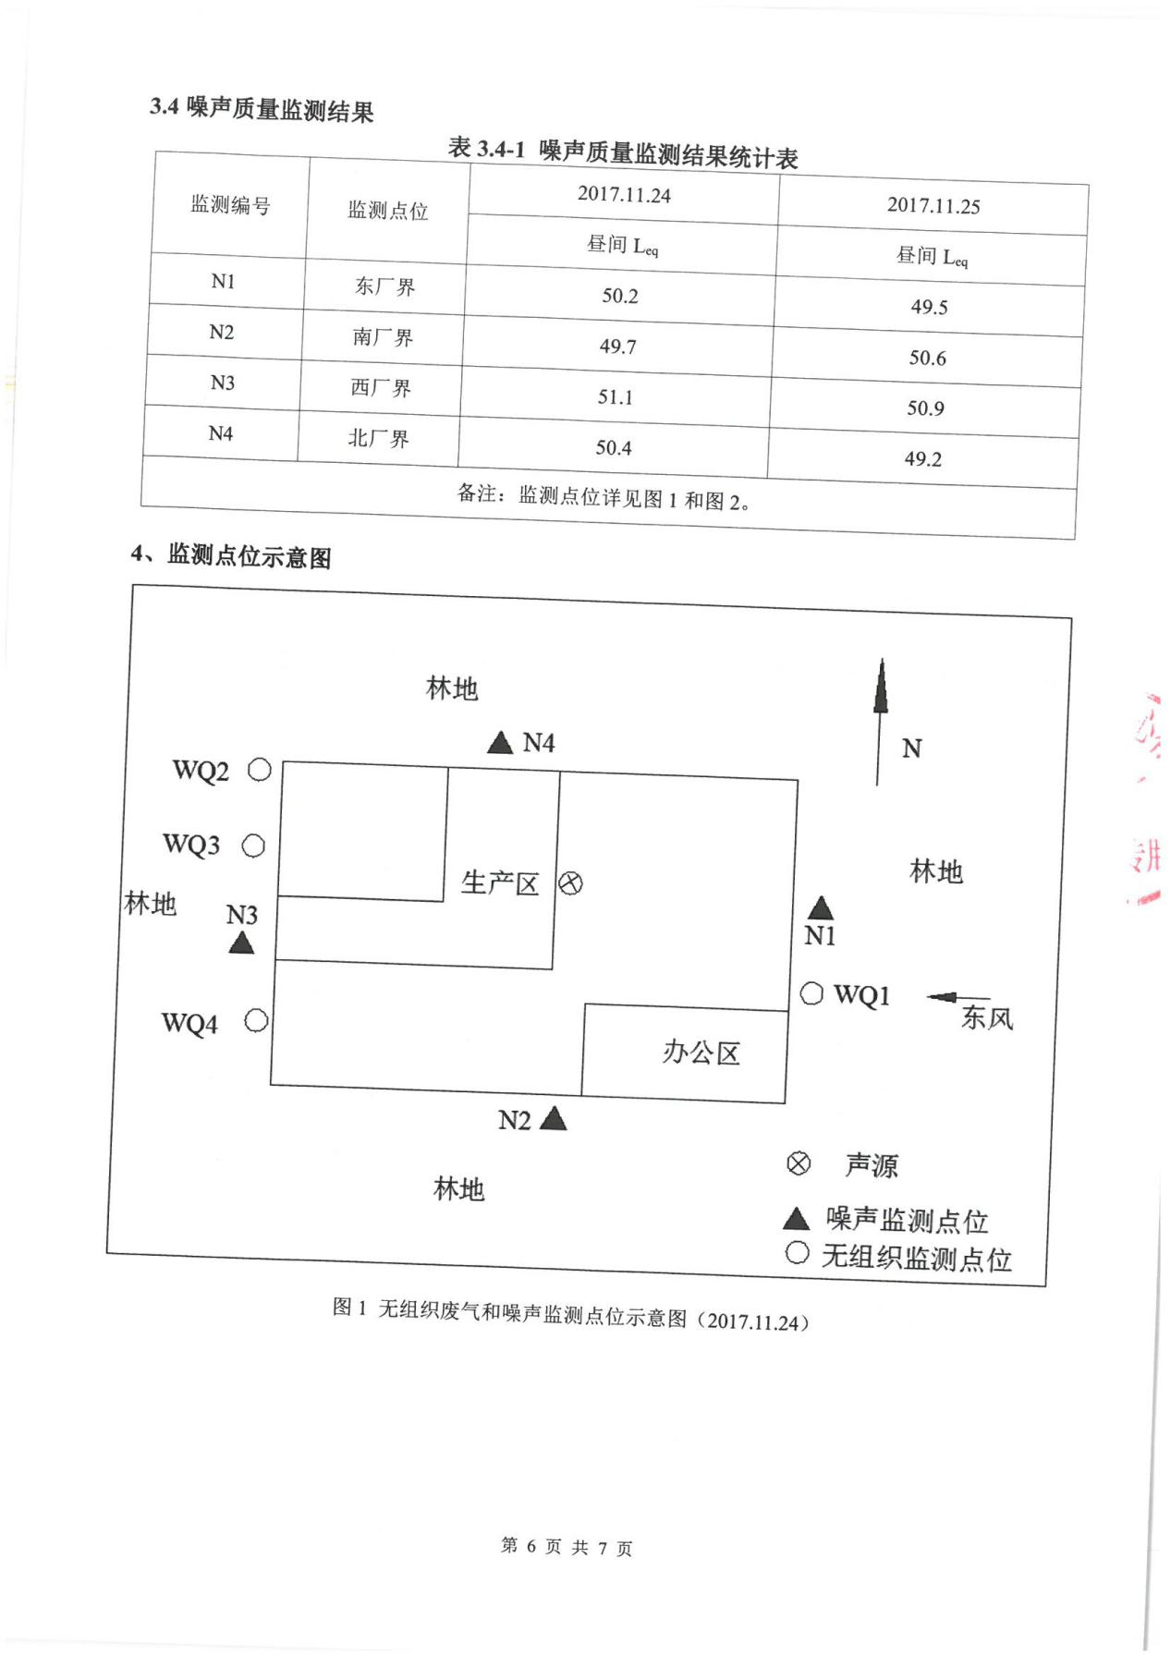

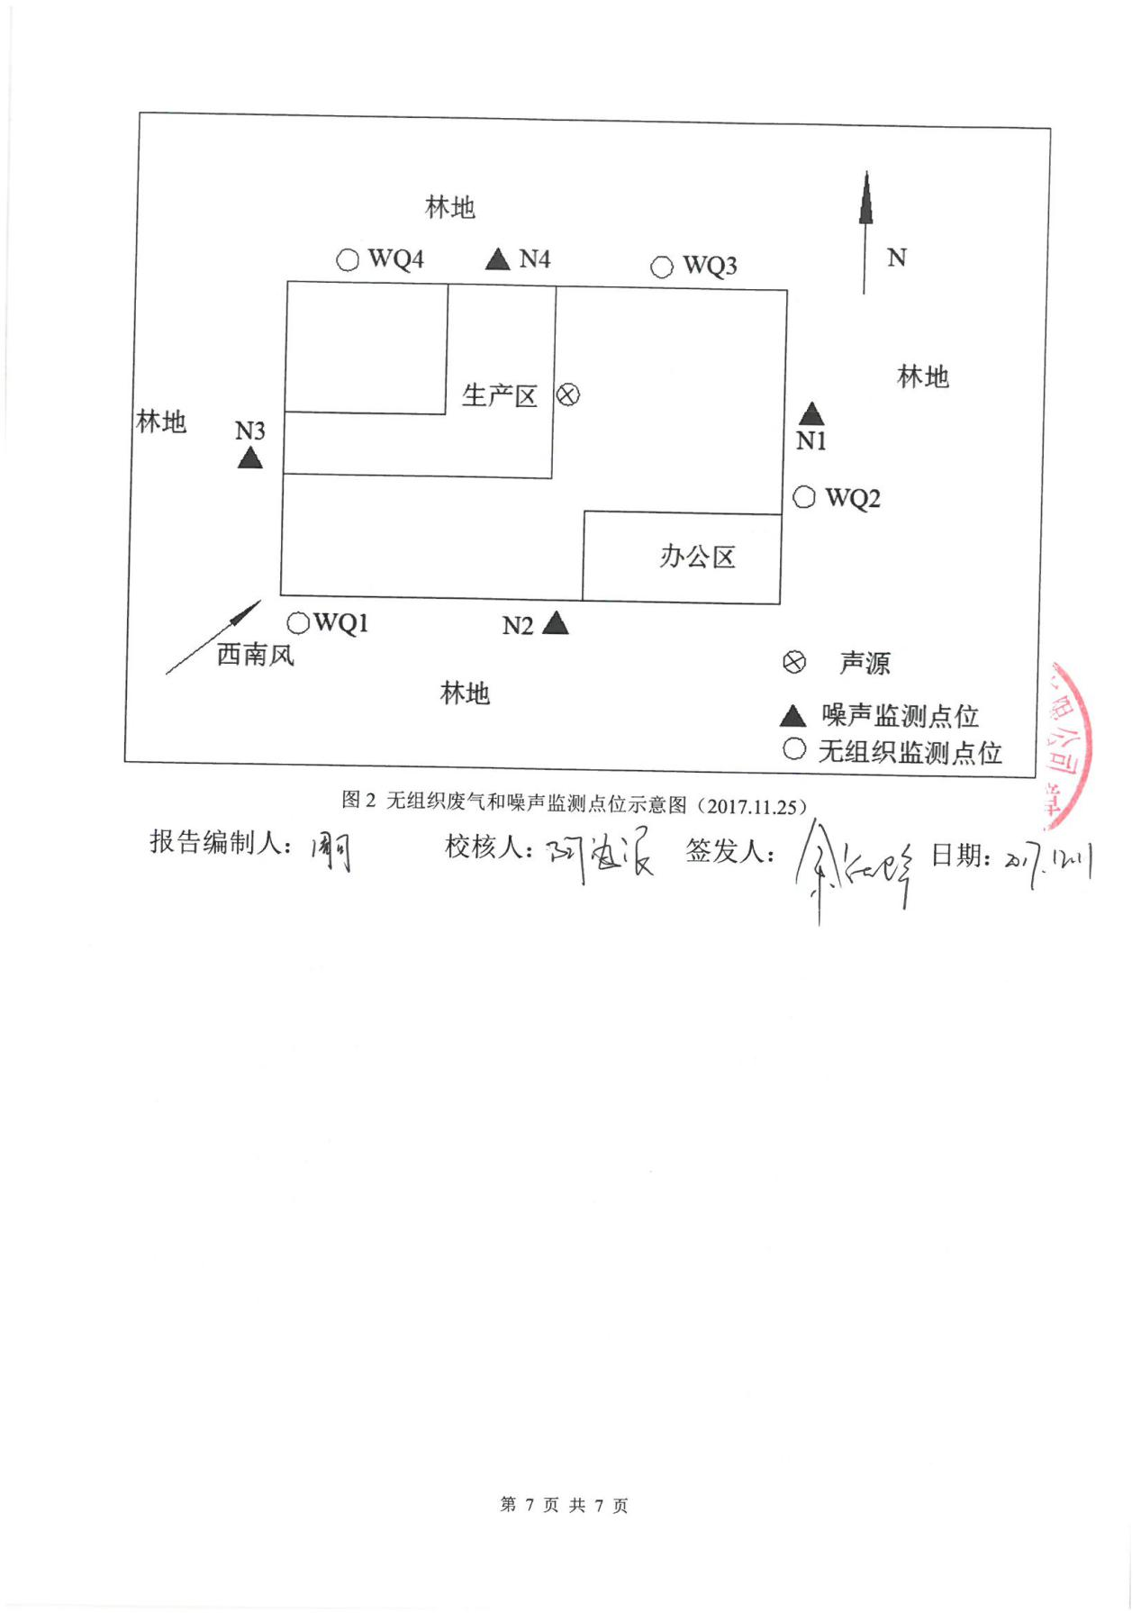

附件6 营业执照
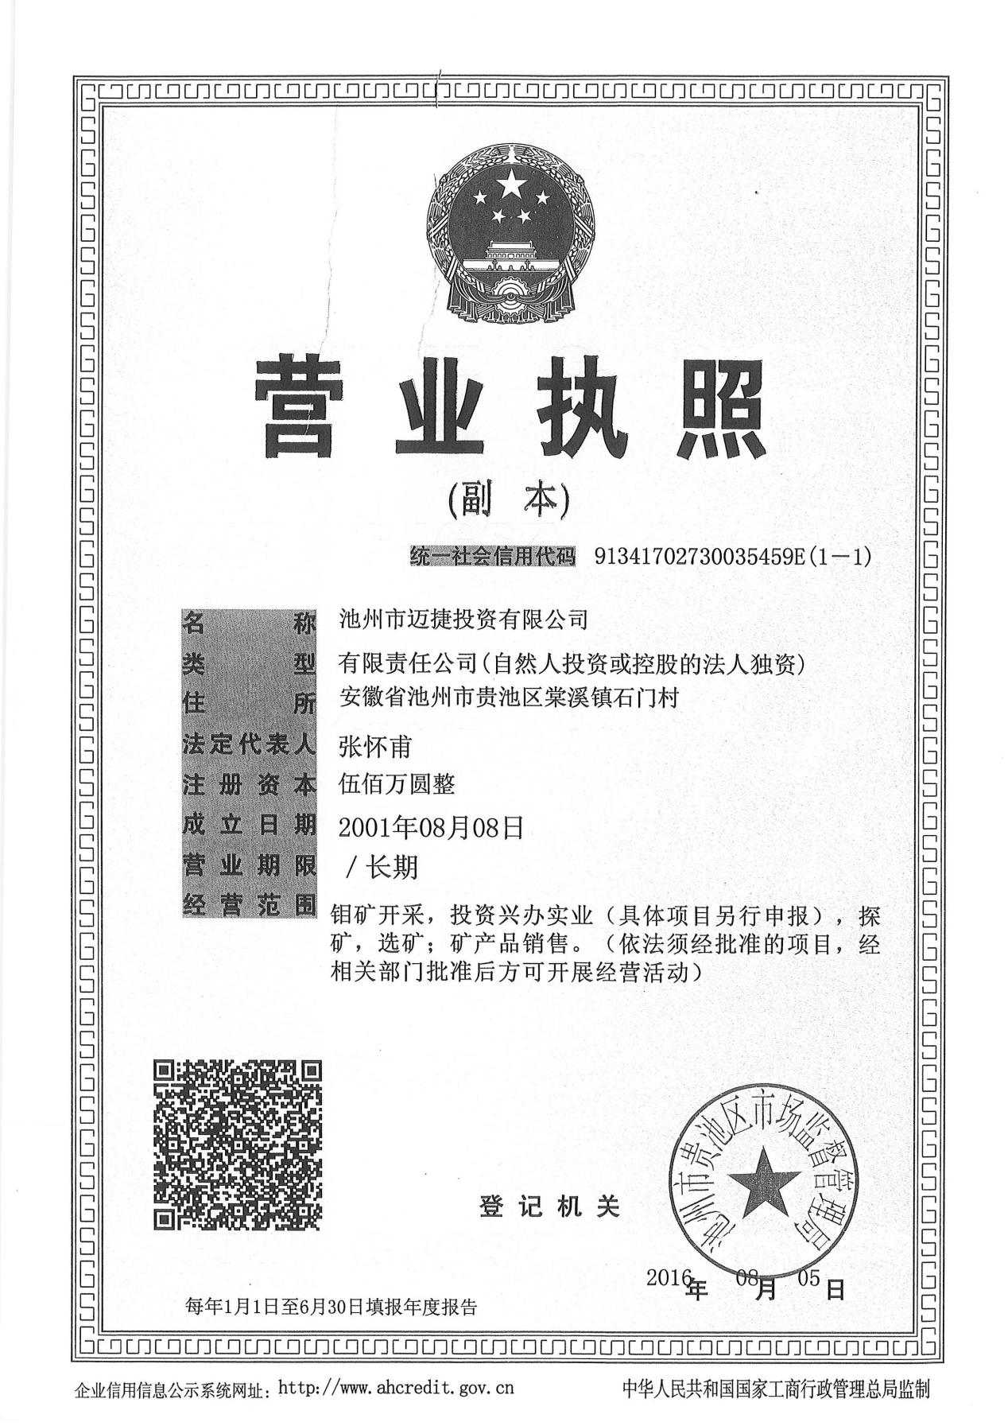

附件7 采矿许可证
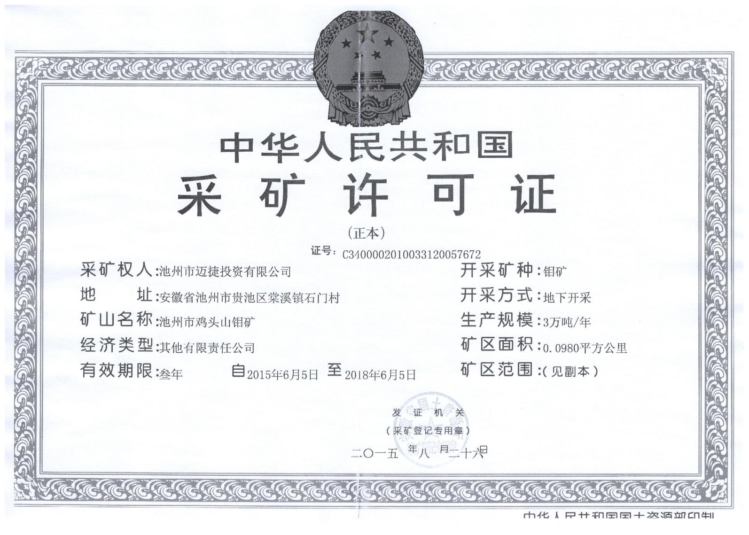
附件8 安全生产许可证
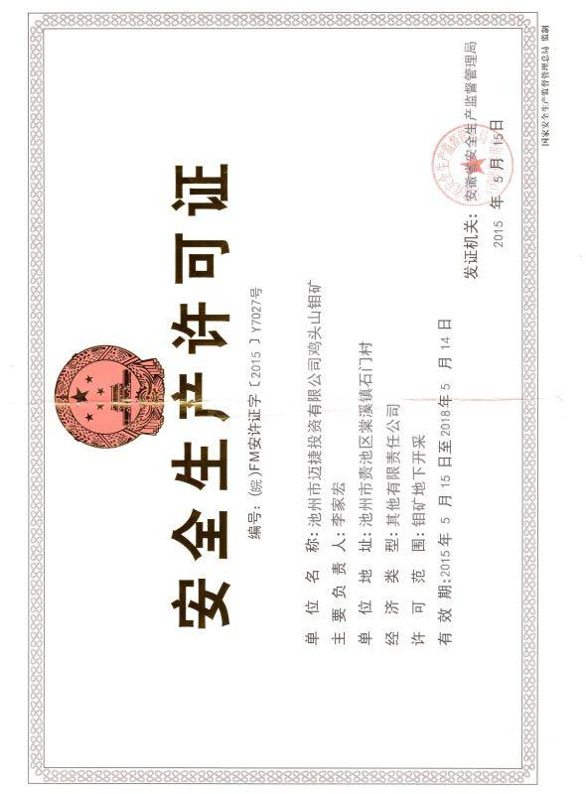

附件9 垃圾清运协议

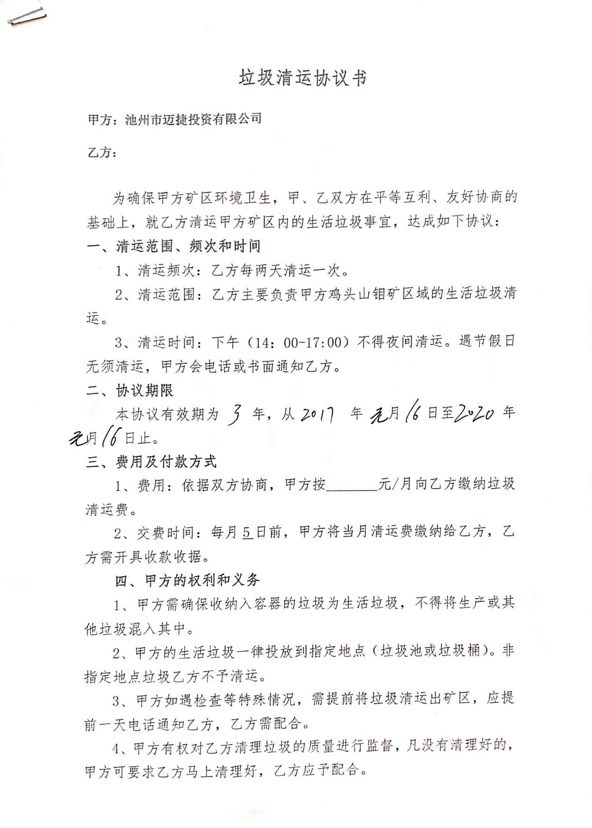

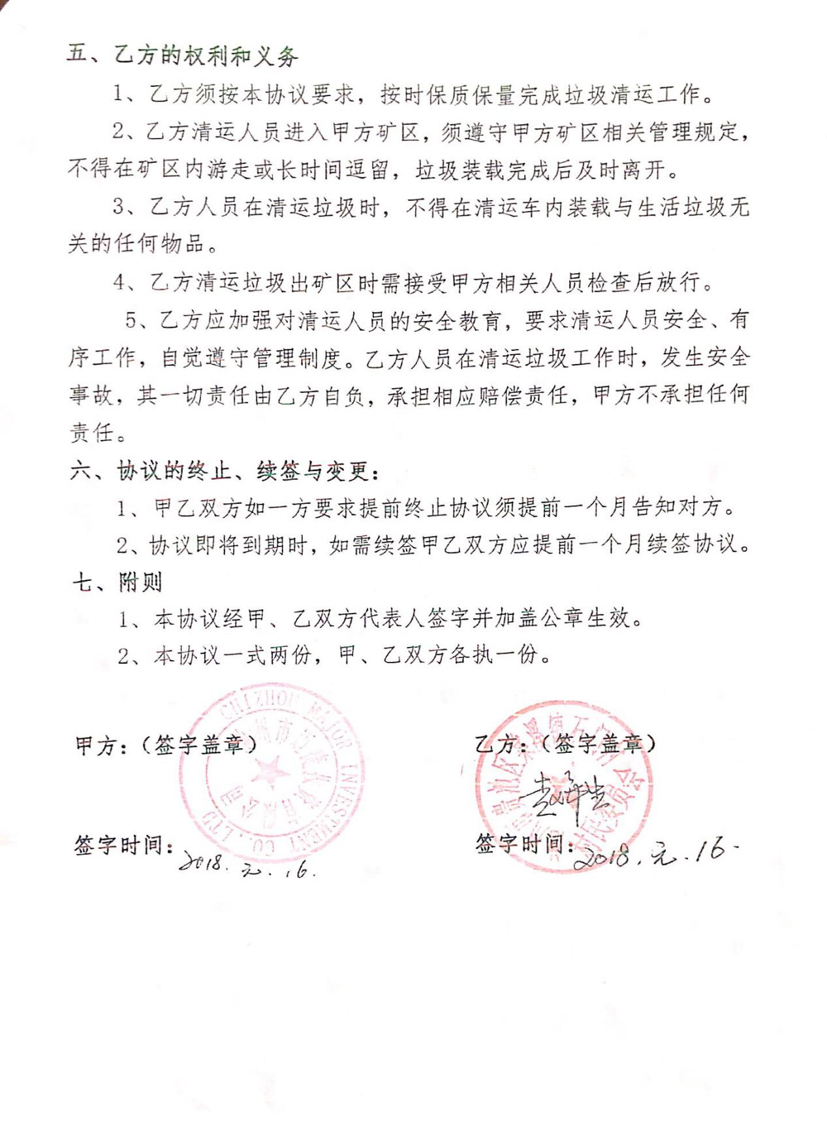

附件10 产量日报表

